BAB I
PENDAHULUAN

- Latar Belakang Masalah
Pendidikan di sekolah dasar merupakan lembaga yang dikelola dan diatur oleh pemerintah yang bergerak di bidang pendidikan yang diselenggarakan secara formal yang berlangsung selama 6 tahun dari kelas 1 sampai kelas 6 untuk anak atau siswa-siswi di seluruh indonesia tentunya dengan maksud dan tujuan yang tidak lain agar anak indonesia menjadi seorang individu yang telah diamanatkan atau yang sudah dicita-citakan dalam Undang-undang Dasar 1945. Melalui pendidikan diharapkan agar setiap individu dapat mengembangkan semua potensi yang dimilikinya agar dapat berperan aktif dalam kegiatan membangun bangsanya. Dengan demikian, dapat dilihat dengan jelas betapa pentingnya peranan pendidikan dalam meningkatkan kualitas sumber daya manusia.Salah satu tujuan diberlakukannya sistem pendidikan nasional yaitu untuk mengetahui arah dan tujuan akhir yang ingin dicapai oleh semua aktivitas pendidikan di Indonesia baik pendidikan formal, nonformal, maupun informal.Untuk itu tujuan pendidikan nasional harus menjiwai dan mewarnai semua aktivitas pendidikan di Indonesia, sebagaimana dijelaskan dalam Undang- Undang Nomor 20 Tahun 2003 tentang Sistem Pendidikan Nasional, pada Bab II pasal 3 menyatakan:
Pendidikan nasional berfungsi mengembangkan kemampuan dan membentuk watak serta peradaban bangsa dan martabat dalam rangka mencerdaskan kehidupan bangsa, bertujuan untuk berkembangnya potensi siswa agar menjadi manusia yang beriman dan bertakwa kepada Tuhan Yang Maha Esa, berahlak mulia, sehat, berilmu, cakap, kreatif, mandiri, dan menjadi warga yang demokratis serta bertanggung jawab.
1
Penyelenggaraan pendidikan formal yang diselenggarakan lembaga pendidikan khususnya tingkat sekolah dasar, tidak terlepas dari peran dan fungsi guru kelas sebagai pendidik, pengajar, dan pembimbing.Oleh karena itu, perlu adanya penanganan serius dari kalangan pendidik untuk mencari solusi yang terbaik untuk kemajuan dan perkembangan dunia pendidikan kita. Artinya guru sebagai pendidik perlu mengetahui lebih banyak tentang cara perancangan dan pengembangan program kegiatan intruksional baik, mulai dari pendekatan pembelajaran, model pembelajaran yang diterapkan, ataupun penggunaan media belajar, sarana dan prasarana yang dimiliki sekolah.
Mata pelajaran IPS di sekolah dasar merupakan perwujudan dari salah satu pendekatan interdisipliner dari pelajaran ilmu-ilmu sosial yang menekankan siswa untuk saling berinteraksi dengan siapa saja terutama dengan teman maupun gurunya, pada saat kegiatan pembelajaran dilaksanakan. Hal ini dapat dilihat dari rasionalisasi rancangan mata pelajaran IPS yang bertujuan untuk mengembangkan kemampuan siswa agar menjadi anggota masyarakat yang memiliki pengetahuan, pemahaman, dan kemampuan analisis terhadap kondisi sosial masyarakat dalam memasuki kehidupan bermasyarakat yang dinamis, terlebih dalam proses kegiatan pembelajaran di kelas.Depdiknas (2006) secara khusus mata pelajaran IPS bertujuan agar siswa memiliki kemampuan sebagai berikut:
(1) mengembangkan konsep yang berkaitan dengan kehidupan masyarakat dan lingkungannya; (2) memiliki kemampuan dasar untuk berpikir logis dan kritis, rasa ingin tahu, memecahkan masalah dan keterampilan dalam kehidupaan sosial; (3) memiliki komitmen dan kesadaran terhadap nilai-nilai sosial dan kemanusiaan; dan (4) memiliki kemampuan berkomunikasi, kerja sama dan kompetensi dalam masyarakat yang majemuk di tingkat lokal, nasional dan global.
Berdasarkan uraian di atas, dapat dikatakan bahwa mata pelajaran IPS mempunyai nilai yang strategis dan penting dalam mempersiapkan sumber daya manusia yang unggul, handal, dan bermoral sejak dini.Berdasarkan hasil observasi yang dilakukan oleh peneliti di kelas VSD Inpres Tidung Kecamatan RappociniKota Makassar.pada saatpelaksanaan Kuliah Kerja Nyata (KKN Kependidikan) pada tanggal 01 November 2016 sampai tanggal 05 Januari 2017.Terungkap bahwa hasil belajarsiswa pada mata pelajaran IPS masih tergolong rendah. Penyebab dari masalah yang terjadi disebabkan oleh dua faktor yaitu pertama dari faktor guru yaitu: (1) kurangnya interaksi sosialnya guru dan siswa tidak dapat terjalin dengan baik; (2)kurang memberikan kesempatankepada siswa dalam mengemukakan pendapatnya;(3) guru kurang bermusyawarah dan bertukar pikiran untuk saling mengisi dan menyelesaikan permasalahan.Sedangkan darifaktor siswa: (1) kurang berfikir kritis dalam menganalisa materi pembelajaran yang diajarkan; (2) merasa jenuh dan kurang memperhatikan guru saat menjelaskan; dan (3) siswa dalam pelaksanaan pembelajaran masih banyak yang bermain.
Hal ini terbukti dari nilai rata-rata dari ulangan harian siswa pada mata pelajaran IPS adalah 58,3% sedangkan nilai kriteria ketuntasan minimum (KKM)yang diperoleh dari guru kelas V SD Inpres Tidung Kecamatan Rappocini Kota Makassar adalah dibawah nilai standar pencapaian hasil belajarmata pelajaran IPS dari segi hasil adalah bila 70% dari jumlah siswa mendapatkan nilai ≥ 70. Sehubungan dengan masalah tersebut, salah satu cara yang dianggap dapat meningkatkan hasil belajar siswa pada mata pelajaran IPS adalah dengan menerapkan model pembelajaran example non example. Model pembelajaran example non exampleadalah model pembelajaran yang menggunakan media gambar dalam penyampaian materi pembelajaran yang bertujuan mendorong siswa untuk belajar berfikir kritis dengan jalan memecahkan permasalahan-permasalahan yang terkandung dalam contoh-contoh gambar yang disajikan.
Menurut Komalasari (2012: 61) bahwa:
Model pembelajaran example nonexample merupakan model yang membelajarkan kepekaan siswa terhadap permasalahan yang ada disekitarnya melalui analisis contoh-contoh berupa gambar-gambar, foto atau kasus yang bermuatan masalah. Siswa diarahkan untuk mengidentifikasi masalah, mencari alternatif pemecahan masalah, dan menemukan cara pemecahan masalah yang paling efektif, serta melakukan tindak lanjut.

Model pembelajaran example nonexample menggunakan media gambar dalam penyampaian materi pembelajaran yang bertujuan mendorong siswa untuk belajar berfikir kritis dengan jalan memecahkan permasalahan-permasalahan yang terkandung dalam contoh-contoh gambar yang disajikan. Penggunaan media gambar ini disusun dan dirancang agar anak dapat menganalisis gambar tersebut menjadi sebuah bentuk diskripsi singkat mengenai apa yang ada didalam gambar. Biasanya lebih dominan digunakan di kelas tinggi, namun dapat juga digunakan dikelas rendah dengan menekankan aspek psikoligis dan tingkat perkembangan siswa.
Berdasarkan hasil penelitian yang telah dilakukan Sari (2014) menyatakan bahwa: Segi hasil belajar siswa pembelajaran dengan menggunakan penerapan model pembelajaran example non exampledapat meningkatkan hasil belajar siswapada mata pelajaran IPSdi kelas V SD Negeri Mapala Kecamatan Rappocini Kota Makassar.Hal ini dapat dilihat pada siklus I berada pada kategori cukup(C) sedangkan pada siklus IIberada pada kategori baik sekali (BS).
Berdasarkan penjelasan di atas, permasalahan yang umumnya dihadapi oleh guru adalah bagaimana cara agar proses pembelajaran dapat memberikan pengalaman yang bermakna bagi siswa. Oleh karena itu, setiap siswa harus diberikan kesempatan untuk menemukan ide-ide mereka sendiri, dan menggunakan strategi mereka sendiri untuk belajar.Hal inilah yang menarik perhatian penuh peneliti untuk melakukan penelitian dengan judul: Penerapan model pembelajaran example non example pada mata pelajaran IPS untuk meningkatkan hasil belajar siswa kelas VSD Inpres Tidung Kecamatan RappociniKota Makassar.

- Rumusan Masalah
Berdasarkan latar belakang masalah di atas, maka yang menjadi rumusan masalah dalam penelitian ini adalah bagaimanakah penerapan model pembelajaran example non examplepada mata pelajaran IPSuntuk meningkatkan hasil belajar siswa kelas VSD Inpres Tidung Kecamatan RappociniKota Makassar?

- Tujuan Penelitian
Berdasarkan rumusan masalah yang telah diuraikan di atas, maka yang menjadi tujuan dalam penelitian ini adalah mendeskripsikan penerapan model pembelajaran example non examplepada mata pelajaran IPSuntuk meningkatkan hasil belajar siswa kelas VSD Inpres Tidung Kecamatan RappociniKota Makassar.
- Manfaat Penelitian
Adapun manfaat yang diharapkan dari hasil penelitian ini dengan penerapan model pembelajaran example non exampleini adalah sebagai berikut:
- Manfaat Teoretis
- Bagi akademis atau lembaga pendidikan, dapat memperoleh pengetahuan mengenai teori pembelajaran yang dapat dijadikan acuan untuk meningkatkan proses dan hasil belajar dalam pembelajaran IPS di SD
- Bagi peneliti selanjutnya, diharapkan dapat menjadi landasan teoretis dalam pengembangan Ilmu Pengetahuan Sosial(IPS), sehingga dapat menjadi masukan dalam upaya mengkaji lebih luas tentang penggunaan penerapan model pembelajaran example non examplesebagai model pembelajaran, khususnya dalam meningkatkanhasil belajar.
- Manfaat Praktis.
  - Bagi siswa, diharapkan dapat menambah motivasinya untuk belajar dan berpartisipasi aktif dalam proses pembelajaran dengan suasana pembelajaran yang tidak monoton dan bervariasi.
  - Bagi guru, diharapkan penelitian ini dapat menambah pengetahuan dan pengalaman guru dalam menerapkan model pembelajaran example non example khususnya dalam meningkatkan hasil belajar siswa pada mata pelajaran IPS.
  - Bagi sekolah, sebagai data dan model pemecahan problematika yang dihadapi guru dalam pembelajaran dan sebagai bahan pertimbangan penentuan kebijakan untuk meningkatkan mutu guru.
BAB II
KAJIAN PUSTAKA, KERANGKA PIKIR, DAN HIPOTESIS TINDAKAN.

- Kajian Pustaka
      - Model Pembelajaran Example Non Example
            - Pengertian Model Pembelajaran Example Non Example
Model pembelajaran example non examplemenggunakan gambar sebagai media pembelajaran. Media gambar merupakan salah satu alat yang digunakan dalam proses belajar mengajar yang dapat membantu mendorong siswa lebih melatih diri dalam mengembangkan pola pikirnya. Dengan menerapkan media gambar diharapkan dalam pembelajaran dapat bermanfaat secara fungsional bagi semua siswa. Sehingga dalam kegiatan pembelajaran siswa diharapkan akan aktif dan semangat untuk belajar. Modelexample non example juga merupakan model yang mengajarkan pada siswa untuk belajar mengerti dan menganalisis sebuah konsep. Konsep pada umumnya dipelajari melalui dua cara. Paling banyak konsep yang kita pelajari di luar sekolah melalui pengamatan dan juga dipelajari melalui definisi konsep itu sendiri.
Menurut Buehl (Apariani, 2014:20) bahwa:
Example non example adalah model yang dapat digunakan untuk mengajarkan definisi konsep.Taktik ini bertujuan untuk mempersiapkan siswa secara cepat dengan menggunakan 2 hal yang terdiri dari examples dan non examples dari suatu definisi konsep yang ada dan meminta siswa untuk mengklasifikasikan keduanya sesuai dengan konsep yang ada.Examples memberikan gambaran akan sesuatu yang menjadi contoh akan suatu materi yang sedang dibahas, sedangkan non examplesmemberikan gambaran akan sesuatu yang bukanlah contoh dari suatu materi yang sedang dibahas.
7
SelanjutnyaRoestiyah, (2013: 73) menjelaskan bahwa:
Examples non examples merupakan model pembelajaran dengan mempersiapkan gambar, diagram, atau tabel sesuai materi bahan ajar dan kompetensi, sajian gambar ditempel atau memakai LCD/OHP, dengan petunjuk guru siswa mencermati sajian, diskusi kelompok tentang sajian gambar tadi, presentasi hasil kelompok, bimbingan penyimpulan, evaluasi, dan refleksi.

Berdasarkan penjelasan di atas dapat disimpulkan bahwa model pembelalaran example non exampleadalah model yang menggunakan media gambar dalam penyampaian materi pembelajaran yang bertujuan mendorong siswa untuk belajar berfikir kritis dengan jalan memecahkan permasalahan-permasalahan yang terkandung dalam contoh-contoh gambar yang disajikan. Selain itu, examplememberikan gambaran akan sesuatu yang menjadi contoh akan suatu materi yang sedang dibahas, sedangkan non-example memberikan gambaran akan sesuatu yang bukanlah contoh dari suatu materi yang sedang dibahas.
            - Tujuan Model Pembelajaran Example Non Example
Model pembelajaran example non examplepenting dilakukan karena suatu definisi konsep adalah suatu konsep yang diketahui secara primer hanya dari segi definisinya daripada dari sifat fisiknya. Dengan memusatkan perhatian siswa terhadap example non examplediharapkan akan dapat mendorong siswa untuk menuju pemahaman yang lebih dalam mengenai materi yang ada.Strategi yang diterapkan dari model ini bertujuan untuk mempersiapkan siswa secara cepat dengan menggunakan 2 hal yang terdiri dari example non exampledari suatu definisi konsep yang ada, dan meminta siswa untuk mengklasifikasikan keduanya sesuai dengan konsep yang ada yaitumenurut Huda (2013) adalah:
(1)Example memberikan gambaran akan sesuatu yang menjadi contoh akan suatu materi yang sedang dibahas, sedangkan; dan (2) Nonexamplememberikan gambaran akan sesuatu yang bukanlah contoh dari suatu materi yang sedang dibahas.

Model pembelajaran example non examplejuga merupakan model pembelajaran yang mengajarkan pada siswa untuk belajar mengerti dan menganalisis sebuah konsep. Konsep pada umumnya dipelajari melalui dua cara. Paling banyak konsep yang kita pelajari di luar sekolah melalui pengamatan dan juga dipelajari melalui definisi konsep itu sendiri. model pembelajaran example non exampleadalah strategi yang dapat digunakan untuk mengajarkan definisi konsep.
            - Manfaat Model Pembelajaran Example Non Example
Model pembelajaran example non examplemerupakan modelpembelajaran yang menggunakan media gambar dalam penyampaian materi pembelajaran yang bertujuan mendorong siswa untuk belajar berfikir kritis dengan jalan memecahkan permasalahan-permasalahan yang terkandung dalam contoh-contoh gambar yang disajikan. Menurut Buehl (Sahid, 2015: 14) menyatakan bahwa manfaat dari penerapan model pembelajaran example non exampleyaitu:
(a) memperluas pemahaman konsep yang mendalam dan lebih komplek; (b) keterlibatan siswa dalam satu proses penemuan yang mendorong mereka untuk membangun konsep secara progresif melalui pengalaman dari contoh bukan contoh; dan (c) siswa diberi sesuatu yang berlawanan untuk mengeksplorasi karakteristik dari suatu konsep dengan mempertimbangkan bagian bukan contoh yang dimungkinkan masih terdapat beberapa bagian yang merupakan suatu karakter dari konsep yang telah dipaparkan pada bagian contoh.

Berdasarkan uraian di atas, dapat disimpulkan bahwa manfaat penerapan model pembelajaran example non example adalah meningkatkan kemapuan siswa dalam menganalisa gambar, membuat siswa mengetahui aplikasi dari materi berupa contoh gambar, melatih ketrampilan siswa dalam mengemukakan pendapat, meningkatkan pemahaman siswa tentang konsep-konsepdan mendorong siswa untuk membangun konsep secara progresif melalui pengalaman dari example non example.
            - Langkah-Langkah Model Pembelajaran Example Non Example
Huda, (2013: 125) langkah-langkah yang dapat dilakukan dalam model pembelajaran example non exampleini adalah sebagai berikut:
(1) Guru mempersiapkan gambar-gambar sesuai dengan tujuan pembelajaran; (2) guru menempelkan gambar di papan tulis; (2) guru membentuk kelompok yang masing-masing terdiri dari 2-3 siswa; (3) guru memberikan petunjuk dan memberi kesempatan kepada siswa untuk memperhatikan dan menganalisis gambar; (4) guru meminta siswa berdiskusi dan mencatat hasil analisa dari gambar yang ditayangkan; (5) setiap kelompok diberi kesempatan membacakan hasil diskusinya; (6) berdasarkan komentar atau hasil diskusi siswa, guru mulai menjelaskan materi sesuai tujuan yang ingin dicapai; dan (7) kesimpulan.

Model example non example penting dilakukan karena suatu definisi konsep adalah suatu konsep yang diketahui secara primer hanya dari segi definisinya daripada dari sifat fisiknya.dengan memusatkan perhatian siswa terhadap example non example diharapkanakan dapat mendorong siswa untuk menuju pemahaman yang lebih dalam mengenai materi yang ada.
            - Kelebihan dan Kekurangan Model Pembelajaran Example Non Example
Menurut Buehl (Melvin, 2014) kelebihan dari model pembelajaran Example Non Example antara lain.
- Meningkatkan kemampuan siswa dalam memahami konsep lebih mendalam.
- Menumbuhkan motivasi pada diri siswa menuju pemahaman yang lebih mendalam mengenai materi yang ada dan membantu siswa untuk membangun pengetahuan sendiri yang sudah berada di dalam diri mereka sendiri.
- Melatih siswa lebih kritis dalam menganalisa gmbar atau kasus.
- Siswa mengetahui aplikasi dari materi berupa contoh gambar.
- Siswa diberi kesempatan untuk mengemukakan pendapatnya.
- Membangun kerjasama antar sesama siswa.
- Materi pembalajaran menjadi lebih menarik.
- Mengkonkritkan materi yang masih bersifat abstrak.

Sedangkan Setyosari (Siputro, 2015) menjelaskan bahwa kekurangan darimodel pembelajaran example non example antara lain:
- Model ini sulit diterapkan pada siswa yang kurang memiliki kemampuan menganalisis.
- Tidak semua materi dapat disampaikan atau disajikan dalam bentuk gambar.
- Kurangnya efektifitas waktu karena memakan waktu yang lama.
- Model pembelajaran example non example ini sulit diterapkan pada siswa yang kurang memiliki kemampuan menganalisis.
- Tidak semua materi dapat disampaikan atau disajikan dalam bentuk gambar.
- Memerlukan waktu yang lama sehingga pembelajaran menjadi kurang efektif.

      - Hakikat Hasil Belajar
        - Pengertian Belajar
Pada dasarnya pengertian belejar adalah proses untuk mendapatkan pengetahuan. Dimana di dalam proses tersebut terjadi penambahan ilmu pengetahuan yang didapatkan melalui pengalaman. Menurut Morgan(Suprijono, 2012: 3) mengatakan bahwa: “belajar adalah perubahan perilaku yang bersifat permanen sebagai hasil dari pengalaman”. Dari penjelasan tersebut bahwa belajar mempunyai tujuan, yaitu untuk menambah ilmu pengetahuan yang dimiliki oleh seseorang serta merealisasikannya dalam perubahan tingkah laku.
Winkel (Riyanto 2012: 61) menjelaskan bahwa:

Belajar adalah suatu aktivitas mental dan psikis yang berlangsung dalam interaksi aktif dengan lingkungan yang menghasilkan perubahan-perubahan tingkah laku pada diri sendiri berkat adanya interaksi antara individu dengan individu dengan lingkungan.

Sedangkan Sagala(2012:12)menjelaskan bahwa:

Belajar merupakan proses perubahan melalui kegiatan atau prosedur latihan baik latihan di dalam laboratorium maupun dalam lingkungan alamiah. Belajar adalah proses mental yang terjadi dalam diri seseorang, sehingga menyebabkan munculnya perubahan perilaku. Aktivitas mental itu terjadi karena adanya interaksi individu dengan lingkungan yang disadari.

Berdasarkan pengertian belajar yang di kemukakan oleh para ahli di atas, maka penulis menyimpulkan bahwa belajar merupakan aktivitas mental yang terjadi melalui suatu proses usaha yang dilakukan oleh seseorang untuk memperoleh suatu perubahan tingkah laku sebagai hasil dari pengalamannya sendiri dalam melakukan interaksi dengan lingkungannya. Perubahan tersebut dapat berupa sesuatu yang sama sekali baru atau penyempurnaan dari hasil belajar yang telah diperoleh sebelumnya.
        - Prinsip Belajar
Prinsip-prinsip belajar adalah landasan berpikir, landasan berpijak dan sumber motivasi, dengan harapan tujuan pembelajaran tercapai dan tumbuhnya proses belajar antar siswa dan pendidik yang dinamis dan terarah. Untuk mendapatkan kesuksesan dalam belajar maka prinsip belajar ini harus diterapkan dengan baik.Prinsip belajar menurut Slameto (Riyanto, 2012) yaitu:
        - Berdasarkan prasyarat yang diperlukan untuk belajar:
          - Dalam belajar setiap siswa harus diusahakan partisipasi aktif dan meningkatkan minat untuk mencapai tujuan instruksional.
          - Belajar harus dapat menimbulkan “reinforcement” dan motivasi yang kuat pada siswa untuk mencapai tujuan instruksional.
          - Belajar perlu lingkungan yang menantang di mana siswa dapat mengembangkan kemampuannya bereksplorasi dan belajar dengan efektif.
          - Belajar perlu ada interaksi siswa dengan lingkungannya.
        - Sesuai materi atau bahan yang harus dipelajari:
- Belajar bersifat keseluruhan dan materi itu harus memiliki struktur, penyajian yang sederhana sehingga siswa mudah menangkap pengertiannya.
- Belajar harus dapat mengembangkan kemampuan tertentu sesuai dengan tujuan instruksional yang harus dicapai.
- Belajar memerlukan sarana yang cukup, sehingga siswa dapat belajar dengan tenang.
- Repetisi, dalam proses belajar perlu ulangan berkali-kali agar pengertian/keterampilan/sikap itu mendalam pada siswa.
        - Pengertian Hasil Belajar
Hasil belajar merupakan perubahan tingkah laku yang terjadi pada diri seseorang melalui pengalaman atau proses belajar sebagai implementasi dari hasil belajar. Hasil belajar digunakan untuk menyatakan tingkat keberhasilan yang dicapai seseorang setelah melalui proses belajar.Menurut Bloom (Suprijono: 2012: 26), bahwa hasil belajar mencakup antara lain:
(a)Domain kognitif; adalah knowledge (pengetahuan, ingatan), comprehension (pemahaman, menjelaskan, meringkas, contoh), application (menerapkan), analysis (menguraikan, mnentukan hubungan), synthesis (mengorganisasikan, merencanakan, membentuk bangunan baru), dan evaluation, menilai); (b) domain afektif;adalah receiving (sikap manerima), responding (memberikan respons), valuing (nilai), organization (organisasi), characterization (karakterisasi); dan (c) domain psikomotor;meliputi initiatory, pre-routine, dan routinized. Psikomotor juga mencakup keterampilan produktif, teknik, sosial, dan manajerial

Sedangkan Sagala(2012: 17) mengemukakan bahwa:

Hasil belajar adalah suatu proses adaptasi atau penyesuaian tingkah laku yang berlangsung secara pogresif. Belajar juga dipahami sebagai suatu perilaku, pada saat orang belajar, maka responnya menjadi lebih baik, sebaliknya, bila ia tak belajar maka responnya menurun. Jadi belajar adalah suatu perubahan dalam kemungkinan atau peluang terjadinya respons..

Berdasarkan penjelasan di atas dapat disimpulkan bahwa hasil belajar dapat dinyatakan sebagai tingkat penguasaan bahan pelajaran setelahmemperoleh pengalaman belajar dalam kurun waktu tertentu yang dapat diukur dengan menggunakan tes atau penilaian tertentu melalui prosesbelajar mengajar yang melibatkan siswa dan guru, sehingga siswa mampu memecahkan masalah dan menyesuaikan diri terhadap situasi-situasi yang dihadapi dalam proses belajar dengan lingkungannya dimana siswa sekolah dasar tersebut berada.
      - Hakikat Pembelajaran IPS di Sekolah Dasar
- Pengertian IPS
Ilmu Pengetahuan Sosial adalah suatu bahan kajian yang terpadu yang merupakan penyederhanaan, adaptasi, seleksi dan modifikasi yang di organisasikan dari konsep-konsep dan keterampilan-keterampilan sejarah, geografi, sosiologi, antropologi dan ekonomi. Selain itu penekanan misi dari pendidikan IPS adalah bukan sebatas mencocoki siswa dengan sejumlah konsep yang bersifat hafalan belaka, melainkan terletak pada upaya agar mereka mampu menjadikan apa yang telah dipelajarinya sebagai bekal dalam memenuhi dan ikut serta dalam melakoni kehidupan masyarakat di lingkungannya. Oleh karena itu, rancangan pembelajaran guru hendaknya diarahkan dan difokuskan sesuai dengan kondisi dan perkembangan potensi siswa agar pembelajaran yang dilakukan benar-benar berguna dan bermanfaat bagi siswa.
Menurut Mueljono (2014: 34) bahwa:
IPS adalah perwujudan dari suatu pendekatan interdisipliner dari ilmu sosial.Ia merupakan integrasi dari berbagai cabang ilmu sosial yakni sosiologi, antropologi budaya, psikologi, sejarah, geografi, ekonomi, ilmu politik dan ekologi manusia, yang diformulasikan untuk tujuan instruksional dengan materi dan tujuan yang disederhanakan agar mudah dipelajari.

Sedangkan Gunawan (2015: 11) mendefinisikan bahwa:

IPS merupakan dua bidang kajian yang potensial bagi pengembangan tugas pembelajaran yang kaya nilai.Karakteristik ilmu yang erat kaitanya dengan kehidupan manusia dan banyak membahas tentang bagaimana manusia dapat menjalin hubungan harmonis dengan sesama, lingkungan dan Tuhan.

Berdasarkan pengertian di atas dapat disimpulkan bahwa ilmu pengetahuan sosial adalah bidang studi yang menghormati, mempelajari, mengelola, dan membahas hal-hal yang berhubungan dengan masalah-masalah human relantionship (kemanusiaan) sehingga benar-benar dapat dipahami dan diperoleh pemecahannya.Penyajiannya harus merupakan bentuk yang terpadu dari berbagai ilmu sosial yang terpilih, kemudian disederhanakan sesuai dengan kepentingan sekolah-sekolah.
- Tujuan IPS
Salah satu dasar pertimbangan dalam memilih dan menggunakan model mengajar dalam pengajaran IPS adalah tujuan-tujuan yang hendak dicapai. Selain itu tujuan-tujuan tersebut akan menjadi besar di dalam menentukan materi pelajaran yang akan diajarkan dalam upaya mencapai tujuan-tujuan tersebut. Secara khusus tujuan pengajaran IPS di sekolah dasar dapat dikelompokkan menjadi empat komponen.Keempat tujuan tersebut tidak terpisahkan atau berdiri sendiri, melainkan merupakan kesatuan dan saling behubungan.Keempat tujuan tersebut sesuai dengan perkembangan pendidikan IPS sampai pada saat sekarang. Menurut Gunawan (2015: 14) keempat komponen tersebut adalah:
(1) memberikan kepada siswa pengetahuan tentang pengalaman manusia dalam kehidupan bermasyarakat pada masa lalu, sekarang dan masa akan datang; (2) menolong siswa untuk mengembangkan keterampilan (skill) untuk mencari dan mengolah informasi;(3) menolong siswa untuk mengembangkan nilai/sikap demokrasi dalam kehidupan bermasyarakat; dan (4) menyediakan kesempatan kepada siswa untuk mengambil bagian/berperan serta dalam kehidupan sosial.

Bedasarkan penjelasan di atas mata pelajaran IPS di sekolah dasar bertujuan untuk mengembangkan potensi peserta didik agar peka terhadap masalah sosial yang terjadi dimasyarakat, memiliki sikap mental positif terhadap perbaikan segala ketimpangan yang terjadi, dan terampil mengatasi setiap masalah yang tejadi sehari-hari baik yang menimpa dirinya sendiri maupun yang manimpa masyarakat.

- Kerangka Pikir

Permasalahan yang ditemukan di kelas V SD Inpres Tidung Kecamatan Rappocini Kota Makassar pada mata pelajaran IPSrendah dimana proses pelaksanaan pembelajaran dipengaruhi oleh dua faktor antara lain dari segi guru; (1) kurangnya interaksi sosialnya guru dan siswa tidak dapat terjalin dengan baik; (2)kurang memberikan kesempatankepada siswa dalam mengemukakan pendapatnya;(3) guru kurang bermusyawarah dan bertukar pikiran untuk saling mengisi dan menyelesaikan permasalahan.Sedangkan darifaktor siswa: (1) kurang berfikir kritis dalam menganalisa materi pembelajaran yang diajarkan; (2) merasa jenuh dan kurang memperhatikan guru saat menjelaskan; dan (3) siswa dalam pelaksanaan pembelajaran masih banyak yang bermain.
Agar permasalahan yang dikemukakan di atas cepat teratasi, maka diperlukan inovasi dalam proses pembelajaran yang dapat meningkatkan hasil belajar siswa. Salah satunya dengan meneparkanmodel pembelajaran example non examplekarenamodelini menggunakan media gambar dalam penyampaian materi pembelajaran yang bertujuan mendorong siswa untuk belajar berfikir kritis dengan jalan memecahkan permasalahan-permasalahan yang terkandung dalam contoh-contoh gambar yang disajikan. Selain itu, examplememberikan gambaran akan sesuatu yang menjadi contoh akan suatu materi yang sedang dibahas, sedangkan non-example memberikan gambaran akan sesuatu yang bukanlah contoh dari suatu materi yang sedang dibahas.
Tujuan akhir penerapan model pembelajaran example non example dalam proses pembelajaran IPSadalah peningkatan hasil belajar siswa kelas V SD Inpres Tidung Kecamatan Rappocini Kota Makassar. Hasil belajar dapat dinyatakan sebagai tingkat penguasaan bahan pelajaran setelah mendapatkan atau memperoleh pengalaman belajar dalam kurun waktu tertentu yangdapat diukur dengan menggunakan tes atau penilaian tertentu melalui proses pembelajaran. Adapun bentuk kerangka pikir dari penelitian tindakan kelas ini adalah sebagai berikut:
Pembelajaran IPS diV SD Inpres Tidung Kecamatan Rappocini Kota Makassar

Aspek Siswa
- Kurang berfikir kritis dalam menganalisa materi pembelajaran yang diajarkan;
- Merasa jenuh dan kurang memperhatikan guru saat menjelaskan; dan
- Siswa dalam pelaksanaan pembelajaran masih banyak yang bermain.

Hasil Belajar Siswa Rendah

Aspek guru
- Interaksi sosialnya guru dan siswa tidak dapat terjalin dengan baik;
- Kurang memberikan kesempatan kepada siswa dalam mengemukakan pendapatnya;
- Kurang bermusyawarah dan bertukar pikiran untuk menyelesaikan permasalahan.

Penerapan Model Pembelajaran Example Non Example

- Guru mempersiapkan gambar-gambar sesuai dengan tujuan pembelajaran.
- Guru menempelkan gambar di papan tulis.
- Guru membentuk kelompok yang masing-masing terdiri dari 2-3 siswa.
- Guru memberikan petunjuk dan memberi kesempatan kepada siswa untuk memperhatikan dan menganalisis gambar.
- Guru meminta siswa berdiskusi dan mencatat hasil analisa dari gambar yang ditayangkan.
- Setiap kelompok diberi kesempatan membacakan hasil diskusinya.
- Berdasarkan komentar atau hasil diskusi siswa, guru mulai menjelaskan materi sesuai tujuan yang ingin dicapai.
- Kesimpulan.

Hasil belajar siswa mata palajaran IPSmeningkat

Bagan 2.1 Kerangka Pikir Penelitian Tindakan Kelas

- Hipotesis Tindakan
Hipotesis tindakan dalam penelitian ini dirumuskan sebagai berikut: Jika penerapan model pembelajaran Example Non Exampledilaksanakan pada mata pelajaran IPS, maka hasil belajar siswakelas V SD Inpres Tidung Kecamatan Rappocini Kota Makassarmeningkat.
BAB III
METODE PENELITIAN

- Pendekatan dan Jenis Penelitian
- Pendekatan Penelitian
Pendekatan yang digunakan dalam penelitian ini adalahpendekatan kualitatif.Penelitian kualitatif merupakan penelitian yang dilakukan berdasarkan paradigma, strategi, dan implementasi model secara kualitatif.Karakteristik penelitian kualitatif menurut Sugiyono (2015:18) adalah:
(a) dilakukan pada kondisi yang alamiah (sebagai lawannya adalah eksperimen), langsung ke sumber data dan peneliti adalah instrumen kunci; (b) penelitian kualitatif lebih bersifat deskriptif. Data yang terkumpul berbentuk kata-kata atau gambar, sehingga tidak menekankan pada angka, dan; (c) penelitian kualitatif lebih menekankan pada proses daripada produk atau outcome.

Pendekatan kualitatif digunakan dalam penelitian ini karena data yang diperoleh melalui observasi untuk melihat gambaran dari kegiatan guru dan siswa selama proses pembelajaran berlangsung.
- Jenis Penelitian

Jenis penelitian yang dipilih adalah penelitian tindakan kelas(PTK) dan bertujuan untuk mengungkapkan hasil penelitian sesuai dengan fakta dan data yang diperoleh di lapangan. Menurut Arikunto (2012) bahwa:Penelitian yang dilakukan oleh guru di dalam kelasnya sendiri melalui refleksi diri, dengan tujuan untuk memperbaiki kinerjanya sebagai guru, sehingga hasil belajar siswa menjadi meningkat. Secara garis besar, langkah-langkah pelaksanaan penelitian tindakan kelas meliputi tahapperencanaan, tindakan, pengamatan, dan refleksi.
19
- Fokus Penelitian
Fokus penelitian ini adalah terkait dengan faktor-faktor yang diteliti, yaitu:
- Model pembelajaran example non example
Merupakan model yang menggunakan media gambar dalam penyampaian materi pembelajaran yang bertujuan mendorong siswa untuk belajar berfikir kritis dengan jalan memecahkan permasalahan-permasalahan yang terkandung dalam contoh-contoh gambar yang disajikan..
- Hasil belajar siswa
Merupakan dasar yang digunakan untuk menentukan tingkat keberhasilan siswa menguasai suatu materi pelajaran.Siswa melakukan kegiatan belajar dengan berbagai macam cara sesuai dengan keadaan. Bila telah melakukan kegaiatan belajar maka dalam dirinya akan terjadi perubahan-perubahan yang merupakan pernyataan perbuatan belajar, perubahan ini disebut dengan hasil belajar.

- Setting dan Subyek Penelitian
- Setting Penelitian
Lokasi penelitian ini dilaksanakan di SD Inpres Tidung Kecamatan Rappocini Kota Makassar.Pelaksanaan penelitian direncanakan pada semester genap tahun ajaran 2016/2017.
- Subjek Penelitian
Subjek dalam penelitian ini adalah guru dan siswakelas V SD Inpres Tidung Kecamatan Rappocini Kota Makassar, dengan jumlah siswa sebanyak 24 orang, yang terdiri dari 14 orang laki-laki dan 10 orang perempuan yang aktif dan terdaftar pada semester genap 2016/2017 dengan sasaran utama meningkatkan hasil belajar siswa pada mata pelajaran IPS melalui penerapan model pembelajaran example non example.

- Rancangan Tindakan
Rancangan tindakan yang digunakan pada penelitian ini yaitu Penelitian Tindakan Kelas (PTK). Hal ini didasarkan pada masalah yang akan dipecahkan berasal dari penerapan model pembelajaran example non example.Sebagai upaya untuk meningkatkan hasil belajar dan aktivitassiswa pada mata pelajaran IPS di kelas V SD Inpres Tidung Kecamatan Rappocini Kota Makassar.Proses pelaksanaan penelitian tindakan kelas ini terdiri dari beberapa tahapan-tahapan. Secara umum setiap siklus penelitian tindakan kelasmeliputi beberapa tahapan yaitu: perencanaan, tindakan, observasi dan refleksi. Untuk jelasnya dapat dilihat pada skema penelitian berikut ini:
Perencanaan
Refleksi
Pelaksanaan
SIKLUS I

Observasi
Belum Berhasil
Perencanaan
SIKLUS II

Refleksi
Pelaksanaan
Observasi
Berhasil

Gambar 3.1Alur Penelitian Tindakan Kelas (Arikunto, 2012)

Adapun penjelasan dari skema di atas, yaitu sebagai berikut:
- Gambaran Siklus I
Sesuai dengan tahap yang harus diikuti dalam siklus I, maka prosedur kegiatan siklus I dalam menyajikan bahan pelajaran adalah sebagai berikut:
- Tahap Perencanaan

Adapun kegiatan-kegiatan yang dilakukan pada tahap perencanaan ini adalah:
- Melakukan observasi awal untuk mengidentifikasi masalah dan menganalisis penyebab-penyebab masalah serta menentukan solusi yang akan dilakukan.
- Analisis kurikulum dan membuat skenario pembelajaran (RPP)
- Mencatat hasil belajar siswa, yaitu hasil ulangan.
- Membuat/menyusun Rencana Pelaksanaan Pembelajaran (RPP) dengan menerapkanmodel pembelajaran example non examplesebagai alternatif dari masalah di atas.
- Membuat lembar observasi untuk melihat bagaimana kondisi siswa dan aktifitas guru pada saat proses pembelajaran dalam menerapkan model pembelajaran example non example.
- Membuat lembar kerja siswa dan mendesain alat evaluasi untuk melihat kemampuan siswa dalam mencapai tujuan pembelajaran.
- Tahap Tindakan
Untuk tahap ini peneliti dapat bekerjasama dengan guru kelas, mulai dari pelaksanaan tindakan yakni dengan melaksanakan proses pembelajaran sesuai dengan tahap perencanaan yang telah disusun sebelumnnya. Dimana guru melaksanakan proses pembelajaran denganmenerapkan model pembelajaran example non example. Dengan tujuan untuk memperbaiki kegiatan pembelajaran yang belum sesuai dengan yang diharapkan.
- Tahap Observasi
Pada tahap ini, peneliti mengamati seluruh aktivitas guru dan siswapada saat pembelajaran dimulai sampai pembelajaran selesai dengan menggunakan lembar observasi yang telah dibuat sebelumnya.Selain itu peneliti menyediakan catatan lapangan untuk melengkapi data.
- Tahap Refleksi
Tahap ini merupakan tahap terakhir dari setiap siklus.Dimana pada tahap ini, hasil yang didapatkan dalam tahap observasi dikumpulkan dan dianalisis. Kemudian dari hasil analisis tersebut dilakukan refleksi untuk mengetahui hal-hal yang masih kurang atau yang perlu diperbaiki dalam proses pembelajaran. Jika hasil yang dicapai pada siklus I (pertama) belum mencapai indikator sesuai dengan nilai KKM yaitu (70%), maka akan didiskusikan bersama guru tentang alternatif pemecahan selnjutnya, sehingga hasil yang dicapai pada siklus berikutnya sesuai dengan yang diharapkan.
- Gambaran Siklus II
Siklus II dilaksanakan selama dua kali pertemuan.Tes akhir siklus II dilaksanakan pada pertemuan terakhir.Materi yang dibahas pada siklus II adalah materi lanjutan dari siklus I. Siklus II merupakan langkah lanjutan dari siklus satu. Tindakan yang diambil pada siklus II, berpatokan dari refleksi pada siklus I, didiagnosa kemudian dicari solusi terbaik yang akan diterapkan pada siklus II.
- Teknik dan Prosedur Pengumpulan Data
Teknik dan prosedur pengumpulan data yang digunakan dalam penelitian ini adalah observasi, tes dan dokumentasi.
- Dokumentasi
Dokumentasi adalah catatan peristiwa yang sudah berlalu.Dokumen bisa berbentuk tulisan, gambar, atau karya-karya monumental dari seseorang. Dokumentasi dilakukan untuk mendapatkan namasiswa dan nilai ulangan harian siswakelas V SD Inpres Tidung Kecamatan Rappocini Kota Makassar.
- Observasi
Observasi merupakan teknik pengumpulan data yang diperoleh melalui pengamatan terhadap kegiatan guru dan siswa dalam proses pembelajaran IPS melalui penerapan model pembelajaran example non example dengan menggunakan lembar observasi.
- Tes
Tes merupakan serangkaian pertanyaan untuk mengukur pemahaman siswa terhadap materi yang telah diberikan.Tes diberikan dengan tujuan untuk mengukur ketuntasan belajar siswa dan untuk mengetahui keberhasilan implementasi pembelajaran dengan menggunakan model pembelajaran example non example.

- Teknik Analisis Data dan Indikator Keberhasilan
- Teknik Analisis Data
Analisis data dilakukan dengan cara mengelompokkan data aspek guru dan aspek siswa. Teknik yang digunakan adalah teknik analisis data kualitatif deskriptif yang dikembangkan oleh Miles dan Huberman (Sugiyono, 2015: 246) yang terdiridari 3 aktivitas dalam analisis data yaitu: (a) reduksi data; (b) penyajian data;(c) penarikan kesimpulan dan verifikasi data. Berikut ini akan dijelaskan secara terperinci tentang teknik yang akan digunakan dalam menganalisis data yaitu:
- Reduksi data adalah proses kegiatan menyeleksi, memfokuskan dan menyederhanakan semua data yang telah diperoleh mulai dari pengumpulan data sampai penyusunan laporan.
- Penyajian data adalah kegiatan mengorganisasikan hasil reduksi dengan cara menyusun secara naratif sekumpulan informasi yang telah diperoleh dari hasil reduksi sehingga dapat memberikan kemungkinan penarikan kesimpulan dan pengambilan tindakan.
- Penarikan kesimpulan dan verifikasi data adalah memberikan kesimpulan terhadap hasil penafsiran dan evaluasi. Kegiatan ini mencakup pencarian makna data serta memberikan penjelasan selanjutnya dengan melakukan kegiatan verifikasi yaitu menguji kebenaran dan kecocokan makna-makna yang muncul dari data yang telah diperoleh dari lapangan.
Oleh karena itu, untuk mengetahui tingkat penguasaan siswa terhadap evaluasi yang diberikan, dapat menggunakan rumus:
Skor Perolehan
        - Nilai Akhir = x 100
Skor Maksimal

Jumlah Nilai Keseluruhan Siswa
        - Rata-rata = x 100
Jumlah Siswa

Jumlah Siswa Mencapai KKM
        - Ketuntasan Belajar = x 100
Jumlah Keseluruhan Siswa

Jumlah Siswa yang Tidak Mencapai KKM
        - Ketidaktuntasan Belajar = x 100
Jumlah Keseluruhan Siswa

Sumber: Guru kelas VSD Inpres Tidung Kecamatan Rappocini Kota Makassar
- Indikator Keberhasilan
Indikator keberhasilan dalam penelitian ini dapat dilihat dari dua aspek yaitu aspek proses dan aspek hasil. Keberhasilan proses dapat dilihat pada kemampuan guru mengimplementasikan perencanaan pembelajaran serta perubahan keaktifan siswa dalam proses pembelajaran sesuai dengan rencana dan tahap-tahap pembelajaran dengan menerapkanmodel pembelajaran example non examplemelalui lembar observasi. Adapun kriteria yang digunakan untuk mengungkapkan kemampuan siswa adalah sesuai dengan kriteria standar yang digunakan diSD Inpres Tidung Kecamatan Rappocini Kota Makassar, yaitu:
Tabel3.1Indikator keberhasilan proses guru dan siswa

Taraf  Keberhasilan | Kualifikasi
76 – 100% | Baik (B)
56 – 75% | Cukup (C)
0 – 55% | Kurang (K)

Sumber: Arikunto (2012)
Kriteria keberhasilan dari aspek siswa dapat dilihat pada hasil belajar yang dicapai dalam mata pelajaran IPS. Bilamana secara klasikal menunjukan tingkat pencapaian ketuntasan 70% telah mencapai nilai 70dari keseluruhan jumlah siswa maka tindakan telah berhasil, sebaliknya jika belum mencapai 70% maka tindakan belum berhasil yang ditetapkan oleh SD Inpres Tidung Kecamatan Rappocini Kota Makassar.
Tabel 3.2Indikator keberhasilan tes hasil belajar siswa.

Taraf  Keberhasilan | Kualifikasi
85 – 100 | Sangat Baik (SB)
70 – 84 | Baik (B)
55 – 69 | Cukup (C)
40 – 54 | Kurang (K)
0 – 39 | Sangat Kurang (SK)

Sumber: Arikunto (2012)
Tabel 3.3Indikator ketuntasan nilai hasil belajar.
Nilai | Kategori
70 – 100 | Tuntas
0 – 69 | Tidak Tuntas

Sumber: Arikunto (2012)

BAB IV
HASIL PENELITIAN DAN PEMBAHASAN

                - Hasil Penelitian
            - Data Pelaksanaan Tindakan Siklus I
Siklus I dilaksanakan dua kali pertemuan. Setiap pertemuan dengan alokasi waktu dua jam pelajaran (2x35 menit). Pertemuan I dilaksanakan hari Senin, 10 April 2017 dan pertemuan II dilaksanakan hari Rabu, 12 April 2017Tahapan-tahapan yang dilakukan pada siklus I adalah sebagai berikut:
  - Perencanaan Siklus I
Tahap perencanaan siklus I dilaksanakan hari Kamis, 6April 2017 peneliti bersama guru melakukan koordinasi tentang pelaksanaan tindakan kelas (PTK) yang akan dilaksanakan di kelas V dengan upaya untuk meningkatkan hasil belajar siswa pada mata pelajaran IPS pada materi persiapan kemerdekaan Indonesia dalam perumusan dasar negaramelalui penerapan model pembelajaran example non example pada siswakelas V SD Inpres Tidung Kecamatan Rappocini Kota Makassar. Kegiatan yang dilakukan pada tahap perencanaan siklus I yaitu:
- Melakukan observasi awal untuk mengidentifikasi masalah dan menganalisis penyebab-penyebab masalah serta menentukan solusi yang akan dilakukan.
- Analisis kurikulum dan membuat skenario pembelajaran (RPP)
- Membuat atau menyusun Rencana Pelaksanaan Pembelajaran (RPP) dengan menerapkanmodel pembelajaran example non example sebagai alternatif dari masalah hasil belajar siswa.
28
- Membuat lembar observasi untuk melihat bagaimana kondisi siswa dan aktifitas guru pada saat proses pembelajaran dalam menerapkan model pembelajaran example non example.
- Membuat lembar kerja siswa dan mendesain alat evaluasi untuk melihat kemampuan siswa dalam mencapai tujuan pembelajaran.
  - Pelaksanaan Siklus I
Pelaksanaan tindakan siklus I dilaksanakan selama 2 kali pertemuan, seperti yang telah direncanakan, yaitu pada pertemuan I dilaksanakan pada hari Senin, 10 April 2017 dan pertemuan II dilaksanakan pada hari Rabu, 12 April 2017 di kelas V SD Inpres Tidung Kecamatan Rappocini Kota Makassar. Setiap pertemuan dilaksanakan selama 2x35 menit sesuai dengan skenario pembelajaran dan Rencana Pelaksanaan Pengajaran(RPP).Diikuti 24 siswa selama proses pelaksanaan siklus I berlangsung. Kegiatan yang dilakukan pada tahap pelaksanaan, meliputi kegiatan awal, kegiatan inti dan kegiatan akhir. Masing-masing kegiatan tersebut akan dideskripsikan sebagai berikut:
      - Kegiatan Awal (±10 Menit)
Kegiatan awal yang dilakukan dalam pembelajaran IPS yaitu guru membuka pelajaran dengan mengucapkan salam dan dilanjutkan dengan membaca doa belajar kemudian guru mengecek kehadiran siswadilanjutkan dengan menyampaikan tujuan yang akan dicapai dalam pembelajaran. Kegiatan-kegiatan tersebut tercantum dalam RPP dan dilaksanakan berdasarkan pada hasil observasi dalam proses pembelajaran IPS di kelas VSD Inpres Tidung Kecamatan Rappocini Kota Makassar.
      - Kegiatan Inti (±50 Menit)
Memasuki kegiatan inti tahap menjelaskan materi persiapan kemerdekaan Indonesia dalam perumusan dasar negaramelalui penerapan model pembelajaran example non example pada siswa kelas V SD Inpres Tidung Kecamatan Rappocini Kota Makassar, pelaksanaan pembelajaran siklus I pertemuan I dan II ini sesuai dengan rencana pembelajaran yang akandiajarkan yaitu: Guru mempersiapkan gambar-gambar sesuai dengan tujuan pembelajaranyaitu tokoh dalam mempersiapkan kemerdekaan Indonesiadan guru menempelkan gambar tokoh dalam mempersiapkan kemerdekaan Indonesia di papan tulis. Kemudian guru membentuk kelompok yang masing-masing terdiri dari 2-3 siswa sertaguru memberikan petunjuk dan memberi kesempatan kepada siswa untuk memerhatikan dan menganalisis gambar para tokoh dalam mempersiapkan kemerdekaan Indonesia, setelah itu guru meminta siswa berdiskusi dan mencatat hasil analisa dari gambar yang ditayangkan. Setiap kelompok diberi kesempatan membacakan hasil diskusinya kemudian mulai dari komentar hasil diskusi siswa, guru mulai menjelaskan materi sesuai tujuan yang ingin dicapai.
Kegiatan inti pada pertemuan II relatif sama dengan langkah-langkah pada pertemuan I, akan tetapi guru mengingatkan kembalimateri persiapan kemerdekaan Indonesia dalam perumusan dasar negara. Selanjutnya pada pertemuan II membahas indikator tentang mengemukakan beberapa usaha dalam mempersiapkan kemerdekaan Indonesia. Akhir pertemuan atau akhir siklus I diadakan tes untuk mengetahui hasil belajar siswa pada tindakan siklus I selama dua kali pertemuan.
      - Kegiatan Akhir (±10 Menit)
Kegiatan akhir, kegiatan yang dilakukan pada pembelajaran ini yaitu guru membimbing siswa untuk membuat kesimpulan terhadap materi pembelajaran tentangpersiapan kemerdekaan Indonesia dalam perumusan dasar negara serta guru memberi saran dan motivasi yang menyenangkan. Selanjutnya guru mengadakan tes hasil belajar pada akhir siklus I atau pada pertemuan II yang bertujuan untuk mengetahui apakah siswa sudah benar-benar memahami materi pembelajaran yang telah diajarkan dengan menggunakan model pembelajaran example non example. Guru membagikan lembar tes hasil belajar kepada seluruh siswa sebagai akhir tindakan siklus I. Setelah membagikan tes hasil belajar kepada siswa, guru mempersilahkan kepada siswa mengerjakan tes secara individu dan tidak diperkenankan bekerjasama.
Setelah beberapa waktu kemudian, menyatakan bahwa waktu untuk mengerjakan tes telah selesai, guru mengingatkan keadaan siswa untuk mengecek kembali jawaban yang telah dikerjakan pada lembar jawaban yang dibagikan oleh guru, kemudian siswa di minta mengumpulkan lembar jawabannya. Kegiatan selanjutnya guru bersama-sama dengan siswa membahas tes hasil belajar, untuk mengetahui tingkat pencapaian hasil belajar siswa pada mata pelajaran IPS di siklus I.
  - Observasi Siklus I
Penelitimengamati proses pembelajaran hasil belajar siswa dengan menggunakan model pembelajaran example non example di kelas V SD Inpres Tidung Kecamatan Rappocini Kota Makassar. Peneliti mengambil posisi di dalam kelas dan sesekali berkeliling dengan tujuan agar peneliti dapat dengan jelas mengamati proses pembelajaran yang berlangsung pada hari itu.
              - Hasil Observasi Aktivitas Mengajar Guru pada Siklus I
Temuan penelitian tentang keberhasilan guru dalam menggunakan model pembelajaran example non exampledalam proses pembelajaran IPS, pada tindakan siklus I (pertemuan I dan II) menunjukkan bahwa pelaksanaan yang dilakukan sudah berjalan dengan baik dari 8 indikator yang direncanakan. Pada setiap pertemuan, observer mengamati guru di dalam proses pembelajaran yang dimulai dari persiapan dengan membuat rencana pelaksanaan pembelajaran sampai pada tahap proses kegiatan belajar mengajar dengan menggunakan model pembelajaran example non example.
Berdasarkan observasi terhadap kegiatan mengajar guru, diperoleh data bahwa pada indikator pertama, guru mempersiapkan gambar-gambar sesuai dengan tujuan pembelajaran pada pertemuan I dan II masing-masing dikategorikan cukupkarena guru mempersiapkan gambar sesuai dengan tujuan pembelajaran dan menjelaskan tujuan dari gambar-gambar yang disiapkan hanya saja guru tidak menjelaskan tentang model pembelajaran yang akandilaksanakan.
Indikator kedua, guru menempelkan gambar di papan tulis. Pada pertemuan I dikategorikan cukup karena guru menunjuk siswa untuk menempelkan gambar di papan tulis dan mengatur jalanya aktivitas siswa tanpa guru memberikan kesempatan kepada sisswa untuk bertanya. Sedangkan pertemuan II dikategorikan baik karena guru menunjuk siswa untuk menempelkan gambar di papan tulis dan mengatur jalanya aktivitas siswa serta guru memberikan kesempatan kepada sisswa untuk bertanya.
Indikator ketiga, guru membentuk kelompok yang masing-masing terdiri dari 2-3 siswa.Pada pertemuan I dan II masing-masing dikategorikan cukup karena guru membentuk kelompok secara heterogen dan meminta siswa agar duduk bersama masing-masing kelompoknya tanpa guru menuliskan nama-nama anggota kelompok di papan tulis.
Indikator keempat,guru memberi petunjuk dan memberi kesempatan kepada siswa untuk memperhatikan dan menganalisis gambar pemahamannya.Pada pertemuan I dikategorikan kurang karena guru hanya memberikan petunjuk tentang gambar tanpa guru memberikan kesempatan kepada siswa untuk menganalisa gambar dan memperhatikan aktivitas siswa dalam menganalisa gambar. Sedangkan pertemuan II dikategorikan cukup karena guru memberikan petunjuk tentang gambar dan memberikan kesempatan kepada siswa untuk menganalisa gambar tanpa guru memperhatikan aktivitas siswa dalam menganalisa gambar.
Indikator kelima, guru meminta siswa berdiskusi dan mencatat hasil analisa dari gambar yang ditayangkan.Pada pertemuan I dan II masing-masing dikategorikan cukup karena dalam hal ini dimana guru mengamati jalannya diskusi yang sedang berlangsung dalam setiap kelompok dan memberikan saran di setiap kelompok secara lisan hanya saja guru tidak memberikan motivasi kepada setiap anggota kelompok.
Indikator keenam, tiap kelompok diberi kesempatan membacakan hasil diskusinya.Pada pertemuan I dikategorikan kurang karena hal ini disebabkan karena guru hanya menunjuk perwakilan kelompok untuk melaporkan hasil diskusinya tanpa guru meminta kelompok lain untuk menaggapi hasil laporan diskusi dari temanya dan mengatur aktivitas laporan hasil diskusi siswa. Sedangkan pertemuan II dikategorikan cukup karena dalam hal ini dimana guru menunjuk perwakilan kelompok untuk melaporkan hasil diskusinya dan meminta kelompok lain untuk menaggapi hasil laporan diskusi dari temanya hanya saja guru tidak mengatur aktivitas laporan hasil diskusi siswa.
Indikator ketujuh, mulai dari komentar atau hasil diskusi siswa, guru mulai menjelaskan materi sesuai tujuan yang ingin dicapai. Pada pertemuan I dan II masing-masing dikategorikan cukup karena guru menjelaskan materi sesuai dengan tujuan pembelajaran dan menjelaskan materi menggunakan bahasa Indonesia tanpa guru meminta siswa untuk bertanya tentang apa yang belum dipahami.
Indikator terakhir atau kedelapan, guru menyimpulkan materi.Pada pertemuan I dan II masing-masing dikategorikan cukup karena guru menyimpulkan materi dengan menggunakan media pembelajaran dan menulis kesimpulan di papan tulis tanpa guru memberikan pesan moral mengenai materi yang diajarkan.
Berdasarkan data dari tindakan siklus I (pertemuan Idan II) dapat disimpulkan bahwa pencapaian implementasi rencana pembelajaran IPS pada aspek guru adalah dari 8 indikator yang direncanakan hanya mendapat 14 skor pertemuan Idengan indikator keberhasilan 58% dan 17 skor pertemuan II dengan indikator keberhasilan 70%. Gurubelum sepenuhnya melaksanakan indikator secara sempurna. Berdasarkan hal tersebut maka kinerja yang dilakukan oleh guru selama proses pembelajaran berlangsung dapat dikategorikan pertemuan pertamadankeduaberada pada kategori cukup (C).Selangkapnya dapat dilihat pada lampiran 9 dan 10.
              - Hasil Observasi Aktivitas Belajar Siswa pada Siklus I
Aktivitas mengajar guru pada tindakan siklus I berpengaruh terhadap keberhasilan siswadalam melakukan aktivitas belajar, serta berpengaruh dalam meningkatkan hasil belajar siswa pada pembelajaran IPS.Tindakan siklus I pertemuan I dan II diharapkan siswamampu melakukan delapan indikator yang telah ditetapkan untuk keseluruhan siswakelas V SD Inpres Tidung Kecamatan Rappocini Kota Makassar yang berjumlah 24 orang siswa.Berdasarkan data hasil observasi peneliti terhadap subjek penelitian yang berjumlah 24 orang siswa, didapatkan data hasil observasi kegiatan berdasarkan delapanindikator utama pada model pembelajaran example non example.Adapun uraiannya yaitu untuk indikator pertama, siswa memperhatikan gambar yang ditayangkan guru.Pada pertemuan I dan II masing-masing dikategorikan cukup karena siswa memperhatikan gambar yang ditayangkan guru dan menyimak penjelasan dari guru hanya saja siswa tidak bertanya tentang tujuan dari gambar-gambar yang ditayangkan guru.
Indikator kedua, siswa menempelkan gambar di papan tulis.Pada pertemuan I dikategorikan kurang karena siswa hanya bergantian menempelkan gambar di papan tulis tanpa siswa melakukan aktivitasnya secara tertib dan mengoreksi temanya apabila ada kesalahan.Sedangkan pada pertemuan II dikategorikan cukup karena siswa bergantian menempelkan gambar di papan tulis dan melakukan aktivitasnya secara tertib hanya saja siswa tidak mengoreksi temanya apabila ada kesalahan.
Indikator ketiga, masing-masing siswa membentuk kelompok yang terdiri dari 2-3 siswa.Pada pertemuan I dan II masing-masing dikategorikan cukup karena siswa membentuk kelompok secara heterogen dan duduk bersama masing-masing kelompoknya hanya saja siswa tidak mencatat nama-nama kelompok yang dibentu oleh guru.
Indikator keempat,siswa memperhatikan dan menganalisis gambar pemahamannya.Pada pertemuan I dikategorikan kurang karena siswa hanya memperhatikan petunjuk tentang gambar tanpa melakukan diskusi dengan teman kelompoknya dan bertukar fikiran dari hasil analisanya.Sedangkan pada pertemuan II dikategorikan cukup karena siswa memperhatikan petunjuk tentang gambar dan melakukan diskusi dengan teman kelompoknya tanpa siswa bertukar fikiran dari hasil analisanya.
Indikator kelima, siswa berdiskusi dan mencatat hasil analisa dari gambar yang ditayangkan.Pada pertemuan I dikategorikan kurang karena siswa hanya menulis hasil diskusinya tanpa siswa tidak gaduh pada saat diskusi dan mengoreksi kembali hasil diskusinya apabila ada kesalahan.Sedangkan pertemuan II dikategorikan cukup karena siswa menulis hasil diskusinya dan tidak gaduh pada saat diskusi hanya saja siswa tidak mengoreksi kembali hasil diskusinya apabila ada kesalahan.
Indikator keenam, siswa kelompok diberi kesempatan membacakan hasil diskusinya. Pada pertemuan I dan II masing-masing dikategorikan cukup karenasiswa melaporkan hasil diskusinya dan menaggapi hasil laporan dari kelompok lain tanpa melakukan aktivitasnya secara tertib.
Indikator ketujuh, siswa memperhatikan penjelasan guru.Pada pertemuan I dan II masing-masing dikategorikan cukup karena siswa memperhatikan penjelasan dari guru dan menulis hal hal yang penting di bukunya masing-masing tanpa siswa bertanya apabila ada yang belum di mengerti.
Indikator terakhir atau kedelapan, siswa menyimpulkan materi.Pada pertemuan I dan II masing-masing dikategorikan cukup karena siswa menyimpulkan pelajaran secara lisan dan menyimpulkan sesuia dengan materi pelajaran tanpa menulis kesimpulan di papan tulis.
Berdasarkan hasil observasi di atas, maka aktivitas siswakelas V selama proses pembelajaran IPS berlangsung dapat dikategorikan kurang (K). Data dilihat pada aspek siswa adalah dari 8 indikator yang direncanakan hanya mendapat 13 skor pada pertemuan Idengan indikator keberhasilan 54% dan 16 skor pertemuan II dengan indikator keberhasilan 66%.Siswa belum sepenuhnya melaksanakan indikator secara sempurna hal ini disebabkan karena siswabelum terbiasa dengan model pembelajaran example non example yang dilaksanakan oleh guru sehingga siswakurang memberikan respon.Oleh karena itu, data observasi siswatersebut akan dianalisis sehingga akan menjadi bahan refleksi pada pembelajaran IPSkelas V SD Inpres Tidung Kecamatan Rappocini Kota Makassar.
              - Data Hasil Tes Belajar Siswa Siklus I
Aktivitas belajar siswa pada tindakan siklus I berpengaruh pada peningkatan hasil belajar siswa mengenai materi yang diajarkan.Setelah melalui proses pembelajaran dengan model pembelajaran example non example selama dua kali pertemuan pada siklus I dan diakhiri dengan melakukan tes pada akhir siklus, maka diperoleh hasil tes belajar sebagaimana terlampir pada lampiran 21.
Berdasarkan data pada lampiran 21, diperoleh gambaran bahwa dari 24siswa kelas V pada siklus I hanya 16siswa atau 67% yang memenuhi kriteria ketuntasan minimal (KKM) dan secara keseluruhan dari 24siswa nilai rata-rata yang diperoleh sebesar 68,33% atau dalam skala deskriptif terkategori cukup (C). Adapun secara individual, nilai yang dicapai siswa tersebar dari nilai terendah 30 sampai dengan nilai tertinggi 70 dari nilai ideal yang mungkin dicapai 100. Selanjutnya untuk mengetahui frekuensi dan persentase nilai hasil belajar siswa dan skala deskriptifnya, maka dapat dilihat pada tabel 4.1 sebagai berikut.
Tabel 4.1 Data Deskripsi Frekuensi Nilai Tes Hasil Belajar Siswa pada Siklus I

Nilai | Kategori | Jumlah Siswa | Persentase (%)
85 – 100 | Sangat Baik (SB) | 3 | 13%
70 – 84 | Baik (B) | 13 | 54%
55 – 69 | Cukup (C) | 5 | 21%
40 – 54 | Kurang (K) | 2 | 8%
<39 | Sangat Kurang (SK) | 1 | 4%
Jumlah |  | 24 | 100 %
Berdasarkan data pada tabel 4.1 di atas diperoleh gambaran bahwa hasil belajar siswa pada mata pelajaran IPSsiswa kelas V pada siklus I umumnya dalam skala deskriptif kategori sangat kurang (SK) sebanyak 1 siswa atau 4%, kategori kurang (K) sebanyak 2siswa atau 8%, kemudian kategori cukup (C) 5siswa atau 21%,sedangkan kategori baik (B) 13 siswa atau 54%, serta terdapat 3siswa atau 13% yang hasil belajarnya dengan terkategori sangat baik (SB).
Kemudian untuk melihat persentase ketuntasan hasil belajar siswa pada mata pelajaran IPSmateri persiapan kemerdekaan Indonesia dalam perumusan dasar negara dengan penerapan model pembelajaran example non example pada siswakelas V SD Inpres Tidung Kecamatan Rappocini Kota Makassar, pada siklus I dapat dilihat tabel berikut:
Tabel 4.2Deskripsi Ketuntasan Hasil Belajar Siswa Pada Siklus I

Nilai | Kategori | Frekuensi | Persentase (%)
70 – 100 | Tuntas | 16 | 67%
0 – 69 | Tidak Tuntas | 8 | 33%
Jumlah |  | 24 | 100 %

Berdasarkan data tabel di atas maka dari 24siswakelas V SD Inpres Tidung Kecamatan Rappocini Kota Makassar, hasil belajar siswa pada mata pelajaran IPSmateri persiapan kemerdekaan Indonesia dalam perumusan dasar negara, 16siswa (67%)termasuk dalam kategori tuntas dan 8siswa (33%) yang termasuk dalam kategori tidak tuntas. Hal ini menunjukkan bahwa pada siklus I ketuntasan hasil belajar belum tercapai sepenuhnya karena indikator keberhasilan yang ditetapkan mengisyaratkan bahwa pembelajaran dengan materi persiapan kemerdekaan Indonesia dalam perumusan dasar negaradikategorikan berhasil jika setiap siswa mendapat nilai minimal 70 dengan tingkat penguasaan 70%.Dengan demikian tujuan pembelajaran belum tercapai sehingga pembelajaran dapat dilanjutkan pada siklus berikutnya.
  - Refleksi Siklus I
Berdasarkan hasil penelitian pada siklus I, maka peneliti mengulas masih terdapat 8siswa yang belum mencapai kriteria ketuntasan hasil belajar siswa, maka peneliti melanjutkan siklus II untuk materi lanjutan yaitu persiapan kemerdekaan Indonesia dalam perumusan dasar negara dengan menindaklanjuti siklus I. Hasil refleksi yang dapat diuraikan adalah sebagai berikut:
- Guru lebih mengoptimalkan pemberian motivasi kepada siswa untuk meningkatkan kerjasama antar kelompok, dan pembentukan kelompok kerja bukan guru yang menentukan, tetapi siswa sendiri yang memilih anggota kelompoknya.
- Sebagian besar anggota kelompok sudah tampak aktif, namun masih terdapat 2 kelompok yang terlihat pasif (kurang menunjukkan partisipasi) dalam kegiatan pembelajaran.
- Terdapat kelompok yang tergesa-gesa dalam mengerjakan LKS yang dibagikan guru sehingga ketika hasilnya dipresentasikan ditemukan beberapa kesalahan.
- Proses pembelajaran lebih interaktif antara guru dengan siswa. Terlihat dari data aspek aktifitas siswa meningkat dibanding sebelum menggunakan model pembelajaran example non example.
Hasil yang diperoleh sebagian besar siswa menunjukkan keaktifan yang lebih baik dibandingkan dengan keaktifan sebelum pemberian tindakan melalui model pembelajaran example non example.Penemuan masalah dalam tindakan yaitu permasalahan yang berasal dari guru dan siswa.Permasalahan yang dihadapi siswa yaitu masih rendahnya kemampuan siswa untuk bekerjasama dengan kelompoknya secara adil dan tidak tergantung dengan teman yang pintar dalam menyelesaikan tugas yang diberikan guru juga siswa yang cenderung mendominasi diskusi karena merasa paling tahu.Adapun permasalahan yang muncul dari guru adalah kesulitan mengkondisikan siswa pada pembelajaran yang lebih efektif.Untuk mengatasi masalah tersebut akan direncanakan siklus II yaitu dengan merevisi RPP. Dengan memperjelas lembar kegiatan siswa dan membagi kelompok kecil diharapkan siswa akan lebih aktif dalam mengikuti pembelajaran.
            - Data Pelaksanaan Tindakan Siklus II
Melalui refleksi yang dilakukan pada siklus I, maka pada siklus II ini langkah-langkah pembelajaran yang akan dilakukan adalah memperbaiki kelemahan-kelemahan yang terjadi pada tindakan sebelumnya. Diharapkanproses tindakan yang dilakukan pada siklus II dapat meningkatkan hasilbelajar siswa melalui model pembelajaran example non example. Kegiatan yang dilakukan pada tindakan siklus II meliputi perencanaan, pelaksanaan, obsevasi dan refleksi. Masing-masing kegiatan diuraikan sebagai berikut:
        - Perencanaan Siklus II
Bertolak dari hasil refleksi pada siklus I, maka peneliti bersama gurukelas V yang sekaligus bertindak sebagai pengajar atau fasilitator berdiskusi mengenai carayang tepat untuk memperbaiki kekurangan yang ada pada siklus I. Peneliti kemudian menyusun rencanapelaksanaan pembelajaran pada mata pelajaran IPS dengan model pembelajaran example non exampleuntuk pertemuan selanjutnya. Urutan langkah-langkah yang dilaksanakanpada siklus II sebagai berikut:
      - Membuat atau menyusun Rencana Pelaksanaan Pembelajaran (RPP) dengan menerapkanmodel pembelajaran example non example.
      - Membuat lembar observasi untuk melihat bagaimana kondisi siswa dan aktifitas guru pada saat proses pembelajaran dalam menerapkan model pembelajaran example non example.
      - Membuat lembar kerja siswa dan mendesain alat evaluasi untuk melihat kemampuan siswa dalam mencapai tujuan pembelajaran.
        - Pelaksanaan Siklus II
Pelaksanaan pembelajaran mengenai materi lanjutan proklamasi kemerdekaan Indonesia melalui penerapan model pembelajaran example non example pada siswa kelas V SD Inpres Tidung Kecamatan Rappocini Kota Makassardilaksanakan dua kali pertemuan alokasi waktu 2x35 menit setiap pertemuan.Pertemuan I dilaksanakan pada hari Senin, 17 April 2017 dan pertemuan II dilaksanakan pada hari Rabu, 19 April 2017 yang diikuti oleh 24siswa kelas V SD Inpres Tidung Kecamatan Rappocini Kota Makassar. Adapun tahap kegiatan belajar mengajar yang dilakukan guru adalah sebagai berikut:
- Kegiatan Awal (±10 Menit)
Kegiatan awal yang dilakukan dalam pembelajaran IPS yaitu guru membuka pelajaran dengan mengucapkan salam dan dilanjutkan dengan membaca doa belajar kemudian guru mengecek kehadiran siswadilanjutkan dengan menyampaikan tujuan yang akan dicapai dalam pembelajaran. Kegiatan-kegiatan tersebut tercantum dalam RPP dan dilaksanakan berdasarkan pada hasil observasi dalam proses pembelajaran IPS di kelas VSD Inpres Tidung Kecamatan Rappocini Kota Makassar.
- Kegiatan Inti (±50 Menit)
Memasuki kegiatan inti tahap menjelaskan materi proklamasi kemerdekaan Indonesiamelalui penerapan model pembelajaran example non example pada siswa kelas V SD Inpres Tidung Kecamatan Rappocini Kota Makassar, pelaksanaan pembelajaran siklus II pertemuan I dan II ini sesuai dengan rencana pembelajaran yang akandiajarkan yaitu: Guru mempersiapkan gambar-gambar sesuai dengan tujuan pembelajaranyaitu tokoh perjuangan dalam memproklamasikan kemerdekaan Indonesia dan guru menempelkan gambar tokoh perjuangan dalam memproklamasikan kemerdekaan Indonesia di papan tulis. Kemudian guru membentuk kelompok yang masing-masing terdiri dari 2-3 siswa sertaguru memberikan petunjuk dan memberi kesempatan kepada siswa untuk memerhatikan dan menganalisis gambar para tokoh perjuangan dalam memproklamasikan kemerdekaan Indonesia, setelah itu guru meminta siswa berdiskusi dan mencatat hasil analisa dari gambar yang ditayangkan. Setiap kelompok diberi kesempatan membacakan hasil diskusinya kemudian mulai dari komentar hasil diskusi siswa, guru mulai menjelaskan materi sesuai tujuan yang ingin dicapai.
Kegiatan inti pada pertemuan II relatif sama dengan langkah-langkah pada pertemuan I, akan tetapi guru mengingatkan kembalimateri proklamasi kemerdekaan Indonesia. Selanjutnya pada pertemuan II membahas indikator tentang menghargai perjuangan para tokoh dalam mempertahankan kemerdekaan. Akhir pertemuan atau akhir siklus II diadakan tes untuk mengetahui hasil belajar siswa pada tindakan siklus II selama dua kali pertemuan.
- Kegiatan Akhir (±10 Menit)
Kegiatan akhir, kegiatan yang dilakukan pada pembelajaran ini yaitu guru membimbing siswa untuk membuat kesimpulan terhadap materi proklamasi kemerdekaan Indonesiaserta guru memberi saran dan motivasi yang menyenangkan. Selanjutnya guru mengadakan tes hasil belajar pada akhir siklus II atau pada pertemuan II yang bertujuan untuk mengetahui apakah siswa sudah benar-benar memahami materi pembelajaran yang telah diajarkan dengan menggunakan model pembelajaran example non example. Guru membagikan lembar tes hasil belajar kepada seluruh siswa sebagai akhir tindakan siklus II. Setelah membagikan tes hasil belajar kepada siswa, guru mempersilahkan kepada siswa mengerjakan tes secara individu dan tidak diperkenankan bekerjasama.
Setelah beberapa waktu kemudian, menyatakan bahwa waktu untuk mengerjakan tes telah selesai, guru mengingatkan keadaan siswa untuk mengecek kembali jawaban yang telah dikerjakan pada lembar jawaban yang dibagikan oleh guru, kemudian siswa di minta mengumpulkan lembar jawabannya. Kegiatan selanjutnya guru bersama-sama dengan siswa membahas tes hasil belajar, untuk mengetahui tingkat pencapaian hasil belajar siswa pada mata pelajaran IPS di siklus II.
        - Observasi Siklus II
Penelitimengamati proses pembelajaran hasil belajar siswa dengan menggunakan model pembelajaran example non example di kelas V SD Inpres Tidung Kecamatan Rappocini Kota Makassar. Peneliti mengambil posisi di dalam kelas dan sesekali berkeliling dengan tujuan agar peneliti dapat dengan jelas mengamati proses pembelajaran pada hari itu.
- Hasil Observasi Aktivitas Mengajar Guru pada Siklus II
Temuan penelitian tentang keberhasilan guru dalam menggunakan model pembelajaran example non exampledalam proses pembelajaran IPS, pada tindakan siklus II (pertemuan I dan II) menunjukkan bahwa pelaksanaan yang dilakukan sudah berjalan dengan baik dari 8 indikator yang direncanakan. Pada setiap pertemuan, observer mengamati dan memperhatikan guru, di dalam proses pembelajaran yang dimulai dari persiapan dengan membuat rencana pelaksanaan pembelajaran sampai pada tahap proses kegiatan belajar mengajar dengan menggunakan model pembelajaran example non example.
Berdasarkan observasi terhadap kegiatan mengajar guru, diperoleh data bahwa pada indikator pertama,guru mempersiapkan gambar-gambar sesuai dengan tujuan pembelajaran pada pertemuan I dan II masing-masing dikategorikan baikkarena guru mempersiapkan gambar sesuai dengan tujuan pembelajaran dan menjelaskan tujuan dari gambar-gambar yang disiapkan serta guru menjelaskan tentang model pembelajaran yang akandilaksanakan.
Indikator kedua, guru menempelkan gambar di papan tulis. Pada pertemuan I dan II masing-masing dikategorikan baik karena guru menunjuk siswa untuk menempelkan gambar di papan tulis dan mengatur jalanya aktivitas siswa serta guru memberikan kesempatan kepada sisswa untuk bertanya.
Indikator ketiga, guru membentuk kelompok yang masing-masing terdiri dari 2-3 siswa.Pada pertemuan I dan II masing-masing dikategorikan baik karena guru membentuk kelompok secara heterogen dan meminta siswa agar duduk bersama masing-masing kelompoknyasertaguru menuliskan nama-nama anggota kelompok di papan tulis.
Indikator keempat,guru memberi petunjuk dan memberi kesempatan kepada siswa untuk memperhatikan dan menganalisis gambar pemahamannya.Pada pertemuan I dikategorikan cukup karena guru memberikan petunjuk tentang gambar dan memberikan kesempatan kepada siswa untuk menganalisa gambar tanpa guru memperhatikan aktivitas siswa dalam menganalisa gambar. Sedangkan pertemuan II dikategorikan baik karena guru memberikan petunjuk tentang gambar dan memberikan kesempatan kepada siswa untuk menganalisa gambar serta guru memperhatikan aktivitas siswa dalam menganalisa gambar.
Indikator kelima, guru meminta siswa berdiskusi dan mencatat hasil analisa dari gambar yang ditayangkan.Pada pertemuan I dikategorikan cukup karena guru mengamati jalannya diskusi yang sedang berlangsung dalam setiap kelompok dan memberikan saran di setiap kelompok secara lisan tanpa guru memberikan motivasi kepada setiap anggota kelompok.Sedangkan pertemuan II dikategorikan baik karena guru mengamati jalannya diskusi yang sedang berlangsung dalam setiap kelompok dan memberikan saran di setiap kelompok secara lisan serta guru memberikan motivasi kepada setiap anggota kelompok.
Indikator keenam, tiap kelompok diberi kesempatan membacakan hasil diskusinya.Pada pertemuan I dikategorikan cukup karena guru menunjuk perwakilan kelompok untuk melaporkan hasil diskusinya dan meminta kelompok lain untuk menaggapi hasil laporan diskusi dari temanya tanpa guru mengatur aktivitas laporan hasil diskusi siswa. Sedangkan pertemuan II dikategorikan baik karena guru menunjuk perwakilan kelompok untuk melaporkan hasil diskusinya dan meminta kelompok lain untuk menaggapi hasil laporan diskusi dari temanya serta guru mengatur aktivitas laporan hasil diskusi siswa.
Indikator ketujuh, mulai dari komentar atau hasil diskusi siswa, guru mulai menjelaskan materi sesuai tujuan yang ingin dicapai. Pada pertemuan I dan II masing-masing dikategorikan baik karena guru menjelaskan materi sesuai dengan tujuan pembelajaran dan menjelaskan materi menggunakan bahasa Indonesia serta guru meminta siswa untuk bertanya tentang apa yang belum dipahami.
Indikator terakhir atau kedelapan, guru menyimpulkan materi.Pada pertemuan I dikategorikan cukup karena guru menyimpulkan materi dengan menggunakan media pembelajaran dan menulis kesimpulan di papan tulis tanpa guru memberikan pesan moral mengenai materi yang diajarkan.Sedangkan pertemuan II dikategorikan baik karena guru menyimpulkan materi dengan menggunakan media pembelajaran dan menulis kesimpulan di papan tulisserta guru memberikan pesan moral mengenai materi yang diajarkan.
Berdasarkan data dari tindakan siklus II (pertemuan Idan II) dapat disimpulkan bahwa pencapaian implementasi rencana pembelajaran IPS pada aspek guru adalah dari 8 indikator yang direncanakan mendapat 20 skor pertemuan Idengan indikator keberhasilan 83% dan 24 skor pertemuan II dengan indikator keberhasilan 100%. Gurusudah sepenuhnya melaksanakan indikator secara sempurna. Berdasarkan hal tersebut maka kinerja yang dilakukan oleh guru selama proses pembelajaran berlangsung dapat dikategorikan pertemuan I dan IImasing-masing dikategorikan baik(B).Selangkapnya dapat dilihat padalampiran 11 dan 12.
        - Hasil Observasi Aktivitas Belajar Siswa pada Siklus II
Proses belajar mengajaran yang diberikan oleh guru sangat berpengaruh terhasil keberhasil siswa. Adapun hasil observasi terhadap aktivitas belajar siswa selama proses pembelajaran berlangsung melalui model pembelajaran example non example pada siklus II selama dua pertemuan dapat dideskripsikan sebagai berikut:Indikator pertama, siswa memperhatikan gambar yang ditayangkan guru. Pada pertemuan I dan II masing-masing dikategorikan baik karena siswa memperhatikan gambar yang ditayangkan guru dan menyimak penjelasan dari guru serta siswa bertanya tentang tujuan dari gambar-gambar yang ditayangkan guru.
Indikator kedua, siswa menempelkan gambar di papan tulis.Pada pertemuan I dikategorikan cukup karena siswa bergantian menempelkan gambar di papan tulis dan melakukan aktivitasnya secara tertib hanya saja siswa tidak mengoreksi temanya apabila ada kesalahan.Sedangkan pertemuan II dikategorikan baik karena siswa bergantian menempelkan gambar di papan tulis dan melakukan aktivitasnya secara tertib serta siswa mengoreksi temanya apabila ada kesalahan.
Indikator ketiga, masing-masing siswa membentuk kelompok yang terdiri dari 2-3 siswa.Pada pertemuan I dan II masing-masing dikategorikan baik karena siswa membentuk kelompok secara heterogen dan duduk bersama masing-masing kelompoknya serta siswa mencatat nama-nama kelompok yang dibentu oleh guru.
Indikator keempat, siswa memperhatikan dan menganalisis gambar pemahamannya.Pada pertemuan I dikategorikan cukup karena siswa memperhatikan petunjuk tentang gambar dan melakukan diskusi dengan teman kelompoknya tanpa siswa bertukar fikiran dari hasil analisanya.Sedangkan pertemuan II dikategorikan baik karena siswa memperhatikan petunjuk tentang gambar dan melakukan diskusi dengan teman kelompoknya serta siswa bertukar fikiran dari hasil analisanya.
Indikator kelima, siswa berdiskusi dan mencatat hasil analisa dari gambar yang ditayangkan.Pada pertemuan I dikategorikan cukup karena siswa menulis hasil diskusinya dan tidak gaduh pada saat diskusi hanya saja siswa tidak mengoreksi kembali hasil diskusinya apabila ada kesalahan.Sedangkan pertemuan II dikategorikan baik karena siswa menulis hasil diskusinya dan tidak gaduh pada saat diskusi serta siswa mengoreksi kembali hasil diskusinya apabila ada kesalahan.
Indikator keenam, siswa kelompok diberi kesempatan membacakan hasil diskusinya. Pada pertemuan I dikategorikan cukup karenasiswa melaporkan hasil diskusinya dan menaggapi hasil laporan dari kelompok lain tanpa siswa melakukan aktivitasnya secara tertib. Sedangkan pertemuan II dikategorikan baik karenasiswa melaporkan hasil diskusinya dan menaggapi hasil laporan dari kelompok lainserta siswa melakukan aktivitasnya secara tertib.
Indikator ketujuh, siswa memperhatikan penjelasan guru.Pada pertemuan I dan II masing-masing dikategorikan baik karena siswa memperhatikan penjelasan dari guru dan menulis hal hal yang penting di bukunya masing-masing serta siswa bertanya apabila ada yang belum di mengerti.
Indikator terakhir atau kedelapan, siswa menyimpulkan materi.Pada pertemuan I masing-masing dikategorikan cukup karena siswa menyimpulkan pelajaran secara lisan dan menyimpulkan sesuia dengan materi pelajaran tanpa menulis kesimpulan di papan tulis.Sedangkan pertemuan II masing-masing dikategorikan baik karena siswa menyimpulkan pelajaran secara lisan dan menulis kesimpulan di papan tulis serta siswa menyimpulkan sesuai dengan materi pelajaran.
Berdasarkan hasil observasi di atas, maka aktivitas siswakelas V selama proses pembelajaran IPS berlangsung dapat dikategorikan baik. Data dilihat pada aspek siswa adalah dari 8 indikator yang direncanakan mendapat 19 skor pada pertemuan Idengan indikator keberhasilan 77% dan 24 skor pertemuan II dengan indikator keberhasilan 100%.Siswasudah sepenuhnya melaksanakan indikator secara sempurna hal ini disebabkan karena siswasudah menguasai pengunaan model pembelajaran example non example yang dilaksanakan oleh guru sehingga siswaaktif memberikan respon.Berdasarkan observasi siswa tersebut, maka aktivitas siswa selama proses pembelajaran berlangsung pada pertemuan I dan IImasing-masing dikategorikan baik (B).
        - Data Hasil Tes Belajar Siswa Siklus II
Setelah melalui proses pembelajaran dengan model pembelajaran example non example selama dua kali pertemuan pada siklus II dan diakhiri dengan melakukan tes pada akhir siklus, maka diperoleh hasil tes belajar siswa sebagaimana terlampir pada lampiran 23.Berdasarkan data pada lampiran 23, diperoleh gambaran bahwa dari 24 siswa kelas V pada siklus II sudah memenuhi kriteria ketuntasan minimal (KKM) hasil belajar siswa pada mata pelajaran IPS dan secara keseluruhan dari 24 siswa dengan indikator keberhasilan 96% dengan nilai rata-rata yang diperoleh sebesar 81,25% atau dalam skala deskriptif terkategori sangat baik (SB). Adapun secara individual, nilai yang dicapai siswa tersebar dari nilai terendah 60 sampai dengan nilai tertinggi 80 dari nilai ideal yang dicapai 100. Selanjutnya untuk mengetahui frekuensi dan persentase nilai hasil belajar siswa dan skala deskriptifnya, dapat dilihat pada tabel 4.3.
Tabel 4.3 Data Deskripsi Frekuensi Nilai Tes Hasil Belajar Siswa Pada Siklus II

Nilai | Kategori | Jumlah Siswa | Persentase (%)
85 – 100 | Sangat Baik (SB) | 9 | 38%
70 – 84 | Baik (B) | 14 | 58%
55 – 69 | Cukup (C) | 1 | 4%
40 – 54 | Kurang (K) | 0 | 0
<39 | Sangat Kurang (SK) | 0 | 0
Jumlah |  | 24 | 100 %

Berdasarkan data pada tabel 4.3 di atas diperoleh gambaran bahwa hasil belajar siswa pada mata pelajaran IPSdi kelas V pada siklus II umumnya dalam skala deskriptif kategori cukup (C) 1 siswa atau 45% dan kategori baik (B) 14 siswa atau 58%, sedangkan terdapat 9 siswa atau 38% yang hasil belajar dengan terkategori sangat baik (SB).
Kemudian untuk melihat persentase ketuntasan hasil belajar siswa pada mata pelajaran IPS materi proklamasi kemerdekaan Indonesia dengan penerapan model pembelajaran example non example pada siswa kelas V SD Inpres Tidung Kecamatan Rappocini Kota Makassar, pada siklus II dapat dilihat tabel berikut:
Tabel 4.4 Deskripsi Ketuntasan Hasil Belajar Siswa Pada Siklus II

Nilai | Kategori | Frekuensi | Persentase (%)
70 – 100 | Tuntas | 23 | 96%
0 – 69 | Tidak Tuntas | 1 | 4%
Jumlah |  | 24 | 100 %

Berdasarkan data pada tabel di atas maka dari 24 siswa kelas V SD Inpres Tidung Kecamatan Rappocini Kota Makassar, hasil belajar siswa pada mata pelajaran IPS materi proklamasi kemerdekaan Indonesia, 23 siswa atau (96%)termasuk dalam kategori tuntas dan 1 siswa atau (4%) dalam kategori tidak tuntas. Hal ini menunjukkan bahwa pada siklus II ketuntasan hasil belajar sudah tercapai sepenuhnya karena indikator keberhasilan yang ditetapkan mengisyaratkan bahwa pembelajaran dengan materi proklamasi kemerdekaan Indonesia dikategorikan berhasil jika setiap siswa mendapat nilai minimal 70 dengan tingkat penguasaan 70%.Dengan demikian tujuan pembelajaran sudah tercapai sehingga pembelajaran dapat dihentikan.
        - Refleksi Siklus II
Pelaksanaan tindakan siklus II yang dilaksanakan selama dua pertemuanmasing-masing dua jam pelajaran (2x35 menit), menunjukkan adanya kemajuanproses pembelajaran IPSdengan menggunakan model pembelajaran example non example. Kemajuan bukan hanya terjadi pada proses pembelajaran saja, tetapijuga pada hasil belajar siswa pada mata pelajaran IPSantara lain:
              - Proses pembelajaran IPSsudah sesuai dengan rencana pelaksanaan pembelajaran yang sudah dirancang. Siswa tampak sudah mampu melakukan kegiatan pembelajaran dengan baik, menunjukkan keaktifan dan berusaha untuk menyelesaikan semua tugas yang diberikan oleh guru.
              - Perhatian siswa terjadi peningkatan pada saat mengerjakan LKS kekompakan antara anggota kelompok terjadi, dengan saling memberikan bimbingan kepada anggota kelompok yang kurang memahami materi pelajaran. Serta keaktifan siswa dalam proses belajar mengajar seperti sudah berani bertanya dan berebutan menaikkan tangan untuk menjawab pertanyaan dari guru.
              - Sebagian besar anggota kelompok sudah tampak aktif, anggota kelompok yang semula (pada siklus I) belum mampu berpartisipasi secara aktif sudah terbiasa dengan model pembelajaran example non example sehingga tampak menunjukkan keaktifannya.
              - Pada saat persentasi hasil diskusi setiap kelompok diberikan kesempatan untuk menanggapi hasil diskusi kelompok lain. Semangat siswa semakin meningkat terutama dalam memberikan tanggapan dan penjelasan.
Hasil yang diperoleh sebagian besar siswa menunjukkan keaktifan yang lebih baik dibandingkan dengan keaktifan pada siklus I. Penemuan masalah dalam tindakan yaitu permasalahan yang berasal dari guru dan siswa, sudah dapat diantisipasi.Adapun permasalahan yang muncul dari 1 siswa yang nilai hasil belajarnya tidak mencapai KKM berasal dari siswa yang partisipasinya rendah dikarenakan memang anak tersebut pendiam dan lamban.Hasil yang diperoleh sebagian besar siswa menunjukkan kemampuan akhir yang lebih baik dibandingkan dengan kemampuan awal sebelum tindakan dengan ditunjukkan hasil observasi terhadap keaktifan siswa dalam mengikuti kegiatan pembelajaran melalui model pembelajaran example non example.Dari hasil pelaksanaan perbaikan pembelajaran dan refleksi siklus II maka dapat disimpulkan bahwa pelaksanaan tindakan pembelajaran untuk meningkatkan hasil belajar siswa dalam mengikuti kegiatan pembelajaran IPS dapat diakhiri pada siklus II.

  - Pembahasan Hasil Penelitian
Berdasarkan hasil penelitian tindakan pada siklus I dan II dapat dinyatakan bahwa terjadi peningkatan hasil belajar siswa pada mata pelajaran IPS dengan model pembelajaran example non example pada siswa kelas V SD Inpres Tidung Kecamatan Rappocini Kota Makassar dari siklus satu ke siklus berikutnya.Hasil penelitian tersebut menunjukan bahwa setelah diadakan tindakan kelas dengan model pembelajaran example non example terjadi peningkatan yang dilihat dari segi keaktifan dan ketuntasan hasil belajarnya.Siswadapat belajar bekerjasama dengan siswa yang lain dan bisa saling membantu kesulitan satu sama lain dalam satu kelompok. Namun dari hasil pengamatan temuan penelitian tentang keberhasilan guru dalam menggunakan penerapan pembelajaran model pembelajaran example non example pada materi persiapan kemerdekaan Indonesia dalam perumusan dasar negara, dalam meningkatkan siswakelas V SD Inpres Tidung Kecamatan Rappocini Kota Makassar pada tindakan siklus I (pertemuan I dan II) menunjukkan bahwa pelaksanaan yang dilakukan masih kurang berjalan dengan baik dari 8 indikator yang direncanakan.
Berdasarkan data dari tindakan siklus I (pertemuan I dan II) dapat disimpulkan bahwa pencapaian implementasi rencana pembelajaran IPSdengan menggunakan model pembelajaran example non example pada aspek guru adalah dari delapan indikator yang direncanakan pertemuan Idan II masing-masing dikategorikan cukup (C).Hal ini disebabkan karena guru belum sepenuhnya melaksanakan indikator secara sempurna. Selain itu, rata-rata hasil belajar siswa pada mata pelajaran IPS kelas V siklus I dikategorikan cukup (C)dan masih terdapat 8siswa yang kategori belum tuntas dalam mengerjakan soal teshasil belajar. Karena itu, peneliti mencari solusi dan menyusun rencana pembelajaran siklus II untuk mengatasi kekurangan dan kelemahan dalam pembelajaran IPS pada siklus I. Aktivitas guru pada tindakan siklus I berpengaruh pada keberhasilan siswa dalam melakukan aktivitas belajar, serta bepengaruh pada peningkatan hasil belajar siswa.Pada tindakan siklus I (pertemuan I dan II) diharapkan siswa mampu melakukan delapan indikator yang telah ditetapkan untuk keseluruhan siswakelas kelas V SD Inpres Tidung Kecamatan Rappocini Kota Makassar yang berjumlah 24 orang siswa.
Materi pembelajaran pada siklus IIadalah materi lanjutan yaituproklamasi kemerdekaan Indonesia.Materi dalam penelitian mengikuti silabus dari sekolah. Dalam siklus II ini, pembelajaran masih menggunakan model pembelajaran example non example tetapi dengan lebih meningkatkan kreativitas guru dalam mengajar dan memaksimalkan keefektifan pembelajaran agar hasil belajar siswadapat meningkat. Siklus II dilaksanakan untuk memaksimalkan peningkatan yang sudah ada di siklus I. Pada saat peneliti melakukan perbincangan dengan siswa-siswa, sebagian besar siswa sudah merasa tertarik mengikuti pelajaran IPS dengan model pembelajaran example non example. Dari hasil penelitian siklus II, menunjukkan bahwa ada peningkatan dari segi keaktifan siswa dan ketuntasan hasil belajarnya dibandingkan dengan siklus I. Pada siklus II, tingkat keaktifan siswa dalam pembelajaran meningkat dan kerjasama dalam kelompok juga sudah mulai terlihat lebih kompak. Dari segi hasil belajar yang dilihat dari ketuntasan belajarnya, jumlah siswayang telah tuntas atau mendapatkan nilai 70 ke atas juga mengalami peningkatan.
Berdasarkan hasil pengamatan terhadap proses pembelajaran IPS pada siklus II, kualitas pembelajaran baik hasil maupun proses sudah menunjukkan peningkatan. Siswa yang sebelumnya kurang aktif saat pembelajaran, sekarang menjadi lebih antusias. Kerjasama kelompok juga sudah mulai efektif. Meskipun begitu, masih diperlukan juga usaha dari guru untuk lebih kreatif lagi dalam kegiatan belajar menajar. Motivasi dan pendekatan dari guru juga akan mendukung berhasilnya proses pembelajaran IPS. Keberhasilan tindakan pada siklus II (pertemuan I dan II) ini diamati selama proses pelaksanaan dan setelah tindakan. Fokus pengamatan adalah perilaku guru dengan menggunakan lembar observasi tindakan siklus II. Adapun aspek yang diamati adalah aktivitas guru dalam proses pembelajaran yang disesuaikan dengan langkah-langkah penerapan model pembelajaran example non example.
Berdasarkan data observasi dari tindakan siklus II dapat disimpulkan bahwa pencapaian implementasi rencana pembelajaran IPSdengan menggunakan model pembelajaran example non example. Aspek guru adalah dari delapan indikator yang direncanakan guru dapat melaksanakan dengan baik, dimana pada pertemuan I ada IImasing-masing dikategoribaik(B) karena sudah tidak ada lagi indikator dengan kategori cukup pada pertemuan kedua di siklus II.Selanjutnya tes hasil belajar siswa pada mata pelajaran IPSpada siklus II menunjukkan bahwa rata-rata nilai hasil belajar siswa berada pada kategori sangat baik (SB) dan siswa yang memenuhi kriteria ketuntasan minimal (KKM) meningkat menjadi 23 siswa atau 96% dan 1siswa atau 4% tidak tuntas.
Kesimpulan dalam penelitian ini bahwa model pembelajaran example non examplemerupakan salah satu alat yang digunakan dalam proses belajar mengajar yang dapat membantu mendorong siswa lebih melatih diri dalam mengembangkan pola pikirnya. Sehingga dalam kegiatan pembelajaran siswa diharapkan akan aktif dan semangat untuk belajar. Modelexample non example juga merupakan model yang mengajarkan pada siswa untuk belajar mengerti dan menganalisis sebuah konsep.
BAB V
KESIMPULAN DAN SARAN

- Kesimpulan
Berdasarkan rumusan masalah, hasil analisis data dan pembahasan, maka kesimpulan yang dapat diambil dari penelitian ini bahwa dengan penerapan model pembelajaran example non exampledapat meningkatkan hasil belajar siswapada mata pelajaran IPSdi kelas V SD Inpres Tidung Kecamatan Rappocini Kota Makassar.Hal ini dapat dilihat pada siklus I berada pada kategori cukup(C) sedangkan pada siklus IIberada pada kategori sangatbaik (SB).

- Saran
Berdasarkan kesimpulan yang telah diuraikan, maka dikemukakan beberapa saran berikut:
- Pihak sekolah, memberikan apresiasi kepada guru agar lebih inovatif dan kreatif dalam pembelajaran IPS serta memperbanyak literatur bagi perkembangan pembelajaran guru maupun calon guru di sekolah dasar.
- Bagi guru atau praktisi pendidikan lainnya yang tertarik untuk menerapkan bentuk pembelajaran ini, perlu memperhatikan hal-hal sebagai berikut:
  - Memperhatikan dan menelaah kegiatan dalam tahapan pembelajaran model pembelajaran example non exampledengan baik sehingga tujuan yang ingin dicapai dalam pembelajaran dapat tercapai dengan baik.
  - Pengaturan waktu yang akan digunakan dalam kegiatan pembelajaran dipertimbangkan dengan matang agar dapat sesuai dengan waktu yang direncanakan.
58
  - Dalam membentuk kelompok-kelompok kecil siswa, sebaiknya pembagian kelompok dibaurkan antara siswa yang berkemampuan rendah dan siswa yang berkemampuan lebih, sehingga kerja kelompok dapat berjalan efektif.
- Bagi peneliti yang berminat, diharapkan untuk mengembangkan model pembelajaran example non examplepada materi lain yang terdapat dalam pembelajaran di Sekolah Dasar.

DAFTAR PUSTAKA

Apriani, Atik. 2014. Implementasi Model Pembelajaran Examples Non Examples.Bandung: Alfabeta.

Arikunto, Suharsimi. 2012. Penelitian Tindakan Kelas. Jakarta: PT Bumi Aksara.

Depdiknas. 2006. Standar Kompetensi dan Kompetensi Dasar Tingkat SD/MI. Jakarta: BNSP.

Gunawan. 2015. Dasar-dasar Proses Belajar Mengajar. Bandung: Sinar Baru Algensindo.

Huda, Miptahul. 2013. Cooperative Learning. Yogyakarta: Pustaka Pelajar.

Komalasari, Kokom. 2012. Pembelajaran kontekstual. Bandung: PT Refika Aditama.

Melvin L. Silberman. 2014. Active Learning “Cara Belajar SiswaAktif”.Bandung: Nusamedia.

Mueljono.2014. Belajar dan Pembelajaran. Jakarta: Rineka Cipta.

Riyanto, Yatim. 2012. Paradigma Baru Pembelajaran. Jakarta: Kencana Pernada Media Group.

Roestiyah. 2013. Strategi Belajar Mengajar. Jakarta: Rineka Cipta.

Sagala, Syaiful. 2012. Konsep dan Makna Pembelajaran. Bandung: Alfabeta.

Sahid, Bang.2015.Strategi Examples Non Examples.Jogjakarta: Diva Press.

Siputro. 2015. Metode Examples Non Examples dan Metode Lesson Study .Yogyakarta: Pustaka Pelajar.

Sugiyono. 2015. Metode Penelitian Kuantitatif Kualitatif dan R&D. Bandung: Alfabeta.

Suprijono, Agus. 2012. Cooperative Learning. Yogyakarta: Pustaka Pelajar.

Undang-Undang Republik Indonesia Nomor 20 Tahun 2003.Tentang Pendidikan Nasional.Jakarta: Cemerlang.
60

PEMERINTAH KOTA MAKASSAR
SEKOLAH DASAR INPRES TIDUNG
KECAMATAN RAPPOCINI KOTA MAKASSAR

Alamat: Jl. Bonto Dg. Ngirate No.10A Telp: (0411) 866858 Makassar Kode Pos. 90222

Lampiran 1

SILABUS PEMBELAJARAN
SIKLUS I (Pertemuan I)

Nama Sekolah : SD Inpres Tidung Kota Makassar
Mata Pelajaran : Ilmu Pengetahuan IPS
Kelas/Semester : IV (Empat) / II (Dua)
Standar Kompetensi : 2.Menghargai peranan tokoh pejuang dan masyarakat dalam mempersiapkan dan mempertahankan kemerdekaan Indonesia.

Kompetensi Dasar | Materi Pokok | Pengalaman Belajar | Indikator Pencapaian Kompetensi | Penilaian |  |  | Alokasi Waktu | Sumber/ Bahan/ Alat
 |  |  |  | Jenis Tagihan | Bentuk Instrumen | Contoh Instrumen
2.2  Menghargai jasa dan peranan tokoh perjuangan dalam mempersiap-kan kemerdekaan Indonesia | Persiapan kemerde-kaan Indonesia dalam perumu-san dasar negara | - Guru mempersiapkan gambar-gambar tokoh dalam mempersiapkan kemerdekaan Indonesia.  - Guru menempelkan gambar di papan tulis tentang tokoh dalam mempersiapkan kemerdekaan Indonesia.  - Guru membentuk8 kelompok yang masing-masing terdiri dari 2-3 siswa.  - Guru memberikan petunjuk dan memberi kesempatan kepada siswa untuk memperhatikan dan menganalisis gambar.  - Guru meminta siswa berdiskusi dan mencatat hasil analisa dari gambar yang ditayangkan.  - Setiap kelompok diberi kesempatan membacakan hasil diskusinya.  - Berdasarkan komentar atau hasil diskusi siswa, guru mulai menjelaskan materi sesuai tujuan yang ingin dicapai. | - Menyebutkan beberapa tokoh dalam mempersiap-kan kemerdekaan Indonesia.  - Menjelaskan sikap menghargai jasa para tokoh dalam mempersiap-kan kemerdekaan | Tugas Individu dan Kelom-pok | - Laporan dan unjuk kerja  - Uraian Objektif | - | 2x35 Menit | Sumber:  - Syamsiyah, Siti. 2008. IlmuPengetahuan Sosial untuk SD/MI Kelas V. Jakarta: Pusat Perbukuan, Departemen Pendidikan Nasional  Bahan:  - Gambar yang relevan dengan materi
Karakter siswa yang diharapkan: Disiplin (discipline), rasa hormat dan perhatian (respect), tekun (diligence), tanggung jawab (responsibility)dan ketelitian (carefulness).

Makassar, 10 April 2017

Menyetujui, Mengetahui,
Guru Kelas V Peneliti

Yuspa Pabura, S.Pd., M.Pd Fitriani
NIP. 19810413 201101 2 008 NIM. 134704 1029
PEMERINTAH KOTA MAKASSAR
SEKOLAH DASAR INPRES TIDUNG
KECAMATAN RAPPOCINI KOTA MAKASSAR

Alamat: Jl. Bonto Dg. Ngirate No.10A Telp: (0411) 866858 Makassar Kode Pos. 90222

Lampiran 2

SILABUS PEMBELAJARAN
SIKLUS I (Pertemuan II)

Nama Sekolah : SD Inpres Tidung Kota Makassar
Mata Pelajaran : Ilmu Pengetahuan IPS
Kelas/Semester : IV (Empat) / II (Dua)
Standar Kompetensi : 2.Menghargai peranan tokoh pejuang dan masyarakat dalam mempersiapkan dan mempertahankan kemerdekaan Indonesia.

Kompetensi Dasar | Materi Pokok | Pengalaman Belajar | Indikator Pencapaian Kompetensi | Penilaian |  |  | Alokasi Waktu | Sumber/ Bahan/ Alat
 |  |  |  | Jenis Tagihan | Bentuk Instrumen | Contoh Instrumen
2.2  Menghargai jasa dan peranan tokoh perjuangan dalam mempersiap-kan kemerdekaan Indonesia | Persiapan kemerde-kaan Indonesia dalam perumu-san dasar negara | - Guru mempersiapkan gambar-gambar tokoh dalam usaha dalam mempersiapkan kemerdekaan Indonesia.  - Guru menempelkan gambar di papan tulis tentang tokoh usaha dalam mempersiapkan kemerdekaan Indonesia.  - Guru membentuk8 kelompok yang masing-masing terdiri dari 2-3 siswa.  - Guru memberikan petunjuk dan memberi kesempatan kepada siswa untuk memperhatikan dan menganalisis gambar.  - Guru meminta siswa berdiskusi dan mencatat hasil analisa dari gambar yang ditayangkan.  - Setiap kelompok diberi kesempatan membacakan hasil diskusinya.  - Berdasarkan komentar atau hasil diskusi siswa, guru mulai menjelaskan materi sesuai tujuan yang ingin dicapai. | - Mengemukakan beberapa usaha dalam mempersiap-kan kemerdekaan Indonesia. | Tugas Individu dan Kelom-pok | - Laporan dan unjuk kerja  - Uraian Objektif | - | 2x35 Menit | Sumber:  - Syamsiyah, Siti. 2008. IlmuPengetahuan Sosial untuk SD/MI Kelas V. Jakarta: Pusat Perbukuan, Departemen Pendidikan Nasional  Bahan:  - Gambar yang relevan dengan materi
Karakter siswa yang diharapkan: Disiplin (discipline), rasa hormat dan perhatian (respect), tekun (diligence), tanggung jawab (responsibility)dan ketelitian (carefulness).

Makassar, 12 April 2017

Menyetujui, Mengetahui,
Guru Kelas V Peneliti

Yuspa Pabura, S.Pd., M.Pd Fitriani
NIP. 19810413 201101 2 008 NIM. 134704 1029
PEMERINTAH KOTA MAKASSAR
SEKOLAH DASAR INPRES TIDUNG
KECAMATAN RAPPOCINI KOTA MAKASSAR

Alamat: Jl. Bonto Dg. Ngirate No.10A Telp: (0411) 866858 Makassar Kode Pos. 90222

Lampiran 3

SILABUS PEMBELAJARAN
SIKLUS II (Pertemuan I)

Nama Sekolah : SD Inpres Tidung Kota Makassar
Mata Pelajaran : Ilmu Pengetahuan IPS
Kelas/Semester : IV (Empat) / II (Dua)
Standar Kompetensi : 2.Menghargai peranan tokoh pejuang dan masyarakat dalam mempersiapkan dan mempertahankan kemerdekaan Indonesia.

Kompetensi Dasar | Materi Pokok | Pengalaman Belajar | Indikator Pencapaian Kompetensi | Penilaian |  |  | Alokasi Waktu | Sumber/ Bahan/ Alat
 |  |  |  | Jenis Tagihan | Bentuk Instrumen | Contoh Instrumen
2.2  Menghargai jasa dan peranan tokoh perjuangan dalam mempersiap-kan kemerdekaan Indonesia | Persiapan kemerde-kaan Indonesia dalam perumu-san dasar negara | - Guru mempersiapkan gambar-gambar tokoh perjuangan dalam memproklamasikan kemerdekaan Indonesia.  - Guru menempelkan gambar di papan tulis tentang tokoh perjuangan dalam memproklamasikan kemerdekaan Indonesia.  - Guru membentuk8 kelompok yang masing-masing terdiri dari 2-3 siswa.  - Guru memberikan petunjuk dan memberi kesempatan kepada siswa untuk memperhatikan dan menganalisis gambar.  - Guru meminta siswa berdiskusi dan mencatat hasil analisa dari gambar yang ditayangkan.  - Setiap kelompok diberi kesempatan membacakan hasil diskusinya.  - Berdasarkan komentar atau hasil diskusi siswa, guru mulai menjelaskan materi sesuai tujuan yang ingin dicapai. | - Menyebutkan beberapa tokoh perjuangan dalam memproklamasikan kemerdekaan Indonesia.  - Menghargai jasa dan peranan tokoh perjuangan dalam memproklamasikan kemerdekaan Indonesia | Tugas Individu dan Kelom-pok | - Laporan dan unjuk kerja  - Uraian Objektif | - | 2x35 Menit | Sumber:  - Syamsiyah, Siti. 2008. IlmuPengetahuan Sosial untuk SD/MI Kelas V. Jakarta: Pusat Perbukuan, Departemen Pendidikan Nasional  Bahan:  - Gambar yang relevan dengan materi
Karakter siswa yang diharapkan: Disiplin (discipline), rasa hormat dan perhatian (respect), tekun (diligence), tanggung jawab (responsibility)dan ketelitian (carefulness).

Makassar, 17 April 2017

Menyetujui, Mengetahui,
Guru Kelas V Peneliti

Yuspa Pabura, S.Pd., M.Pd Fitriani
NIP. 19810413 201101 2 008 NIM. 134704 1029
PEMERINTAH KOTA MAKASSAR
SEKOLAH DASAR INPRES TIDUNG
KECAMATAN RAPPOCINI KOTA MAKASSAR

Alamat: Jl. Bonto Dg. Ngirate No.10A Telp: (0411) 866858 Makassar Kode Pos. 90222

Lampiran 4

SILABUS PEMBELAJARAN
SIKLUS II (Pertemuan II)

Nama Sekolah : SD Inpres Tidung Kota Makassar
Mata Pelajaran : Ilmu Pengetahuan IPS
Kelas/Semester : IV (Empat) / II (Dua)
Standar Kompetensi : 2.Menghargai peranan tokoh pejuang dan masyarakat dalam mempersiapkan dan mempertahankan kemerdekaan Indonesia.

Kompetensi Dasar | Materi Pokok | Pengalaman Belajar | Indikator Pencapaian Kompetensi | Penilaian |  |  | Alokasi Waktu | Sumber/ Bahan/ Alat
 |  |  |  | Jenis Tagihan | Bentuk Instrumen | Contoh Instrumen
2.2  Menghargai jasa dan peranan tokoh perjuangan dalam mempersiap-kan kemerdekaan Indonesia | Persiapan kemerde-kaan Indonesia dalam perumu-san dasar negara | - Guru mempersiapkan gambar-gambar tokoh-tokoh yang berperan dalam mempertahankan kemerdekaan.  - Guru menempelkan gambar di papan tulis tentang tokoh-tokoh yang berperan dalam mempertahankan kemerdekaan.  - Guru membentuk8 kelompok yang masing-masing terdiri dari 2-3 siswa.  - Guru memberikan petunjuk dan memberi kesempatan kepada siswa untuk memperhatikan dan menganalisis gambar.  - Guru meminta siswa berdiskusi dan mencatat hasil analisa dari gambar yang ditayangkan.  - Setiap kelompok diberi kesempatan membacakan hasil diskusinya.  - Berdasarkan komentar atau hasil diskusi siswa, guru mulai menjelaskan materi sesuai tujuan yang ingin dicapai. | - Menjelaskan biografi singkat tokoh-tokoh yang berperan dalam mempertahankan kemerdekaa.  - Menghargai perjuangan para tokoh dalam mempertahankan kemerdekaan | Tugas Individu dan Kelom-pok | - Laporan dan unjuk kerja  - Uraian Objektif | - | 2x35 Menit | Sumber:  - Syamsiyah, Siti. 2008. IlmuPengetahuan Sosial untuk SD/MI Kelas V. Jakarta: Pusat Perbukuan, Departemen Pendidikan Nasional  Bahan:  - Gambar yang relevan dengan materi
Karakter siswa yang diharapkan: Disiplin (discipline), rasa hormat dan perhatian (respect), tekun (diligence), tanggung jawab (responsibility)dan ketelitian (carefulness).

Makassar, 19 April 2017

Menyetujui, Mengetahui,
Guru Kelas V Peneliti

Yuspa Pabura, S.Pd., M.Pd Fitriani
NIP. 19810413 201101 2 008 NIM. 134704 1029

Lampiran 1

RENCANA PELAKSANAAN PEMBELAJARAN
SIKLUS I (Pertemuan I)

Sekolah : SD Inpres Tidung Kota Makassar
Mata Pelajaran : IPS (Ilmu Pengetahuan Sosial)
Kelas/Semester :V (Lima) / II (Dua)
Alokasi Waktu : 2 x 35 Menit (1 x Pertemuan)

- Standar Kompetensi
2. Menghargai peranan tokoh pejuang dan masyarakat dalam mempersiapkan dan mempertahankan kemerdekaan Indonesia.

- Kompetensi Dasar
2.2 Menghargai jasa dan peranan tokoh perjuangan dalam mempersiapkan kemerdekaan Indonesia.

- Indikator
- Menyebutkan beberapa tokoh dalam mempersiapkan kemerdekaan Indonesia.
- Menjelaskan sikap menghargai jasa para tokoh dalam mempersiapkan kemerdekaan.

- Tujuan Pembelajaran
Melalui pembelajaran siswa dapat:
- Menyebutkan beberapa tokoh dalam mempersiapkan kemerdekaan Indonesia.
- Menjelaskan sikap menghargai jasa para tokoh dalam mempersiapkan kemerdekaan

Karakter siswa yang diharapkan: Disiplin (Discipline), rasa hormat, perhatian (respect), tekun (diligence) dan tanggung jawab (responsibility).

- Materi Pembelajaran
Persiapan kemerdekaan Indonesia dalam perumusan dasar negara.

- Model dan Metode Pembelajaran
- Model Pembelajaran :Example Non Example
- Metode : 1. Ceramah
2. Tanya Jawab
3. Diskusi
4. Penugasan
- Sumber/ Bahan Pembelajaran
        - Media : Gambar yang relevan dengan materi yang diajarkan
        - Sumber : 1. KTSP 2006
2. Syamsiyah, Siti. 2008. IlmuPengetahuan Sosial untuk SD/MI Kelas V. Jakarta: Pusat Perbukuan, Departemen Pendidikan Nasional.

- Langkah-langkah Pembelajaran
a. Kegiatan Awal
No | Kegiatan | Waktu
1. | Mengucapkan do’a sebelum belajar | (±10 Menit)
2. | Guru mengecek kehadiran siswa
3. | Guru mempersiapkan fasilitas yang terkait dengan pembelajaran
4. | Menyampaikan tujuan yang akan dicapai dalam pembelajaran
b. Kegiatan Inti
1. | Guru mempersiapkan gambar-gambar tokoh dalam mempersiapkan kemerdekaan Indonesia. | (±50 Menit)
2. | Guru menempelkan gambar di papan tulis tentang tokoh dalam mempersiapkan kemerdekaan Indonesia.
3. | Guru membentuk 8 kelompok yang masing-masing terdiri dari 2-3 siswa.
4. | Guru memberikan petunjuk dan memberi kesempatan kepada siswa untuk memperhatikan dan menganalisis gambar.
5. | Guru meminta siswa berdiskusi dan mencatat hasil analisa dari gambar yang ditayangkan.
6. | Setiap kelompok diberi kesempatan membacakan hasil diskusinya.
7. | Berdasarkan komentar atau hasil diskusi siswa, guru mulai menjelaskan materi sesuai tujuan yang ingin dicapai.
c. Kegiatan Akhir
1. | Guru bersama siswa menyimpulkan materi | (±10 Menit)
2. | Memberi saran dan motivasi yang menyenangkan
3. | Memberikan tindak lanjut
4. | Menutup pelajaran
- Penilaian
- Prosedur penilaian
- Penilaian proses : Observasi guru dan siswa
- Penilaian akhir : Tes hasil belajar dalam bentuk soal pilihan ganda
- Bentuk penilaian: Tulisan

Makassar, 10 April 2017

Mengetahui,

Guru Kelas V Peneliti

Yuspa Pabura, S.Pd., M.Pd Fitriani
NIP. 19810413 201101 2 008 NIM. 134704 1029

Mengesahkan,
Kepala SD Inpres Tidung Kota Makassar

Baso,S.Pd
NIP. 19650102 198803 1 017

Lampiran 2

RENCANA PELAKSANAAN PEMBELAJARAN
SIKLUS I (Pertemuan II)

Sekolah : SD Inpres Tidung Kota Makassar
Mata Pelajaran : IPS (Ilmu Pengetahuan Sosial)
Kelas/Semester :V (Lima) / II (Dua)
Alokasi Waktu : 2 x 35 Menit (1 x Pertemuan)

- Standar Kompetensi
2. Menghargai peranan tokoh pejuang dan masyarakat dalam mempersiapkan dan mempertahankan kemerdekaan Indonesia.

- Kompetensi Dasar
2.2 Menghargai jasa dan peranan tokoh perjuangan dalam mempersiapkan kemerdekaan Indonesia.

- Indikator
- Mengemukakan beberapa usaha dalam mempersiapkan kemerdekaan Indonesia.

- Tujuan Pembelajaran
Melalui pembelajaran siswa dapat:
1. Mengemukakan beberapa usaha dalam mempersiapkan kemerdekaan Indonesia.

Karakter siswa yang diharapkan: Disiplin (Discipline), rasa hormat, perhatian (respect), tekun (diligence) dan tanggung jawab (responsibility).

- Materi Pembelajaran
Persiapan kemerdekaan Indonesia dalam perumusan dasar negara.

- Model dan Metode Pembelajaran
- Model Pembelajaran :Example Non Example
- Metode : 1. Ceramah
2. Tanya Jawab
3. Diskusi
4. Penugasan

- Sumber/ Bahan Pembelajaran
- Media : Gambar yang relevan dengan materi yang diajarkan
- Sumber : 1. KTSP 2006
2. Syamsiyah, Siti. 2008. IlmuPengetahuan Sosial untuk SD/MI Kelas V. Jakarta: Pusat Perbukuan, Departemen Pendidikan Nasional.

- Langkah-langkah Pembelajaran
a. Kegiatan Awal
No | Kegiatan | Waktu
1. | Mengucapkan do’a sebelum belajar | (±10 Menit)
2. | Guru mengecek kehadiran siswa
3. | Guru mempersiapkan fasilitas yang terkait dengan pembelajaran
4. | Menyampaikan tujuan yang akan dicapai dalam pembelajaran
b. Kegiatan Inti
1. | Guru mempersiapkan gambar-gambar tokoh dalam usaha dalam mempersiapkan kemerdekaan Indonesia. | (±10 Menit)
2. | Guru menempelkan gambar di papan tulis tentang tokoh usaha dalam mempersiapkan kemerdekaan Indonesia.
3. | Guru membentuk 8 kelompok yang masing-masing terdiri dari 2-3 siswa.
4. | Guru memberikan petunjuk dan memberi kesempatan kepada siswa untuk memperhatikan dan menganalisis gambar.
5. | Guru meminta siswa berdiskusi dan mencatat hasil analisa dari gambar yang ditayangkan.
6. | Setiap kelompok diberi kesempatan membacakan hasil diskusinya.
7. | Berdasarkan komentar atau hasil diskusi siswa, guru mulai menjelaskan materi sesuai tujuan yang ingin dicapai.
c. Kegiatan Akhir
1. | Guru bersama siswa menyimpulkan materi | (±10 Menit)
2. | Memberi saran dan motivasi yang menyenangkan
3. | Memberikan tindak lanjut
4. | Menutup pelajaran
- Penilaian
- Prosedur penilaian
- Penilaian proses : Observasi guru dan siswa
- Penilaian akhir : Tes hasil belajar dalam bentuk soal pilihan ganda
- Bentuk penilaian: Tulisan

Makassar, 12 April 2017

Mengetahui,

Guru Kelas V Peneliti

Yuspa Pabura, S.Pd., M.Pd Fitriani
NIP. 19810413 201101 2 008 NIM. 134704 1029

Mengesahkan,
Kepala SD Inpres Tidung Kota Makassar

Baso,S.Pd
NIP. 19650102 198803 1 017

Lampiran 3

RENCANA PELAKSANAAN PEMBELAJARAN
SIKLUS II (Pertemuan I)

Sekolah : SD Inpres Tidung Kota Makassar
Mata Pelajaran : IPS (Ilmu Pengetahuan Sosial)
Kelas/Semester :V (Lima) / II (Dua)
Alokasi Waktu : 2 x 35 Menit (1 x Pertemuan)

- Standar Kompetensi
2. Menghargai peranan tokoh pejuang dan masyarakat dalam mempersiapkan dan mempertahankan kemerdekaan Indonesia.

- Kompetensi Dasar
2.3 Menghargai jasa dan peranan tokoh perjuangan dalam memproklamasikan kemerdekaan Indonesia.

- Indikator
  - Menyebutkan beberapa tokoh perjuangan dalam memproklamasikan kemerdekaan Indonesia.
  - Menghargai jasa dan peranan tokoh perjuangan dalam memproklamasikan kemerdekaan Indonesia.

- Tujuan Pembelajaran
Melalui pembelajaran siswa dapat:
  - Menyebutkan beberapa tokoh dalam mempersiapkan kemerdekaan.
  - Menghargai jasa dan peranan tokoh perjuangan dalam memproklamasikan kemerdekaan Indonesia.

Karakter siswa yang diharapkan: Disiplin (Discipline), rasa hormat, perhatian (respect), tekun (diligence) dan tanggung jawab (responsibility).

- Materi Pembelajaran
Proklamasi kemerdekaan Indonesia

- Model dan Metode Pembelajaran
- Model Pembelajaran :Example Non Example
- Metode : 1. Ceramah
2. Tanya Jawab
3. Diskusi
4. Penugasan
- Sumber/ Bahan Pembelajaran
              - Media : Gambar yang relevan dengan materi yang diajarkan
              - Sumber : 1. KTSP 2006
2. Syamsiyah, Siti. 2008. IlmuPengetahuan Sosial 5 untuk SD/MI Kelas V. Jakarta: Pusat Perbukuan, Departemen Pendidikan Nasional.

- Langkah-langkah Pembelajaran
a. Kegiatan Awal
No | Kegiatan | Waktu
1. | Mengucapkan do’a sebelum belajar | (±10 Menit)
2. | Guru mengecek kehadiran siswa
3. | Guru mempersiapkan fasilitas yang terkait dengan pembelajaran
4. | Menyampaikan tujuan yang akan dicapai dalam pembelajaran
b. Kegiatan Inti
1. | Guru mempersiapkan gambar-gambar tokoh perjuangan dalam memproklamasikan kemerdekaan Indonesia. | (±10 Menit)
2. | Guru menempelkan gambar di papan tulis tentang tokoh perjuangan dalam memproklamasikan kemerdekaan Indonesia.
3. | Guru membentuk 8 kelompok yang masing-masing terdiri dari 2-3 siswa.
4. | Guru memberikan petunjuk dan memberi kesempatan kepada siswa untuk memperhatikan dan menganalisis gambar.
5. | Guru meminta siswa berdiskusi dan mencatat hasil analisa dari gambar yang ditayangkan.
6. | Setiap kelompok diberi kesempatan membacakan hasil diskusinya.
7. | Berdasarkan komentar atau hasil diskusi siswa, guru mulai menjelaskan materi sesuai tujuan yang ingin dicapai.
c. Kegiatan Akhir
1. | Guru bersama siswa menyimpulkan materi | (±10 Menit)
2. | Memberi saran dan motivasi yang menyenangkan
3. | Memberikan tindak lanjut
4. | Menutup pelajaran
- Penilaian
- Prosedur penilaian
- Penilaian proses : Observasi guru dan siswa
- Penilaian akhir : Tes hasil belajar dalam bentuk soal pilihan ganda
- Bentuk penilaian: Tulisan

Makassar, 17 April 2017

Mengetahui,

Guru Kelas V Peneliti

Yuspa Pabura, S.Pd., M.Pd Fitriani
NIP. 19810413 201101 2 008 NIM. 134704 1029

Mengesahkan,
Kepala SD Inpres Tidung Kota Makassar

Baso,S.Pd
NIP. 19650102 198803 1 017

Lampiran 4

RENCANA PELAKSANAAN PEMBELAJARAN
SIKLUS II (Pertemuan II)

Sekolah : SD Inpres Tidung Kota Makassar
Mata Pelajaran : IPS (Ilmu Pengetahuan Sosial)
Kelas/Semester :V (Lima) / II (Dua)
Alokasi Waktu : 2 x 35 Menit (1 x Pertemuan)

- Standar Kompetensi
2. Menghargai peranan tokoh pejuang dan masyarakat dalam mempersiapkan dan mempertahankan kemerdekaan Indonesia.

- Kompetensi Dasar
2.3 Menghargai jasa dan peranan tokoh perjuangan dalam memproklamasikan kemerdekaan Indonesia.

- Indikator
  - Menjelaskan biografi singkat tokoh-tokoh yang berperan dalam mempertahankan kemerdekaan.
  - Menghargai perjuangan para tokoh dalam mempertahankan kemerdekaan.

- Tujuan Pembelajaran
Melalui pembelajaran siswa dapat:
  - Menjelaskan biografi singkat tokoh-tokoh yang berperan dalam mempertahankan kemerdekaan.
  - Menghargai perjuangan para tokoh dalam mempertahankan kemerdekaan.

Karakter siswa yang diharapkan: Disiplin (Discipline), rasa hormat, perhatian (respect), tekun (diligence) dan tanggung jawab (responsibility).

- Materi Pembelajaran
Proklamasi kemerdekaan Indonesia

- Model dan Metode Pembelajaran
- Model Pembelajaran :Example Non Example
- Metode : 1. Ceramah
2. Tanya Jawab
3. Diskusi
4. Penugasan
- Sumber/ Bahan Pembelajaran
- Media : Gambar yang relevan dengan materi yang diajarkan
- Sumber : 1. KTSP 2006
2. Syamsiyah, Siti. 2008. IlmuPengetahuan Sosial 5 untuk SD/MI Kelas V. Jakarta: Pusat Perbukuan, Departemen Pendidikan Nasional.

- Langkah-langkah Pembelajaran
a. Kegiatan Awal
No | Kegiatan | Waktu
1. | Mengucapkan do’a sebelum belajar | (±10 Menit)
2. | Guru mengecek kehadiran siswa
3. | Guru mempersiapkan fasilitas yang terkait dengan pembelajaran
4. | Menyampaikan tujuan yang akan dicapai dalam pembelajaran
b. Kegiatan Inti
1. | Guru mempersiapkan gambar-gambar tokoh-tokoh yang berperan dalam mempertahankan kemerdekaan. | (±10 Menit)
2. | Guru menempelkan gambar di papan tulis tentang tokoh-tokoh yang berperan dalam mempertahankan kemerdekaan
3. | Guru membentuk 8 kelompok yang masing-masing terdiri dari 2-3 siswa.
4. | Guru memberikan petunjuk dan memberi kesempatan kepada siswa untuk memperhatikan dan menganalisis gambar.
5. | Guru meminta siswa berdiskusi dan mencatat hasil analisa dari gambar yang ditayangkan.
6. | Setiap kelompok diberi kesempatan membacakan hasil diskusinya.
7. | Berdasarkan komentar atau hasil diskusi siswa, guru mulai menjelaskan materi sesuai tujuan yang ingin dicapai.
c. Kegiatan Akhir
1. | Guru bersama siswa menyimpulkan materi | (±10 Menit)
2. | Memberi saran dan motivasi yang menyenangkan
3. | Memberikan tindak lanjut
4. | Menutup pelajaran
- Penilaian
- Prosedur penilaian
- Penilaian proses : Observasi guru dan siswa
- Penilaian akhir : Tes hasil belajar dalam bentuk soal pilihan ganda
- Bentuk penilaian: Tulisan

Makassar, 19 April 2017

Mengetahui,

Guru Kelas V Peneliti

Yuspa Pabura, S.Pd., M.Pd Fitriani
NIP. 19810413 201101 2 008 NIM. 134704 1029

Mengesahkan,
Kepala SD Inpres Tidung Kota Makassar

Baso,S.Pd
NIP. 19650102 198803 1 017

Lampiran 5

LEMBAR KERJA SISWA (LKS)
SIKLUS I (Pertemuan I)

Nama Sekolah : SD Inpres Tidung Kota Makassar
Kelas/Semester : V (Lima) / II (Dua)
Hari/Tanggal : Senin, 10 April 2017
Nama anggota kelompok : 1. …………………………..
2. .………………………….
3. …………………………..

                - Kerjakanlah dengan teman kelompokmu!
- Berilah tanda centang dibawah gambar tokoh perjuangan dalam mempersiapkan kemerdekaan Indonesia, dan berilah tanda silang dibawah tokoh yang bukan termasuk tokoh perjuangan dalam mempersiapkan kemerdekaan Indonesia.
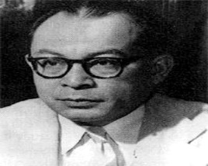
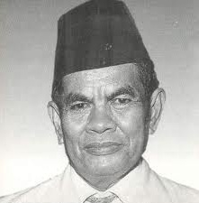
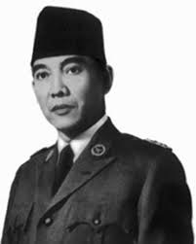

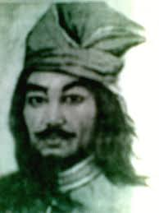
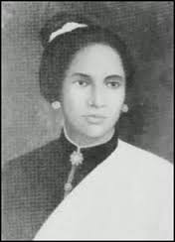
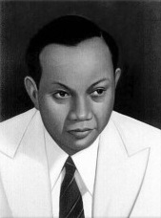

- Tulislah namayang termasuk jasa-jasa tokoh yang diberi tanda centang (√) perjuangan mempersiapkan kemerdekaan Indonesia!
Lampiran 6

LEMBAR KERJA SISWA (LKS)
SIKLUS II (Pertemuan I)

Nama Sekolah : SD Inpres Tidung Kota Makassar
Kelas/Semester : V (Lima) / II (Dua)
Hari/Tanggal : Senin, 17 April 2017
Nama anggota kelompok : 1. …………………………..
2. .………………………….
3. …………………………..

- Kerjakanlah dengan teman kelompokmu!
  - Berilah tanda centang dibawah gambar tokoh pejuang proklamasi kemerdekaan Indonesia, dan berilah tanda silang dibawah tokoh yang bukan termasuk pejuang proklamasi kemerdekaan Indonesia.

  - Jelaskan biografi tokoh-tokoh diatas yang berperan dalam memperjuangkan proklamasi kemerdekaan Indonesia yang telah diberi tanda centang (√)
  - Jelaskan peranan tokoh-tokoh yang memperjuangkan proklamasi kemerdekaan Indonesia yang telah diberi tanda centang (√)
Lampiran 7

SOAL TES HASIL BELAJAR SISWA
SIKLUS I

Nama siswa :
Petunjuk :

- Berilah tanda (X) huruf a, b, c, atau d pada jawaban yang tepat!
      - Proklamasi merupakan puncak perjuangan bangsa Indonesia dalam mencapai ....
- Keadilan c. Kemakmuran
- Kedamaian d. Kemerdekaan

      - Kota yang dibom oleh Sekutu di Jepang pada tanggal 6 Agustus 1945 adalah kota ....
- Hirosima c. Filipina
- Tokyo d. Fujiyama

      - Jepang menyerah pada Sekutu pada tanggal ....
- 11 Agustus 1945 c. 13 Agustus 1945
- 12 Agustus 1945 d. 14 Agustus 1945

      - Di bawah ini adalah utusan para pemuda yang menghadap Ir. Soekarno di Jalan Pegangsaan Timur, yaitu ....
- Wikana dan Soebarjo
- Soebarjo dan Darwis
- Wikana dan Darwis
- Darwis dan Syahrir

      - Para pemuda menyampaikan tuntutan agar Bung Karno mengumumkan proklamasi kemerdekaan Indonesia pada tanggal ....
- 14 Agustus 1945 c. 16 Agustus 1945
- 15 Agustus 1945 d. 17 Agustus 1945

      - Pada tanggal 16 Agustus 1945, para pemuda membawa paksa Bung Karno sekeluarga dan Bung Hatta ke ....
- Rangkasbitung c. Dallat
- Jakarta d. Rengasdengklok
      - “Kami bangsa Indonesia dengan ini menyatakan kemerdekaan Indonesia” adalah bunyi teks proklamasi yang dikutip dari ....
- Piagam Jakarta c. Pembukaan UUD 1945
- UUD 1945 d. Preambule UUD

      - Orang Indonesia yang pertama mendengar berita kekalahan Jepang adalah ....
- Ir. Soekarno c. Sutan Syahrir
- Moh Hatta d. Dr. Rajiman Widyoningrat

      - Berikut yang bukan cara penyebaran berita proklamasi ke seluruh tanah air adalah ....
- Siaran radio c. Siaran televisi
- Selebaran d. Surat kabar

      - Tokoh Proklamator Kemerdekaan Indonesia ialah ....
- Ir. Soekarno dan Ahmad Soebarjo c. Ir. Soekarno dan Moh. Yamin
- Ir. Soekarno dan Moh. Hatta d. Moh. Yamin dan Drs Moh. Hatta

- Kunci Jawaban Tes Hasil Belajar Siklus I

Kunci Jawaban Soal Pilihan Ganda
Siklus I

No | Jawaban | Bobot
1 | D = Kemerdekaan | 1
2 | A = Hirosima | 1
3 | D = 14 Agustus 1945 | 1
4 | C = Wikana dan Darwis | 1
5 | B = 15 Agustus 1945 | 1
6 | D = Rengasdengklok | 1
7 | A = Piagam Jakarta | 1
8 | C = Sutan Syahrir | 1
9 | A = Siaran radio | 1
10 | B= Ir. Soekarno dan Moh. Hatta | 1
Jumlah Pembobotan |  | 10

Jumlah skor perolehan
Rumus : x 100
Skor Total

Teknik Pemberian Skor:
Rubrik Penilaian Tes Hasil Belajar
Bobot 1 | Jika jawaban benar
Bobot 0 | Jika jawaban salah dan tidak ada jawaban

Lampiran 8

SOAL TES HASIL BELAJAR SISWA
SIKLUS II

Nama siswa :
Petunjuk :

- Berilah tanda (X) huruf a, b, c, atau d pada jawaban yang tepat!
- Seorang pelajar berjuang meniru sifat seorang pahlawan dengan cara ....
    - Membersihkan kelas c. Memberantas kebodohan
    - Belajar dengan giat d. Bekerja dengan malas

- Naskah proklamasi ditandatangani oleh Soekarno-Hatta atas nama ....
- Rakyat Indonesia c. Bangsa Indonesia
- Negara Indonesia d. Pemerintahan Indonesia

- Drs. Mohammad Hatta dan Ir. Soekarno mengumandangkan proklamasi kemerdekaan Indonesia pada jam.
- 09.00 WIB c. 10.00 WIB
- 09.30 WIB d. 10.30 WIB

- Menghargai jasa para pahlawan kemerdekaan Indonesia, maka diadakan renungan suci di Taman Makam Pahlawan Kalibata dipimpin oleh presiden RI pada tanggal ….
        - 16 Agustus c. 18 Agustus
        - 17 Agustus d. 19 Agustus

- Berikut yang bertugas membacakan naskah proklamasi saat upacara peringatan kemerdekaan adalah ....
              - Ketua DPR RI c. Menteri Sekretaris Negara
              - Presiden RI d. Menteri Dalam Negeri

- Di bawah ini tokoh kemerdekaan bangsa Indonesia
          - Ahmad Soebarjo.
          - Ibu Fatmawati Soekarno.
          - Kapiten Pattimura.
          - Sayuti Melik.
          - Sukarni
Tokoh yang berjasa besar terhadap terwujudnya kemerdekaan bangsa Indonesia, di antaranya sebagai berikut:
              - 1, 2, 3 dan 4 c. 1, 3, 4 dan 5
              - 2, 3, 4 dan 5 d. 1, 2, 4 dan 5

- Pada Tanggal 15 Agustus 1945, Ir. Soekarno, Drs. Moh. Hatta dan Dr. RadjimanWedyodiningrat menghadap Marsekal Terauchi di ....
- Jepang c. Singapura
- Malaysia d. Vietnam

- Musyawarah untuk mempersiapkan proklamasi kemerdekaan bertempat tinggal di rumah ....
- Laksamana Muda Maeda c. Ir. Soekarno
- Drs. Moh. Hatta d. Mr. Ahmad Subarjo

- Pada tanggal 7 September 1944 Jepang memberikan janji kemerdekaan kepada bangsa Indonesia, dengan maksud ....
              - Agar bangsa Indonesia siap melaksanakan pemerintahan sendiri
              - Agar rakyat Indonesia mau membantu Jepang menghadapi sekutu
              - Desakan para pemimpin Indonesia yang bekerjasama dengan Jepang
              - Ketakutan Jepang bila rakyat Indonesia marah

- Untuk mengenang jasa-jasa beliau Wage Rudolf Soepratman hari kelahiran diresmikan sebagai Hari Musik Nasional oleh Megawati saat menjadi presiden Republik Indonesia pada tanggal ….
- 9 Maret c. 11 Maret
- 10 Maret d. 12 Maret

- Kunci Jawaban Tes Hasil Belajar Siklus II

Kunci Jawaban Soal Pilihan Ganda
Siklus II

No | Jawaban | Bobot
1 | B = Belajar dengan giat | 1
2 | C = Bangsa Indonesia | 1
3 | C = 10.00 WIB | 1
4 | A = 16 Agustus | 1
5 | B = Presiden RI | 1
6 | D = 1, 2, 4 dan 5 | 1
7 | D = Vietnam | 1
8 | A = Laksamana Muda Maeda | 1
9 | B = Agar rakyat Indonesia mau membantu Jepang  menghadapi sekutu | 1
10 | B= Ir. Soekarno dan Moh. Hatta | 1
Jumlah Pembobotan |  | 10

Jumlah skor perolehan
Rumus : x 100
Skor Total

Teknik Pemberian Skor:
Rubrik Penilaian Tes Hasil Belajar
Bobot 1 | Jika jawaban benar
Bobot 0 | Jika jawaban salah dan tidak ada jawaban

Lampiran 9

LEMBAR OBSERVASI GURU
SIKLUS I (Pertemuan I)

Nama Sekolah : SD Inpres Tidung Kota Makassar
Mata Pelajaran : IPS (Ilmu Pengetahuan Sosial)
Kelas/Semester : V (Lima) / II (Dua)
Hari/Tanggal :Senin, 10 April 2017

Petunjuk: Amatilah pelaksanaan kegiatan belajar mengajar yang dilakukan guru dengan memberi tanda ceklis (√) pada kolom yang tesediasesuai dengan pengamatan anda pada saat guru mengajar.

No | Aspek yang dinilai | Indikator | Penilaian |  |  | Kategori
 |  |  | 3 | 2 | 1
1. | Guru mempersiapkan gambar-gambar sesuai dengan tujuan pembelajaran | Guru mempersiapkan gambar sesuai dengan tujuan pembelajaran.  Guru menjelaskan tujuan dari gambar-gambar yang disiapkan.  Guru menjelaskan tentang model pembelajaran yang akan dilaksanakan. |  |  |  | Cukup
2. | Guru menempelkan gambar di papan tulis | Guru menunjuk siswa untuk menempelkan gambar di papan tulis.  Guru mengatur jalanya aktivitas siswa.  Guru memberikan kesempatan kepada sisswa untuk bertanya. |  |  |  | Cukup
3. | Guru membentuk kelompok yang masing-masing terdiri dari 2-3 siswa. | Guru membentuk kelompok secara heterogen.  Guru menuliskan nama-nama anggota kelompok di papan tulis.  Guru meminta siswa agar duduk bersama masing-masing kelompoknya. |  |  |  | Cukup
4. | Guru memberi petunjuk dan memberi kesempatan kepada siswa untuk memperhatikandan menganalisis gamabar pemahamannya. | Guru memberikan petunjuk tentang gambar.  Guru memberikan kesempatan kepada siswa untuk menganalisa gambar.  Guru memperhatikan aktivitas siswa dalam menganalisa gambar. |  |  |  | Kurang
5. | Guru meminta siswa berdiskusi dan mencatat hasil analisa dari gambar yang ditayangkan. | Guru mengamati jalannya diskusi yang sedang berlangsung dalam setiap kelompok.  Guru memberikan saran di setiap kelompok secara lisan.  Guru memberikan motivasi kepada setiap anggota kelompok. |  |  |  | Cukup
6. | Tiap kelompok diberi kesempatan membacakan hasil diskusinya | Guru menunjuk perwakilan kelompok untuk melaporkan hasil diskusinya.  Guru meminta kelompok lain untuk menaggapi hasil laporan diskusi dari temanya.  Guru mengatur aktivitas laporan hasil diskusi siswa. |  |  |  | Kurang
7. | Mulai dari komentar atau hasil diskusi siswa, guru mulai menjelaskan materi sesuai tujuan yang ingin dicapai | Guru menjelaskan materi sesuai dengan tujuan pembelajaran.  Guru menjelaskan materi menggunakan bahasa indonesia.  Guru meminta siswa untuk bertanya tentang apa yang belum dipahami. |  |  |  | Cukup
8. | Guru menyimpulkan materi. | Guru menyimpulkan materi dengan menggunakan media pembelajaran.  Guru menulis kesimpulan di papan tulis.  Guru memberikan pesan moral mengenai materi yang diajarkan. |  |  |  | Cukup
Skor perolehan |  |  | 0 | 6 | 2 | 8
Jumlah skor perolehan |  |  | 0 | 12 | 2 | 14
Indikator Keberhasilan (Persentase %) |  |  |  |  |  | 58%
Kategori |  |  | Cukup (C)

Keterangan/Rubrik:

3 = Baik (Dikatakan baik apabila ke tiga indikator dilaksanakan)

2 = Cukup (Dikatakan cukup apabila hanya dua indikator terlaksana)
1 = Kurang (Dikatakan kurang apabila hanya satu indikator terlaksana)

Jumlah Skor Perolehan
Rumus Nilai Akhir = x 100
Jumlah Keseluruhan Skor

14
Rumus Nilai Akhir = x 100 = 58%
24

Makassar, 10 April 2017

Mengetahui,
Observer

Irmayanti
NIM. 134 704 2049

Lampiran 10

LEMBAR OBSERVASI GURU
SIKLUS I (Pertemuan II)

Nama Sekolah : SD Inpres Tidung Kota Makassar
Mata Pelajaran : IPS (Ilmu Pengetahuan Sosial)
Kelas/Semester : V (Lima) / II (Dua)
Hari/Tanggal :Rabu, 12 April 2017

Petunjuk: Amatilah pelaksanaan kegiatan belajar mengajar yang dilakukan guru dengan memberi tanda ceklis (√) pada kolom yang tesediasesuai dengan pengamatan anda pada saat guru mengajar.

No | Aspek yang dinilai | Indikator | Penilaian |  |  | Kategori
 |  |  | 3 | 2 | 1
1. | Guru mempersiapkan gambar-gambar sesuai dengan tujuan pembelajaran | Guru mempersiapkan gambar sesuai dengan tujuan pembelajaran.  Guru menjelaskan tujuan dari gambar-gambar yang disiapkan.  Guru menjelaskan tentang model pembelajaran yang akan dilaksanakan. |  |  |  | Cukup
2. | Guru menempelkan gambar di papan tulis | Guru menunjuk siswa untuk menempelkan gambar di papan tulis.  Guru mengatur jalanya aktivitas siswa.  Guru memberikan kesempatan kepada sisswa untuk bertanya. |  |  |  | Baik
3. | Guru membentuk kelompok yang masing-masing terdiri dari 2-3 siswa. | Guru membentuk kelompok secara heterogen.  Guru menuliskan nama-nama anggota kelompok di papan tulis.  Guru meminta siswa agar duduk bersama masing-masing kelompoknya. |  |  |  | Cukup
4. | Guru memberi petunjuk dan memberi kesempatan kepada siswa untuk memperhatikan dan menganalisis gambar pemahamannya. | Guru memberikan petunjuk tentang gambar.  Guru memberikan kesempatan kepada siswa untuk menganalisa gambar.  Guru memperhatikan aktivitas siswa dalam menganalisa gambar. |  |  |  | Cukup
5. | Guru meminta siswa berdiskusi dan mencatat hasil analisa dari gambar yang ditayangkan. | Guru mengamati jalannya diskusi yang sedang berlangsung dalam setiap kelompok.  Guru memberikan saran di setiap kelompok secara lisan.  Guru memberikan motivasi kepada setiap anggota kelompok. |  |  |  | Cukup
6. | Tiap kelompok diberi kesempatan membacakan hasil diskusinya | Guru menunjuk perwakilan kelompok untuk melaporkan hasil diskusinya.  Guru meminta kelompok lain untuk menaggapi hasil laporan diskusi dari temanya.  Guru mengatur aktivitas laporan hasil diskusi siswa. |  |  |  | Cukup
7. | Mulai dari komentar atau hasil diskusi siswa, guru mulai menjelaskan materi sesuai tujuan yang ingin dicapai | Guru menjelaskan materi sesuai dengan tujuan pembelajaran.  Guru menjelaskan materi menggunakan bahasa indonesia.  Guru meminta siswa untuk bertanya tentang apa yang belum dipahami. |  |  |  | Cukup
8. | Guru menyimpulkan materi. | Guru menyimpulkan materi dengan menggunakan media pembelajaran.  Guru menulis kesimpulan di papan tulis.  Guru memberikan pesan moral mengenai materi yang diajarkan. |  |  |  | Cukup
Skor perolehan |  |  | 1 | 7 | 0 | 8
Jumlah skor perolehan |  |  | 3 | 14 | 0 | 17
Indikator Keberhasilan (Persentase %) |  |  |  |  |  | 70%
Kategori |  |  | Cukup (C)

Keterangan/Rubrik:

3 = Baik (Dikatakan baik apabila ke tiga indikator dilaksanakan)

2 = Cukup (Dikatakan cukup apabila hanya dua indikator terlaksana)
1 = Kurang (Dikatakan kurang apabila hanya satu indikator terlaksana)

Jumlah Skor Perolehan
Rumus Nilai Akhir = x 100
Jumlah Keseluruhan Skor

17
Rumus Nilai Akhir = x 100 = 70%
24

Makassar, 12 April 2017

Mengetahui,
Observer

Irmayanti
NIM. 134 704 2049

Lampiran 11

LEMBAR OBSERVASI GURU
SIKLUS II (Pertemuan I)

Nama Sekolah : SD Inpres Tidung Kota Makassar
Mata Pelajaran : IPS (Ilmu Pengetahuan Sosial)
Kelas/Semester : V (Lima) / II (Dua)
Hari/Tanggal :Senin, 17 April 2017

Petunjuk: Amatilah pelaksanaan kegiatan belajar mengajar yang dilakukan guru dengan memberi tanda ceklis (√) pada kolom yang tesediasesuai dengan pengamatan anda pada saat guru mengajar.

No | Aspek yang dinilai | Indikator | Penilaian |  |  | Kategori
 |  |  | 3 | 2 | 1
1. | Guru mempersiapkan gambar-gambar sesuai dengan tujuan pembelajaran | Guru mempersiapkan gambar sesuai dengan tujuan pembelajaran.  Guru menjelaskan tujuan dari gambar-gambar yang disiapkan.  Guru menjelaskan tentang model pembelajaran yang akan dilaksanakan. |  |  |  | Baik
2. | Guru menempelkan gambar di papan tulis | Guru menunjuk siswa untuk menempelkan gambar di papan tulis.  Guru mengatur jalanya aktivitas siswa.  Guru memberikan kesempatan kepada sisswa untuk bertanya. |  |  |  | Baik
3. | Guru membentuk kelompok yang masing-masing terdiri dari 2-3 siswa. | Guru membentuk kelompok secara heterogen.  Guru menuliskan nama-nama anggota kelompok di papan tulis.  Guru meminta siswa agar duduk bersama masing-masing kelompoknya. |  |  |  | Baik
4. | Guru memberi petunjuk dan memberi kesempatan kepada siswa untuk memperhatikan dan menganalisis gambar pemahamannya. | Guru memberikan petunjuk tentang gambar.  Guru memberikan kesempatan kepada siswa untuk menganalisa gambar.  Guru memperhatikan aktivitas siswa dalam menganalisa gambar. |  |  |  | Cukup
5. | Guru meminta siswa berdiskusi dan mencatat hasil analisa dari gambar yang ditayangkan. | Guru mengamati jalannya diskusi yang sedang berlangsung dalam setiap kelompok.  Guru memberikan saran di setiap kelompok secara lisan.  Guru memberikan motivasi kepada setiap anggota kelompok. |  |  |  | Cukup
6. | Tiap kelompok diberi kesempatan membacakan hasil diskusinya | Guru menunjuk perwakilan kelompok untuk melaporkan hasil diskusinya.  Guru meminta kelompok lain untuk menaggapi hasil laporan diskusi dari temanya.  Guru mengatur aktivitas laporan hasil diskusi siswa. |  |  |  | Cukup
7. | Mulai dari komentar atau hasil diskusi siswa, guru mulai menjelaskan materi sesuai tujuan yang ingin dicapai | Guru menjelaskan materi sesuai dengan tujuan pembelajaran.  Guru menjelaskan materi menggunakan bahasa indonesia.  Guru meminta siswa untuk bertanya tentang apa yang belum dipahami. |  |  |  | Baik
8. | Guru menyimpulkan materi. | Guru menyimpulkan materi dengan menggunakan media pembelajaran.  Guru menulis kesimpulan di papan tulis.  Guru memberikan pesan moral mengenai materi yang diajarkan. |  |  |  | Cukup
Skor perolehan |  |  | 4 | 4 | 0 | 8
Jumlah skor perolehan |  |  | 12 | 8 | 0 | 20
Indikator Keberhasilan (Persentase %) |  |  |  |  |  | 83%
Kategori |  |  | Baik (B)

Keterangan/Rubrik:

3 = Baik (Dikatakan baik apabila ke tiga indikator dilaksanakan)

2 = Cukup (Dikatakan cukup apabila hanya dua indikator terlaksana)
1 = Kurang (Dikatakan kurang apabila hanya satu indikator terlaksana)

Jumlah Skor Perolehan
Rumus Nilai Akhir = x 100
Jumlah Keseluruhan Skor

20
Rumus Nilai Akhir = x 100 = 83%
24

Makassar, 17 April 2017

Mengetahui,
Observer

Irmayanti
NIM. 134 704 2049

Lampiran 12

LEMBAR OBSERVASI GURU
SIKLUS II (Pertemuan II)

Nama Sekolah : SD Inpres Tidung Kota Makassar
Mata Pelajaran : IPS (Ilmu Pengetahuan Sosial)
Kelas/Semester : V (Lima) / II (Dua)
Hari/Tanggal :Rabu, 19 April 2017

Petunjuk: Amatilah pelaksanaan kegiatan belajar mengajar yang dilakukan guru dengan memberi tanda ceklis (√) pada kolom yang tesediasesuai dengan pengamatan anda pada saat guru mengajar.

No | Aspek yang dinilai | Indikator | Penilaian |  |  | Kategori
 |  |  | 3 | 2 | 1
1. | Guru mempersiapkan gambar-gambar sesuai dengan tujuan pembelajaran | Guru mempersiapkan gambar sesuai dengan tujuan pembelajaran.  Guru menjelaskan tujuan dari gambar-gambar yang disiapkan.  Guru menjelaskan tentang model pembelajaran yang akan dilaksanakan. |  |  |  | Baik
2. | Guru menempelkan gambar di papan tulis | Guru menunjuk siswa untuk menempelkan gambar di papan tulis.  Guru mengatur jalanya aktivitas siswa.  Guru memberikan kesempatan kepada sisswa untuk bertanya. |  |  |  | Baik
3. | Guru membentuk kelompok yang masing-masing terdiri dari 2-3 siswa. | Guru membentuk kelompok secara heterogen.  Guru menuliskan nama-nama anggota kelompok di papan tulis.  Guru meminta siswa agar duduk bersama masing-masing kelompoknya. |  |  |  | Baik
4. | Guru memberi petunjuk dan memberi kesempatan kepada siswa untuk memperhatikan dan menganalisis gambar pemahamannya. | Guru memberikan petunjuk tentang gambar.  Guru memberikan kesempatan kepada siswa untuk menganalisa gambar.  Guru memperhatikan aktivitas siswa dalam menganalisa gambar. |  |  |  | Baik
5. | Guru meminta siswa berdiskusi dan mencatat hasil analisa dari gambar yang ditayangkan. | Guru mengamati jalannya diskusi yang sedang berlangsung dalam setiap kelompok.  Guru memberikan saran di setiap kelompok secara lisan.  Guru memberikan motivasi kepada setiap anggota kelompok. |  |  |  | Baik
6. | Tiap kelompok diberi kesempatan membacakan hasil diskusinya | Guru menunjuk perwakilan kelompok untuk melaporkan hasil diskusinya.  Guru meminta kelompok lain untuk menaggapi hasil laporan diskusi dari temanya.  Guru mengatur aktivitas laporan hasil diskusi siswa. |  |  |  | Baik
7. | Mulai dari komentar atau hasil diskusi siswa, guru mulai menjelaskan materi sesuai tujuan yang ingin dicapai | Guru menjelaskan materi sesuai dengan tujuan pembelajaran.  Guru menjelaskan materi menggunakan bahasa indonesia.  Guru meminta siswa untuk bertanya tentang apa yang belum dipahami. |  |  |  | Baik
8. | Guru menyimpulkan materi. | Guru menyimpulkan materi dengan menggunakan media pembelajaran.  Guru menulis kesimpulan di papan tulis.  Guru memberikan pesan moral mengenai materi yang diajarkan. |  |  |  | Baik
Skor perolehan |  |  | 8 | 0 | 0 | 8
Jumlah skor perolehan |  |  | 24 | 0 | 0 | 24
Indikator Keberhasilan (Persentase %) |  |  |  |  |  | 100%
Kategori |  |  | Baik (B)

Keterangan/Rubrik:

3 = Baik (Dikatakan baik apabila ke tiga indikator dilaksanakan)

2 = Cukup (Dikatakan cukup apabila hanya dua indikator terlaksana)
1 = Kurang (Dikatakan kurang apabila hanya satu indikator terlaksana)

Jumlah Skor Perolehan
Rumus Nilai Akhir = x 100
Jumlah Keseluruhan Skor

24
Rumus Nilai Akhir = x 100 = 100%
24

Makassar, 17 April 2017

Mengetahui,
Observer

Irmayanti
NIM. 134 704 2049

Lampiran 13

HASIL OBSERVASI SISWA SECARA KELOMPOK
SIKLUS I (Pertemuan I)

Nama Sekolah : SD Inpres Tidung Kota Makassar
Mata Pelajaran : IPS (Ilmu Pengetahuan Sosial)
Kelas/Semester : V (Lima) / II (Dua)
Hari/Tanggal :Senin, 10 April 2017

Petunjuk: Amatilah pelaksanaan kegiatan belajar mengajar yang dilakukan siswa dengan memberi tanda ceklis (√) pada kolom yang tesedia sesuai dengan pengamatan anda pada saat siswa mengikuti pelajaran berlangsung.

No | Aspek yang dinilai | Indikator | Penilaian |  |  | Kategori
 |  |  | 3 | 2 | 1
1. | Siswamemperhatikan gambar yang ditayangkan guru | Siswamemperhatikan gambar yang ditayangkan guru.  Siswabertanya tentang tujuan dari gambar-gambar yang ditayangkan guru.  Siswamenyimak penjelasan dari guru. |  |  |  | Cukup
2. | Siswa menempelkan gambar di papan tulis | Siswa bergantian menempelkan gambar di papan tulis.  Siswa melakukan aktivitasnya secara tertib.  Siswa mengoreksi temanya apabila ada kesalahan. |  |  |  | Kurang
3. | Masing-masing siswa membentuk kelompok yang terdiri dari 2-3 siswa. | Siswa membentuk kelompok secara heterogen.  Siswa duduk bersama masing-masing kelompoknya.  Siswa mencatat nama-nama kelompok yang dibentu oleh guru |  |  |  | Cukup
4. | Siswa memperhatikan dan menganalisis gambar pemahamannya. | Siswa memperhatikan petunjuk tentang gambar.  Siswa melakukan diskusi dengan teman kelompoknya.  Siswa bertukar fikiran dari hasil analisanya. |  |  |  | Kurang
5. | Siswa berdiskusi dan mencatat hasil analisa dari gambar yang ditayangkan. | Siswa menulis hasil diskusinya.  Siswa tidak gaduh pada saat diskusi.  Siswa mengoreksi kembali hasil diskusinya apabila ada kesalahan. |  |  |  | Kurang
6. | Tiap kelompok diberi kesempatan membacakan hasil diskusinya | Siswa melaporkan hasil diskusinya.  Siswa menaggapi hasil laporan dari kelompok lain.  Siswa melakukan aktivitasnya secara tertib. |  |  |  | Cukup
7. | Siswa memperhatikan penjelasan guru | Siswa memperhatikan penjelasan dari guru.  Siswa bertanya apabila ada yang belum di mengerti.  Siswa menulis hal hal yang penting di bukunya masing-masing |  |  |  | Cukup
8. | Siswa menyimpulkan materi. | Siswa menyimpulkan pelajaran secara lisan.  Siswa menulis kesimpulan di papan tulis.  Siswa menyimpulkan sesuai dengan materi pelajaran |  |  |  | Cukup
Skor perolehan |  |  | 0 | 5 | 3 | 8
Jumlah skor perolehan |  |  | 0 | 10 | 3 | 13
Indikator Keberhasilan (Persentase %) |  |  |  |  |  | 54%
Kategori |  |  | Kurang (K)

Keterangan/Rubrik:

3 = Baik (Dikatakan baik apabila ke tiga indikator dilaksanakan)

2 = Cukup (Dikatakan cukup apabila hanya dua indikator terlaksana)
1 = Kurang (Dikatakan kurang apabila hanya satu indikator terlaksana)

Jumlah Skor Perolehan
Rumus Nilai Akhir = x 100
Jumlah Keseluruhan Skor

13
Rumus Nilai Akhir = x 100 = 54%
24

Makassar, 10 April 2017

Mengetahui,
Observer

Fitriani
NIM. 134704 1029

Lampiran 14

HASIL OBSERVASI SISWA SECARA INDIVIDU
SIKLUS I (Pertemuan I)

Nama Sekolah : SD Inpres Tidung Kota Makassar
Mata Pelajaran : IPS (Ilmu Pengetahuan Sosial)
Kelas/Semester : V (Lima) / II (Dua)
Hari/Tanggal :Senin, 10 April 2017

Petunjuk: Amatilah pelaksanaan kegiatan belajar mengajar yang dilakukan siswa dengan memberi tanda ceklis (√) pada kolom yang tesedia sesuai dengan pengamatan anda pada saat siswa mengikuti pelajaran berlangsung.

No. Urut  Siswa | Aspek yang dinilai |  |  |  |  |  |  |  | Ket
 | I | II | III | IV | V | VI | VII | VIII
1 | - |  |  | - |  |  | - |  | Cukup
2 |  | - | - |  | - | - |  | - | Kurang
3 |  |  |  |  | - | - |  | - | Cukup
4 |  | - | - |  | - |  | - | - | Kurang
5 |  | - |  | - |  | - |  |  | Cukup
6 | - |  |  |  |  | - |  | - | Cukup
7 | - |  | - |  | - |  | - | - | Kurang
8 |  |  | - | - |  |  |  |  | Cukup
9 |  | - |  |  | - |  |  | - | Cukup
10 | - |  |  | - |  |  | - |  | Cukup
11 |  |  | - |  | - | - | - | - | Kurang
12 |  | - |  |  | - |  |  |  | Cukup
13 | - |  | - |  |  | - | - | - | Kurang
14 |  | - |  | - | - |  |  |  | Cukup
15 | - |  |  |  | - |  |  |  | Cukup
16 |  | - | - | - | - |  | - |  | Kurang
17 | - |  | - |  |  |  |  |  | Cukup
18 | - |  |  | - |  | - |  |  | Cukup
19 |  | - |  | - | - |  | - | - | Kurang
20 |  |  | - | - |  | - |  |  | Cukup
21 |  | - |  | - |  | - |  | - | Cukup
22 | - |  | - |  |  | - | - | - | Kurang
23 |  | - | - |  | - |  |  |  | Cukup
24 |  | - | - |  | - | - |  | - | Kurang
Jumlah skor perolehan | 15 | 13 | 12 | 14 | 11 | 13 | 15 | 12 | 105
Indikator Keberhasilan (Persentase %) | 105  x 100%  192 |  |  |  |  |  |  |  | 54%
Kategori | Kurang (K)

Rubrik Penilaian:
- Siswamemperhatikan gambar yang ditayangkan guru.
- Siswa menempelkan gambar di papan tulis.
- Masing-masing siswa membentuk kelompok yang terdiri dari 2-3 siswa.
- Siswa memperhatikan dan menganalisis gambar pemahamannya.
- Siswa berdiskusi dan mencatat hasil analisa dari gambar yang ditayangkan.
- Tiap kelompok diberi kesempatan membacakan hasil diskusinya.
- Siswa memperhatikan penjelasan guru.
- Siswa menyimpulkan materi

Jumlah Skor Perolehan
Rumus Nilai Akhir = x 100
Jumlah Keseluruhan Skor

105
Rumus Nilai Akhir = x 100 = 54%
192

Keterangan/Rubrik:

Baik (B) = Jika 76% - 100% atau 17 - 24 siswa melakukan aspek yang diamati.

Cukup (C) = Jika 56% - 75% 10 - 16 siswa melakukan aspek yang diamati.
Kurang (K) = Jika 0% - 55% 1 - 9 siswa melakukan aspek yang diamati.

Makassar, 10 April 2017

Mengetahui,
Observer

Fitriani
NIM. 134704 1029
Lampiran 15

HASIL OBSERVASI SISWA SECARA KELOMPOK
SIKLUS I (Pertemuan II)

Nama Sekolah : SD Inpres Tidung Kota Makassar
Mata Pelajaran : IPS (Ilmu Pengetahuan Sosial)
Kelas/Semester : V (Lima) / II (Dua)
Hari/Tanggal : Rabu, 12 April 2017

Petunjuk: Amatilah pelaksanaan kegiatan belajar mengajar yang dilakukan siswa dengan memberi tanda ceklis (√) pada kolom yang tesedia sesuai dengan pengamatan anda pada saat siswa mengikuti pelajaran berlangsung.

No | Aspek yang dinilai | Indikator | Penilaian |  |  | Kategori
 |  |  | 3 | 2 | 1
1. | Siswamemperhatikan gambar yang ditayangkan guru | Siswa memperhatikan gambar yang ditayangkan guru.  Siswa bertanya tentang tujuan dari gambar-gambar yang ditayangkan guru.  Siswa menyimak penjelasan dari guru. |  |  |  | Cukup
2. | Siswa menempelkan gambar di papan tulis | Siswa bergantian menempelkan gambar di papan tulis.  Siswa melakukan aktivitasnya secara tertib.  Siswa mengoreksi temanya apabila ada kesalahan. |  |  |  | Cukup
3. | Masing-masing siswa membentuk kelompok yang terdiri dari 2-3 siswa. | Siswa membentuk kelompok secara heterogen.  Siswa duduk bersama masing-masing kelompoknya.  Siswa mencatat nama-nama kelompok yang dibentu oleh guru |  |  |  | Cukup
4. | Siswa memperhatikan dan menganalisis gambar pemahamannya. | Siswa memperhatikan petunjuk tentang gambar.  Siswa melakukan diskusi dengan teman kelompoknya.  Siswa bertukar fikiran dari hasil analisanya. |  |  |  | Cukup
5. | Siswa berdiskusi dan mencatat hasil analisa dari gambar yang ditayangkan. | Siswa menulis hasil diskusinya.  Siswa tidak gaduh pada saat diskusi.  Siswa mengoreksi kembali hasil diskusinya apabila ada kesalahan. |  |  |  | Cukup
6. | Tiap kelompok diberi kesempatan membacakan hasil diskusinya | Siswa melaporkan hasil diskusinya.  Siswa menaggapi hasil laporan dari kelompok lain.  Siswa melakukan aktivitasnya secara tertib. |  |  |  | Cukup
7. | Siswa memperhatikan penjelasan guru | Siswa memperhatikan penjelasan dari guru.  Siswa bertanya apabila ada yang belum di mengerti.  Siswa menulis hal hal yang penting di bukunya masing-masing |  |  |  | Cukup
8. | Siswa menyimpulkan materi. | Siswa menyimpulkan pelajaran secara lisan.  Siswa menulis kesimpulan di papan tulis.  Siswa menyimpulkan sesuai dengan materi pelajaran |  |  |  | Cukup
Skor perolehan |  |  | 0 | 8 | 0 | 8
Jumlah skor perolehan |  |  | 0 | 16 | 0 | 16
Indikator Keberhasilan (Persentase %) |  |  |  |  |  | 66%
Kategori |  |  | Cukup (C)

Keterangan/Rubrik:

3 = Baik (Dikatakan baik apabila ke tiga indikator dilaksanakan)

2 = Cukup (Dikatakan cukup apabila hanya dua indikator terlaksana)
1 = Kurang (Dikatakan kurang apabila hanya satu indikator terlaksana)

Jumlah Skor Perolehan
Rumus Nilai Akhir = x 100
Jumlah Keseluruhan Skor

16
Rumus Nilai Akhir = x 100 = 66%
24

Makassar, 12 April 2017

Mengetahui,
Observer

Fitriani
NIM. 134704 1029

Lampiran 16

HASIL OBSERVASI SISWA SECARA INDIVIDU
SIKLUS I (Pertemuan II)

Nama Sekolah : SD Inpres Tidung Kota Makassar
Mata Pelajaran : IPS (Ilmu Pengetahuan Sosial)
Kelas/Semester : V (Lima) / II (Dua)
Hari/Tanggal :Rabu, 12 April 2017

Petunjuk: Amatilah pelaksanaan kegiatan belajar mengajar yang dilakukan siswa dengan memberi tanda ceklis (√) pada kolom yang tesedia sesuai dengan pengamatan anda pada saat siswa mengikuti pelajaran berlangsung.

No. Urut  Siswa | Aspek yang dinilai |  |  |  |  |  |  |  | Ket
 | I | II | III | IV | V | VI | VII | VIII
1 | - |  |  | - |  |  | - |  | Cukup
2 |  | - | - |  | - |  |  |  | Cukup
3 |  |  |  |  | - | - |  | - | Cukup
4 |  | - | - |  | - |  |  |  | Cukup
5 |  | - |  | - |  | - |  |  | Cukup
6 | - |  |  |  |  | - |  | - | Cukup
7 |  |  | - |  |  |  | - | - | Cukup
8 |  |  |  | - |  |  |  |  | Baik
9 |  | - |  |  | - |  |  | - | Cukup
10 | - |  | - |  | - |  | - |  | Cukup
11 |  |  | - |  |  | - |  | - | Cukup
12 |  | - |  |  | - |  |  |  | Cukup
13 |  |  | - |  |  |  | - | - | Cukup
14 |  | - |  |  |  |  |  |  | Baik
15 | - |  |  |  | - |  |  |  | Cukup
16 |  |  | - |  | - |  | - |  | Cukup
17 | - |  | - | - |  |  |  |  | Cukup
18 | - |  |  | - |  | - |  |  | Cukup
19 |  | - |  | - |  |  | - |  | Cukup
20 |  |  |  |  |  | - |  |  | Baik
21 |  | - |  | - |  |  |  | - | Cukup
22 | - |  |  |  |  | - |  | - | Cukup
23 |  |  | - |  | - |  |  |  | Cukup
24 |  |  | - |  |  | - |  | - | Cukup
Jumlah skor perolehan | 17 | 16 | 14 | 17 | 15 | 16 | 18 | 15 | 128
Indikator Keberhasilan (Persentase %) | 128  x 100%  192 |  |  |  |  |  |  |  | 66%
Kategori | Cukup (C)

Rubrik Penilaian:
- Siswamemperhatikan gambar yang ditayangkan guru.
- Siswa menempelkan gambar di papan tulis.
- Masing-masing siswa membentuk kelompok yang terdiri dari 2-3 siswa.
- Siswa memperhatikan dan menganalisis gambar pemahamannya.
- Siswa berdiskusi dan mencatat hasil analisa dari gambar yang ditayangkan.
- Tiap kelompok diberi kesempatan membacakan hasil diskusinya.
- Siswa memperhatikan penjelasan guru.
- Siswa menyimpulkan materi

Jumlah Skor Perolehan
Rumus Nilai Akhir = x 100
Jumlah Keseluruhan Skor

128
Rumus Nilai Akhir = x 100 = 66%
192

Keterangan/Rubrik:

Baik (B) = Jika 76% - 100% atau 17 - 24 siswa melakukan aspek yang diamati.

Cukup (C) = Jika 56% - 75% 10 - 16 siswa melakukan aspek yang diamati.
Kurang (K) = Jika 0% - 55% 1 - 9 siswa melakukan aspek yang diamati.

Makassar, 12 April 2017

Mengetahui,
Observer

Fitriani
NIM. 134704 1029
Lampiran 17

HASIL OBSERVASI SISWA SECARA KELOMPOK
SIKLUS II (Pertemuan I)

Nama Sekolah : SD Inpres Tidung Kota Makassar
Mata Pelajaran : IPS (Ilmu Pengetahuan Sosial)
Kelas/Semester : V (Lima) / II (Dua)
Hari/Tanggal : Senin, 17 April 2017

Petunjuk: Amatilah pelaksanaan kegiatan belajar mengajar yang dilakukan siswa dengan memberi tanda ceklis (√) pada kolom yang tesedia sesuai dengan pengamatan anda pada saat siswa mengikuti pelajaran berlangsung.

No | Aspek yang dinilai | Indikator | Penilaian |  |  | Kategori
 |  |  | 3 | 2 | 1
1. | Siswamemperhatikan gambar yang ditayangkan guru | Siswa memperhatikan gambar yang ditayangkan guru.  Siswa bertanya tentang tujuan dari gambar-gambar yang ditayangkan guru.  Siswa menyimak penjelasan dari guru. |  |  |  | Baik
2. | Siswa menempelkan gambar di papan tulis | Siswa bergantian menempelkan gambar di papan tulis.  Siswa melakukan aktivitasnya secara tertib.  Siswa mengoreksi temanya apabila ada kesalahan. |  |  |  | Cukup
3. | Masing-masing siswa membentuk kelompok yang terdiri dari 2-3 siswa. | Siswa membentuk kelompok secara heterogen.  Siswa duduk bersama masing-masing kelompoknya.  Siswa mencatat nama-nama kelompok yang dibentu oleh guru |  |  |  | Baik
4. | Siswa memperhatikan dan menganalisis gambar pemahamannya. | Siswa memperhatikan petunjuk tentang gambar.  Siswa melakukan diskusi dengan teman kelompoknya.  Siswa bertukar fikiran dari hasil analisanya. |  |  |  | Cukup
5. | Siswa berdiskusi dan mencatat hasil analisa dari gambar yang ditayangkan. | Siswa menulis hasil diskusinya.  Siswa tidak gaduh pada saat diskusi.  Siswa mengoreksi kembali hasil diskusinya apabila ada kesalahan. |  |  |  | Cukup
6. | Tiap kelompok diberi kesempatan membacakan hasil diskusinya | Siswa melaporkan hasil diskusinya.  Siswa menaggapi hasil laporan dari kelompok lain.  Siswa melakukan aktivitasnya secara tertib. |  |  |  | Cukup
7. | Siswa memperhatikan penjelasan guru | Siswa memperhatikan penjelasan dari guru.  Siswa bertanya apabila ada yang belum di mengerti.  Siswa menulis hal hal yang penting di bukunya masing-masing |  |  |  | Baik
8. | Siswa menyimpulkan materi. | Siswa menyimpulkan pelajaran secara lisan.  Siswa menulis kesimpulan di papan tulis.  Siswa menyimpulkan sesuai dengan materi pelajaran |  |  |  | Cukup
Skor perolehan |  |  | 3 | 5 | 0 | 8
Jumlah skor perolehan |  |  | 9 | 10 | 0 | 19
Indikator Keberhasilan (Persentase %) |  |  |  |  |  | 79%
Kategori |  |  | Baik (B)

Keterangan/Rubrik:

3 = Baik (Dikatakan baik apabila ke tiga indikator dilaksanakan)

2 = Cukup (Dikatakan cukup apabila hanya dua indikator terlaksana)
1 = Kurang (Dikatakan kurang apabila hanya satu indikator terlaksana)

Jumlah Skor Perolehan
Rumus Nilai Akhir = x 100
Jumlah Keseluruhan Skor

19
Rumus Nilai Akhir = x 100 = 79%
24

Makassar, 17 April 2017

Mengetahui,
Observer

Fitriani
NIM. 134704 1029

Lampiran 18

HASIL OBSERVASI SISWA SECARA INDIVIDU
SIKLUS II (Pertemuan I)

Nama Sekolah : SD Inpres Tidung Kota Makassar
Mata Pelajaran : IPS (Ilmu Pengetahuan Sosial)
Kelas/Semester : V (Lima) / II (Dua)
Hari/Tanggal : Senin, 17 April 2017

Petunjuk: Amatilah pelaksanaan kegiatan belajar mengajar yang dilakukan siswa dengan memberi tanda ceklis (√) pada kolom yang tesedia sesuai dengan pengamatan anda pada saat siswa mengikuti pelajaran berlangsung.

No. Urut  Siswa | Aspek yang dinilai |  |  |  |  |  |  |  | Ket
 | I | II | III | IV | V | VI | VII | VIII
1 |  |  |  | - |  |  |  |  | Baik
2 |  | - | - |  | - |  |  |  | Cukup
3 |  |  |  |  | - | - |  | - | Cukup
4 |  | - | - |  |  |  |  |  | Cukup
5 |  | - |  |  |  |  |  |  | Baik
6 |  |  |  |  |  | - |  | - | Cukup
7 |  |  | - |  |  |  |  | - | Cukup
8 |  |  |  | - |  |  |  |  | Baik
9 |  |  |  |  |  |  |  | - | Baik
10 |  |  |  |  |  |  | - |  | Baik
11 |  |  | - |  |  | - |  | - | Cukup
12 |  | - |  |  | - | - |  |  | Cukup
13 |  |  | - |  |  |  | - |  | Cukup
14 |  | - |  |  |  |  |  |  | Baik
15 | - |  |  |  | - |  |  |  | Baik
16 |  |  |  |  | - |  | - |  | Cukup
17 | - |  | - |  |  |  |  |  | Cukup
18 | - |  |  | - |  | - |  |  | Cukup
19 |  | - |  |  |  |  | - | - | Cukup
20 |  |  |  |  |  | - |  |  | Baik
21 |  |  |  | - |  |  |  |  | Baik
22 |  |  |  |  |  | - |  | - | Cukup
23 |  |  | - |  | - |  |  |  | Cukup
24 |  |  |  |  |  | - |  |  | Baik
Jumlah skor perolehan | 21 | 18 | 17 | 20 | 18 | 20 | 22 | 17 | 153
Indikator Keberhasilan (Persentase %) | 153  x 100%  192 |  |  |  |  |  |  |  | 79%
Kategori | Baik (B)

Rubrik Penilaian:
- Siswamemperhatikan gambar yang ditayangkan guru.
- Siswa menempelkan gambar di papan tulis.
- Masing-masing siswa membentuk kelompok yang terdiri dari 2-3 siswa.
- Siswa memperhatikan dan menganalisis gambar pemahamannya.
- Siswa berdiskusi dan mencatat hasil analisa dari gambar yang ditayangkan.
- Tiap kelompok diberi kesempatan membacakan hasil diskusinya.
- Siswa memperhatikan penjelasan guru.
- Siswa menyimpulkan materi

Jumlah Skor Perolehan
Rumus Nilai Akhir = x 100
Jumlah Keseluruhan Skor

153
Rumus Nilai Akhir = x 100 = 79%
192

Keterangan/Rubrik:

Baik (B) = Jika 76% - 100% atau 17 - 24 siswa melakukan aspek yang diamati.

Cukup (C) = Jika 56% - 75% 10 - 16 siswa melakukan aspek yang diamati.
Kurang (K) = Jika 0% - 55% 1 - 9 siswa melakukan aspek yang diamati.

Makassar, 17 April 2017

Mengetahui,
Observer

Fitriani
NIM. 134704 1029
Lampiran 19

HASIL OBSERVASI SISWA SECARA KELOMPOK
SIKLUS II (Pertemuan II)

Nama Sekolah : SD Inpres Tidung Kota Makassar
Mata Pelajaran : IPS (Ilmu Pengetahuan Sosial)
Kelas/Semester : V (Lima) / II (Dua)
Hari/Tanggal : Rabu, 19 April 2017

Petunjuk: Amatilah pelaksanaan kegiatan belajar mengajar yang dilakukan siswa dengan memberi tanda ceklis (√) pada kolom yang tesedia sesuai dengan pengamatan anda pada saat siswa mengikuti pelajaran berlangsung.

No | Aspek yang dinilai | Indikator | Penilaian |  |  | Kategori
 |  |  | 3 | 2 | 1
1. | Siswamemperhatikan gambar yang ditayangkan guru | Siswa memperhatikan gambar yang ditayangkan guru.  Siswa bertanya tentang tujuan dari gambar-gambar yang ditayangkan guru.  Siswa menyimak penjelasan dari guru. |  |  |  | Baik
2. | Siswa menempelkan gambar di papan tulis | Siswa bergantian menempelkan gambar di papan tulis.  Siswa melakukan aktivitasnya secara tertib.  Siswa mengoreksi temanya apabila ada kesalahan. |  |  |  | Baik
3. | Masing-masing siswa membentuk kelompok yang terdiri dari 2-3 siswa. | Siswa membentuk kelompok secara heterogen.  Siswa duduk bersama masing-masing kelompoknya.  Siswa mencatat nama-nama kelompok yang dibentu oleh guru |  |  |  | Baik
4. | Siswa memperhatikan dan menganalisis gambar pemahamannya. | Siswa memperhatikan petunjuk tentang gambar.  Siswa melakukan diskusi dengan teman kelompoknya.  Siswa bertukar fikiran dari hasil analisanya. |  |  |  | Baik
5. | Siswa berdiskusi dan mencatat hasil analisa dari gambar yang ditayangkan. | Siswa menulis hasil diskusinya.  Siswa tidak gaduh pada saat diskusi.  Siswa mengoreksi kembali hasil diskusinya apabila ada kesalahan. |  |  |  | Baik
6. | Tiap kelompok diberi kesempatan membacakan hasil diskusinya | Siswa melaporkan hasil diskusinya.  Siswa menaggapi hasil laporan dari kelompok lain.  Siswa melakukan aktivitasnya secara tertib. |  |  |  | Baik
7. | Siswa memperhatikan penjelasan guru | Siswa memperhatikan penjelasan dari guru.  Siswa bertanya apabila ada yang belum di mengerti.  Siswa menulis hal hal yang penting di bukunya masing-masing |  |  |  | Baik
8. | Siswa menyimpulkan materi. | Siswa menyimpulkan pelajaran secara lisan.  Siswa menulis kesimpulan di papan tulis.  Siswa menyimpulkan sesuai dengan materi pelajaran |  |  |  | Baik
Skor perolehan |  |  | 8 | 0 | 0 | 8
Jumlah skor perolehan |  |  | 24 | 0 | 0 | 24
Indikator Keberhasilan (Persentase %) |  |  |  |  |  | 100%
Kategori |  |  | Baik (B)

Keterangan/Rubrik:

3 = Baik (Dikatakan baik apabila ke tiga indikator dilaksanakan)

2 = Cukup (Dikatakan cukup apabila hanya dua indikator terlaksana)
1 = Kurang (Dikatakan kurang apabila hanya satu indikator terlaksana)

Jumlah Skor Perolehan
Rumus Nilai Akhir = x 100
Jumlah Keseluruhan Skor

24
Rumus Nilai Akhir = x 100 = 100%
24

Makassar, 19 April 2017

Mengetahui,
Observer

Fitriani
NIM. 134704 1029

Lampiran 20

HASIL OBSERVASI SISWA SECARA INDIVIDU
SIKLUS II (Pertemuan II)

Nama Sekolah : SD Inpres Tidung Kota Makassar
Mata Pelajaran : IPS (Ilmu Pengetahuan Sosial)
Kelas/Semester : V (Lima) / II (Dua)
Hari/Tanggal :Rabu, 19 April 2017

Petunjuk: Amatilah pelaksanaan kegiatan belajar mengajar yang dilakukan siswa dengan memberi tanda ceklis (√) pada kolom yang tesedia sesuai dengan pengamatan anda pada saat siswa mengikuti pelajaran berlangsung.

No. Urut  Siswa | Aspek yang dinilai |  |  |  |  |  |  |  | Ket
 | I | II | III | IV | V | VI | VII | VIII
1 |  |  |  |  |  |  |  |  | Baik
2 |  |  |  |  |  |  |  |  | Baik
3 |  |  |  |  |  |  |  |  | Baik
4 |  |  |  |  |  |  |  |  | Baik
5 |  |  |  |  |  |  |  |  | Baik
6 |  |  |  |  |  |  |  |  | Baik
7 |  |  |  |  |  |  |  |  | Baik
8 |  |  |  |  |  |  |  |  | Baik
9 |  |  |  |  |  |  |  |  | Baik
10 |  |  |  |  |  |  |  |  | Baik
11 |  |  |  |  |  |  |  |  | Baik
12 |  |  |  |  |  |  |  |  | Baik
13 |  |  |  |  |  |  |  |  | Baik
14 |  |  |  |  |  |  |  |  | Baik
15 |  |  |  |  |  |  |  |  | Baik
16 |  |  |  |  |  |  |  |  | Baik
17 |  |  |  |  |  |  |  |  | Baik
18 |  |  |  |  |  |  |  |  | Baik
19 |  |  |  |  |  |  |  |  | Baik
20 |  |  |  |  |  |  |  |  | Baik
21 |  |  |  |  |  |  |  |  | Baik
22 |  |  |  |  |  |  |  |  | Baik
23 |  |  |  |  |  |  |  |  | Baik
24 |  |  |  |  |  |  |  |  | Baik
Jumlah skor perolehan | 24 | 24 | 24 | 24 | 24 | 24 | 24 | 24 | 192
Indikator Keberhasilan (Persentase %) | 192  x 100%  192 |  |  |  |  |  |  |  | 100%
Kategori | Baik (B)

Rubrik Penilaian:
- Siswamemperhatikan gambar yang ditayangkan guru.
- Siswa menempelkan gambar di papan tulis.
- Masing-masing siswa membentuk kelompok yang terdiri dari 2-3 siswa.
- Siswa memperhatikan dan menganalisis gambar pemahamannya.
- Siswa berdiskusi dan mencatat hasil analisa dari gambar yang ditayangkan.
- Tiap kelompok diberi kesempatan membacakan hasil diskusinya.
- Siswa memperhatikan penjelasan guru.
- Siswa menyimpulkan materi

Jumlah Skor Perolehan
Rumus Nilai Akhir = x 100
Jumlah Keseluruhan Skor

192
Rumus Nilai Akhir = x 100 = 100%
192

Keterangan/Rubrik:

Baik (B) = Jika 76% - 100% atau 17 - 24 siswa melakukan aspek yang diamati.

Cukup (C) = Jika 56% - 75% 10 - 16 siswa melakukan aspek yang diamati.
Kurang (K) = Jika 0% - 55% 1 - 9 siswa melakukan aspek yang diamati.

Makassar, 17 April 2017

Mengetahui,
Observer

Fitriani
NIM. 134704 1029
Lampiran 21

DATA TES HASIL BELAJAR SISWA
SIKLUS I

Penerapan model pembelajaran example non example pada mata pelajaran IPS untuk meningkatkan hasil belajar siswa kelas VSD Inpres Tidung Kecamatan RappociniKota Makassar

No. Urut  Siswa | Nomor Soal |  |  |  |  |  |  |  |  |  |  |  | Jumlah skor | Nilai | Keterangan
 | 1 | 2 | 3 |  | 4 | 5 | 6 | 7 | 8 | 9 | 10
1 | 1 | 0 | 0 |  | 1 | 1 | 1 | 1 | 1 | 1 | 0 |  | 7 | 70 | Tuntas
2 | 0 | 0 | 1 |  | 0 | 0 | 0 | 1 | 0 | 1 | 0 |  | 3 | 30 | Tidak Tuntas
3 | 1 | 1 | 1 |  | 1 | 1 | 1 | 0 | 1 | 0 | 0 |  | 7 | 70 | Tuntas
4 | 1 | 1 | 0 |  | 1 | 1 | 1 | 1 | 0 | 1 | 1 |  | 8 | 80 | Tuntas
5 | 1 | 1 | 0 |  | 0 | 1 | 0 | 1 | 1 | 1 | 0 |  | 6 | 60 | Tidak Tuntas
6 | 1 | 1 | 1 |  | 1 | 1 | 1 | 0 | 1 | 0 | 1 |  | 8 | 80 | Tuntas
7 | 1 | 1 | 0 |  | 1 | 1 | 0 | 1 | 1 | 0 | 1 |  | 7 | 70 | Tuntas
8 | 1 | 0 | 1 |  | 0 | 1 | 0 | 1 | 1 | 1 | 0 |  | 6 | 60 | Tidak Tuntas
9 | 1 | 1 | 0 |  | 1 | 1 | 1 | 0 | 1 | 0 | 1 |  | 7 | 70 | Tuntas
10 | 0 | 1 | 1 |  | 1 | 1 | 1 | 1 | 1 | 1 | 1 |  | 9 | 90 | Tuntas
11 | 1 | 0 | 1 |  | 1 | 1 | 0 | 1 | 1 | 0 | 1 |  | 7 | 70 | Tuntas
12 | 1 | 0 | 1 |  | 0 | 0 | 1 | 1 | 0 | 1 | 0 |  | 5 | 50 | Tidak Tuntas
13 | 1 | 1 | 1 |  | 0 | 1 | 1 | 1 | 0 | 1 | 1 |  | 8 | 80 | Tuntas
14 | 1 | 0 | 1 |  | 0 | 0 | 1 | 1 | 1 | 1 | 0 |  | 6 | 60 | Tidak Tuntas
15 | 1 | 1 | 1 |  | 1 | 1 | 1 | 1 | 0 | 1 | 1 |  | 9 | 90 | Tuntas
16 | 1 | 0 | 1 |  | 1 | 1 | 0 | 1 | 1 | 1 | 0 |  | 7 | 70 | Tuntas
17 | 1 | 1 | 1 |  | 1 | 1 | 1 | 1 | 1 | 0 | 1 |  | 9 | 90 | Tuntas
18 | 0 | 1 | 1 |  | 1 | 0 | 0 | 1 | 1 | 1 | 0 |  | 6 | 60 | Tidak Tuntas
19 | 1 | 0 | 1 |  | 1 | 1 | 1 | 0 | 1 | 1 | 0 |  | 7 | 70 | Tuntas
20 | 1 | 1 | 1 |  | 0 | 1 | 0 | 1 | 1 | 1 | 0 |  | 7 | 70 | Tuntas
21 | 1 | 0 | 1 |  | 1 | 1 | 1 | 0 | 0 | 0 | 1 |  | 6 | 60 | Tidak Tuntas
22 | 1 | 1 | 1 |  | 1 | 0 | 1 | 1 | 1 | 1 | 0 |  | 8 | 80 | Tuntas
23 | 1 | 0 | 1 |  | 0 | 0 | 1 | 0 | 0 | 1 | 0 |  | 4 | 40 | Tidak Tuntas
24 | 0 | 1 | 1 |  | 1 | 1 | 0 | 1 | 0 | 1 | 1 |  | 7 | 70 | Tuntas
Jumlah |  |  |  |  |  |  |  |  |  |  |  |  |  | 1640
Rata-rata kelas |  |  |  | 1640  24 |  |  |  |  |  |  |  | 68,33%
Ketuntasan belajar |  |  |  | 16  x 100  24 |  |  |  |  |  |  |  | 67%
Ketidaktuntasan belajar |  |  |  | 8  x 100  24 |  |  |  |  |  |  |  | 33%
Kategori |  |  |  | Cukup (C)

Lampiran 22

Data Deskripsi Frekuensi Nilai Tes Hasil Belajar Siswa
SIKLUS I

Nilai | Kategori | Jumlah Siswa | Persentase (%)
85 – 100 | Sangat Baik (SB) | 3 | 13%
70 – 84 | Baik (B) | 13 | 54%
55 – 69 | Cukup (C) | 5 | 21%
40 – 54 | Kurang (K) | 2 | 8%
<39 | Sangat Kurang (SK) | 1 | 4%
Jumlah |  | 24 | 100 %

Data Deskripsi Ketuntasan Hasil Belajar Siswa
SIKLUS I

Nilai | Kategori | Frekuensi | Persentase (%)
70 – 100 | Tuntas | 16 | 67%
0 – 69 | Tidak Tuntas | 8 | 33%
Jumlah |  | 24 | 100 %

Lampiran 23

DATA TES HASIL BELAJAR SISWA
SIKLUS II

Penerapan model pembelajaran example non example pada mata pelajaran IPS untuk meningkatkan hasil belajar siswa kelas VSD Inpres Tidung Kecamatan RappociniKota Makassar

No. Urut  Siswa | Nomor Soal |  |  |  |  |  |  |  |  |  |  |  | Jumlah skor | Nilai | Keterangan
 | 1 | 2 | 3 |  | 4 | 5 | 6 | 7 | 8 | 9 | 10
1 | 1 | 0 | 1 |  | 1 | 1 | 1 | 1 | 1 | 1 | 1 |  | 9 | 90 | Tuntas
2 | 1 | 0 | 1 |  | 0 | 1 | 1 | 0 | 1 | 0 | 1 |  | 6 | 60 | Tidak Tuntas
3 | 1 | 1 | 1 |  | 1 | 1 | 1 | 0 | 1 | 0 | 0 |  | 7 | 70 | Tuntas
4 | 1 | 1 | 1 |  | 1 | 1 | 1 | 1 | 1 | 1 | 1 |  | 10 | 100 | Tuntas
5 | 1 | 0 | 1 |  | 1 | 1 | 1 | 0 | 1 | 1 | 0 |  | 7 | 70 | Tuntas
6 | 1 | 1 | 1 |  | 1 | 1 | 1 | 0 | 1 | 0 | 1 |  | 8 | 80 | Tuntas
7 | 1 | 1 | 1 |  | 1 | 1 | 1 | 1 | 1 | 0 | 1 |  | 9 | 90 | Tuntas
8 | 1 | 1 | 1 |  | 1 | 1 | 0 | 1 | 0 | 1 | 1 |  | 8 | 80 | Tuntas
9 | 1 | 1 | 1 |  | 0 | 1 | 1 | 1 | 1 | 1 | 1 |  | 9 | 90 | Tuntas
10 | 0 | 1 | 1 |  | 1 | 1 | 1 | 1 | 1 | 1 | 1 |  | 9 | 90 | Tuntas
11 | 1 | 0 | 1 |  | 1 | 1 | 0 | 1 | 1 | 0 | 1 |  | 7 | 70 | Tuntas
12 | 1 | 1 | 0 |  | 1 | 0 | 1 | 1 | 1 | 1 | 0 |  | 7 | 70 | Tuntas
13 | 1 | 1 | 1 |  | 0 | 1 | 1 | 1 | 0 | 1 | 1 |  | 8 | 80 | Tuntas
14 | 1 | 0 | 0 |  | 1 | 1 | 1 | 1 | 1 | 1 | 0 |  | 7 | 70 | Tuntas
15 | 1 | 1 | 1 |  | 1 | 1 | 1 | 1 | 0 | 1 | 1 |  | 9 | 90 | Tuntas
16 | 1 | 1 | 1 |  | 0 | 1 | 1 | 1 | 0 | 1 | 1 |  | 8 | 80 | Tuntas
17 | 1 | 1 | 1 |  | 1 | 1 | 1 | 1 | 1 | 0 | 1 |  | 9 | 90 | Tuntas
18 | 1 | 1 | 1 |  | 1 | 0 | 1 | 1 | 0 | 1 | 0 |  | 7 | 70 | Tuntas
19 | 1 | 0 | 1 |  | 1 | 1 | 1 | 1 | 1 | 1 | 0 |  | 8 | 80 | Tuntas
20 | 1 | 1 | 1 |  | 1 | 1 | 1 | 1 | 1 | 1 | 1 |  | 10 | 100 | Tuntas
21 | 1 | 1 | 1 |  | 0 | 1 | 1 | 1 | 0 | 1 | 1 |  | 8 | 80 | Tuntas
22 | 1 | 1 | 1 |  | 1 | 1 | 1 | 1 | 1 | 1 | 1 |  | 10 | 100 | Tuntas
23 | 1 | 1 | 0 |  | 1 | 1 | 0 | 1 | 1 | 0 | 1 |  | 7 | 70 | Tuntas
24 | 0 | 1 | 1 |  | 1 | 1 | 0 | 1 | 1 | 1 | 1 |  | 8 | 80 | Tuntas
Jumlah |  |  |  |  |  |  |  |  |  |  |  |  |  | 1950
Rata-rata kelas |  |  |  | 1950  24 |  |  |  |  |  |  |  | 81.25%
Ketuntasan belajar |  |  |  | 23  x 100  24 |  |  |  |  |  |  |  | 96%
Ketidaktuntasan belajar |  |  |  | 1  x 100  24 |  |  |  |  |  |  |  | 4%
Kategori |  |  |  | Sangat Baik (SB)

Lampiran 24

Data Deskripsi Frekuensi Nilai Tes Hasil Belajar Siswa
SIKLUS II

Nilai | Kategori | Jumlah Siswa | Persentase (%)
85 – 100 | Sangat Baik (SB) | 9 | 38%
70 – 84 | Baik (B) | 14 | 58%
55 – 69 | Cukup (C) | 1 | 4%
40 – 54 | Kurang (K) | 0 | 0
<39 | Sangat Kurang (SK) | 0 | 0
Jumlah |  | 24 | 100 %

Data Deskripsi Ketuntasan Hasil Belajar Siswa
SIKLUS II

Nilai | Kategori | Frekuensi | Persentase (%)
70 – 100 | Tuntas | 23 | 96%
0 – 69 | Tidak Tuntas | 1 | 4%
Jumlah |  | 24 | 100 %

Lampiran 25

REKAPITULASI NILAI TES AKHIR
HASIL BELAJAR SISWA SIKLUS I DAN II

Penerapan model pembelajaran example non example pada mata pelajaran IPS untuk meningkatkan hasil belajar siswa kelas VSD Inpres Tidung Kecamatan RappociniKota Makassar

No. Urut  Siswa | Siklus I |  | Siklus II |  | Keterangan
 | Nilai | Ket | Nilai | Ket
1 | 70 | T | 90 | T | (T)  Tuntas  (TT)  Tidak Tuntas
2 | 30 | TT | 60 | TT
3 | 70 | T | 70 | T
4 | 80 | T | 100 | T
5 | 60 | TT | 70 | T
6 | 80 | T | 80 | T
7 | 70 | T | 90 | T
8 | 60 | TT | 80 | T
9 | 70 | T | 90 | T
10 | 90 | T | 90 | T
11 | 70 | T | 70 | T
12 | 50 | TT | 70 | T
13 | 80 | T | 80 | T
14 | 60 | TT | 70 | T
15 | 90 | T | 90 | T
16 | 70 | T | 80 | T
17 | 90 | T | 90 | T
18 | 60 | TT | 70 | T
19 | 70 | T | 80 | T
20 | 70 | T | 100 | T
21 | 60 | TT | 80 | T
22 | 80 | T | 100 | T
23 | 40 | TT | 70 | T
24 | 70 | T | 80 | T
Jumlah | 1640 |  | 1950 |  | Ket:  Nilai hasil belajar siswa mengalami peningkatan dari siklus I ke siklus II
Rata-rata | 68,33% |  | 81.25%
Ketuntasan Belajar | 67% |  | 96%
Ketidaktuntasan Belajar | 33% |  | 4%
Kategori | Cukup (C) |  | Sangat Baik (SB)

Lampiran 26

DIAGRAM PERBANDINGAN
HASIL BELAJAR SISWA SIKLUS I DAN II

Penerapan model pembelajaran example non example pada mata pelajaran IPS untuk meningkatkan hasil belajar siswa kelas VSD Inpres Tidung Kecamatan RappociniKota Makassar

100

96%

90
80
70

67%

60
50
40

33%
30
20
10 4%
33%
0 Siklsu I Siklus II

Keterangan:
= Tidak Tuntas
= Tuntas
Lampiran 27

DOKUMENTASI PENELITIAN

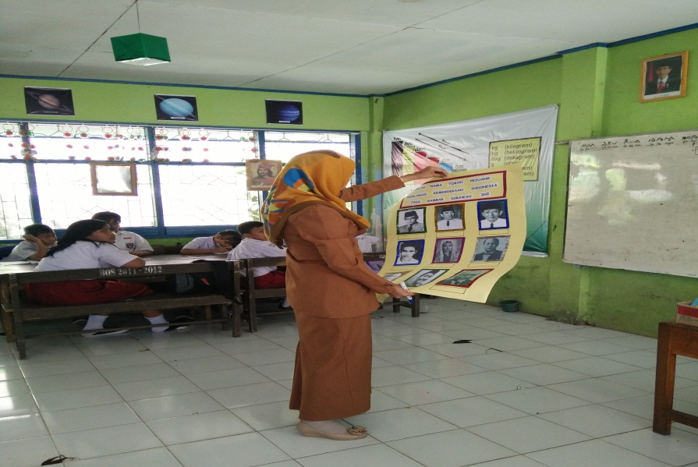

Guru mempersiapkan gambar-gambar sesuai dengan
tujuan pembelajaran

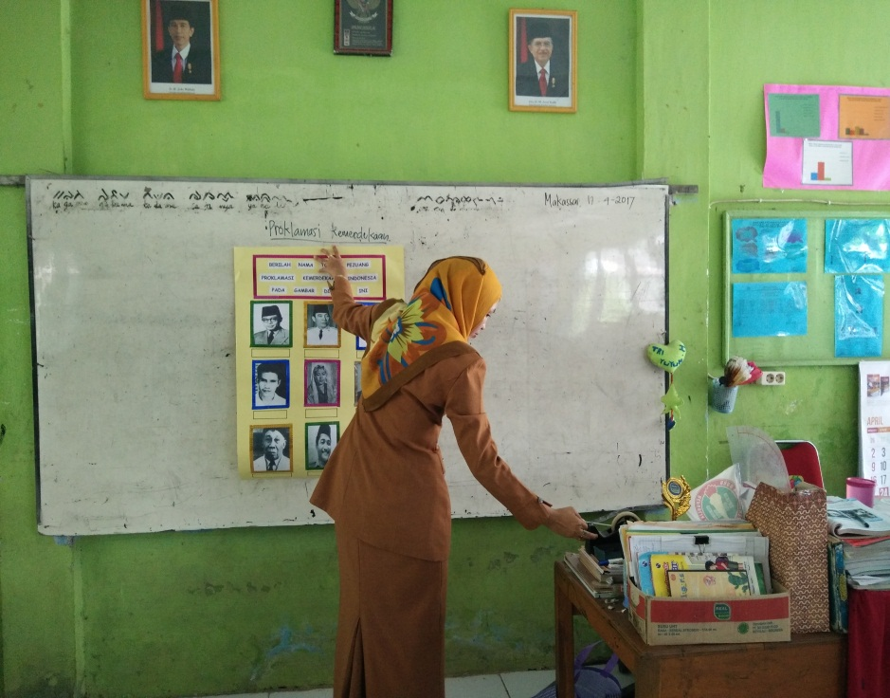

Guru menempelkan gambar di papan tulis

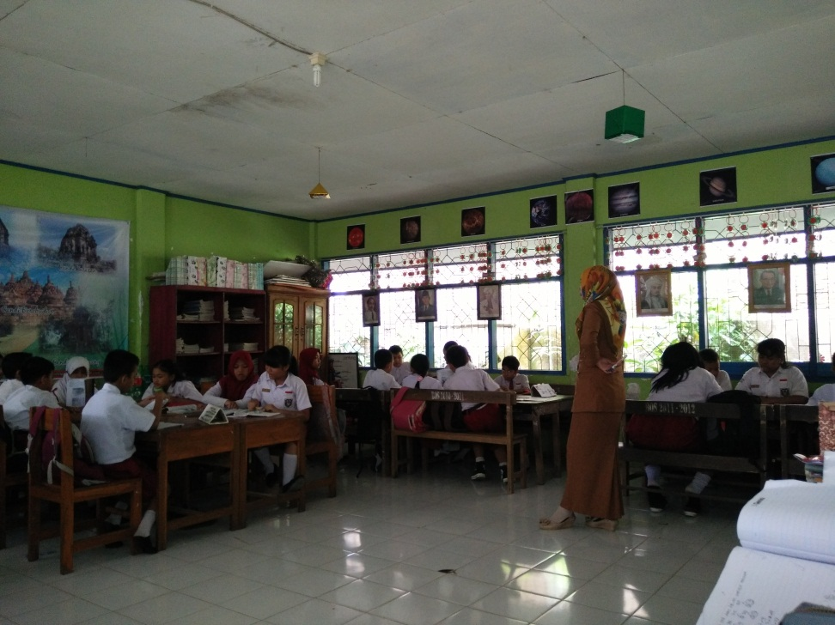

Guru membentuk kelompok yang masing-masing
terdiri dari 2-3 siswa

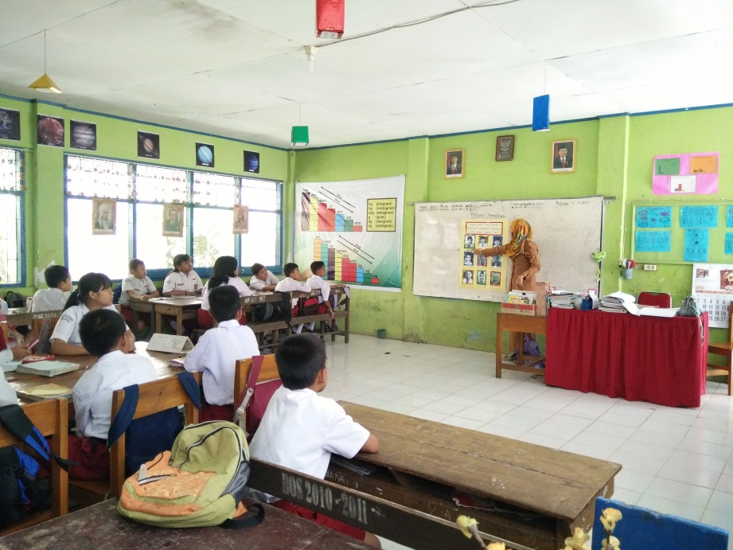

Guru memberikan petunjuk dan memberi kesempatan kepada siswa
untuk memperhatikan dan menganalisis gambar

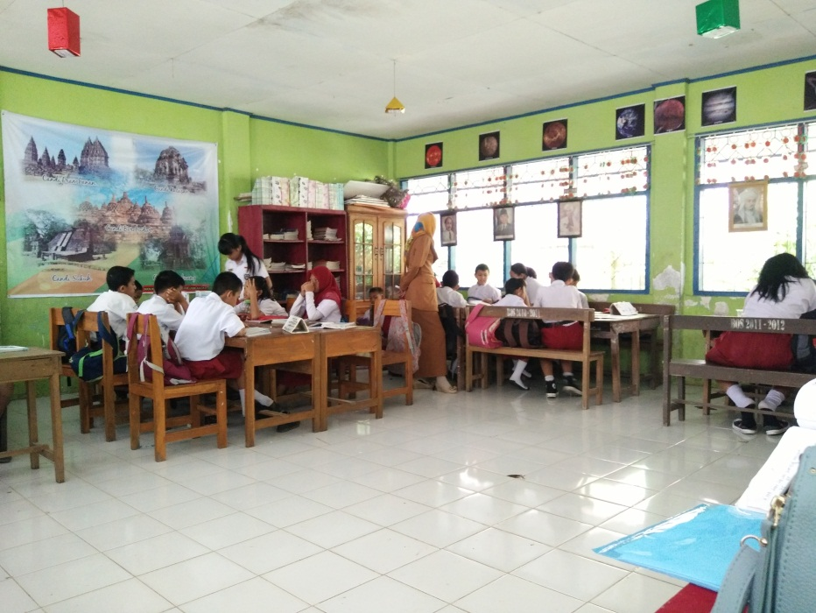

Guru meminta siswa berdiskusi dan mencatat hasil analisa dari
gambar yang ditayangkan

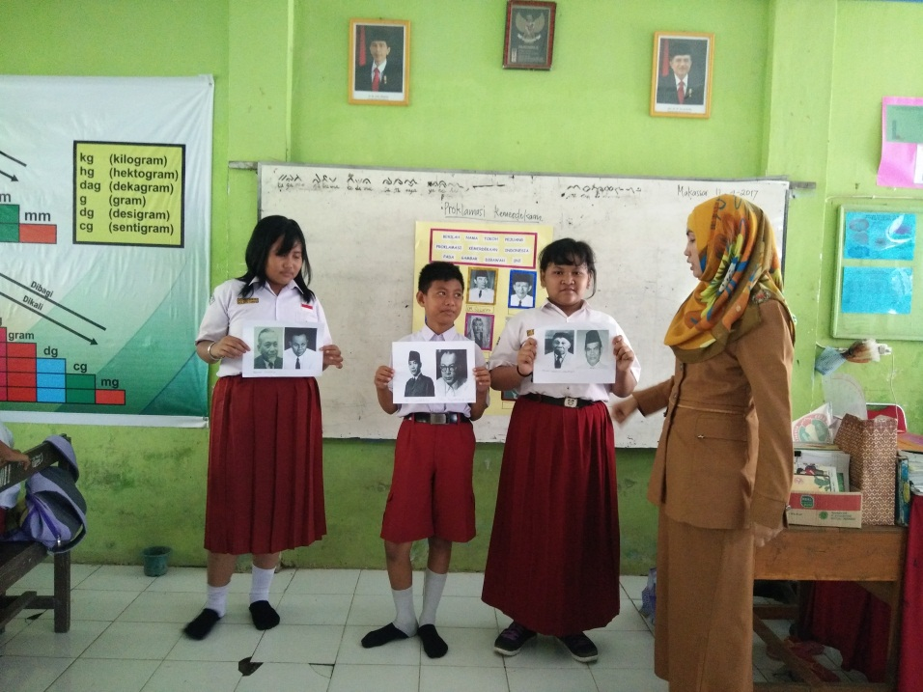

Setiap kelompok diberi kesempatan membacakan
hasil diskusinya

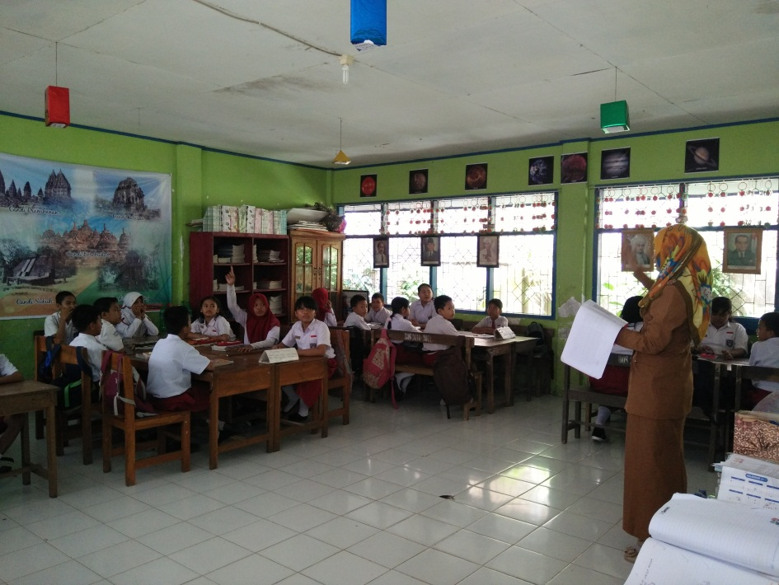

Berdasarkan komentar atau hasil diskusi siswa, guru mulai
menjelaskan materi sesuai tujuan yang ingin dicapai

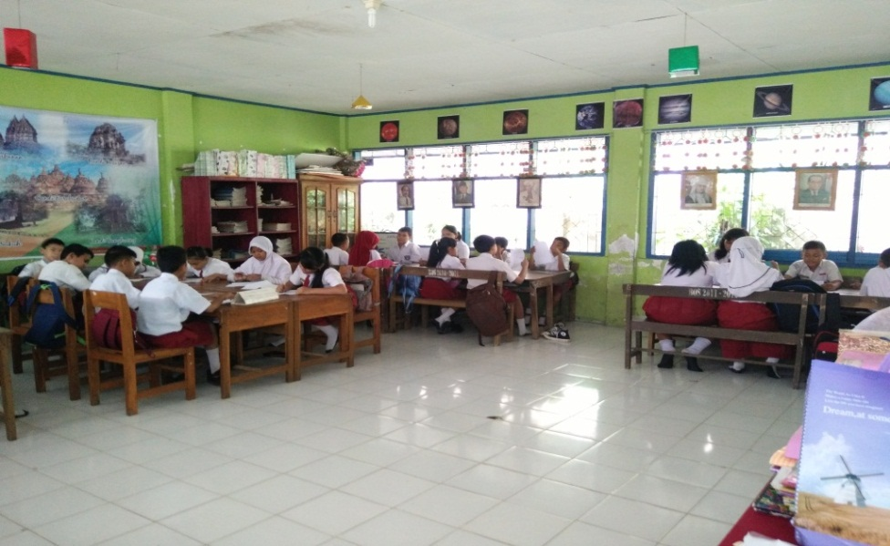
Siswa melaksanakan tes akhir siklus

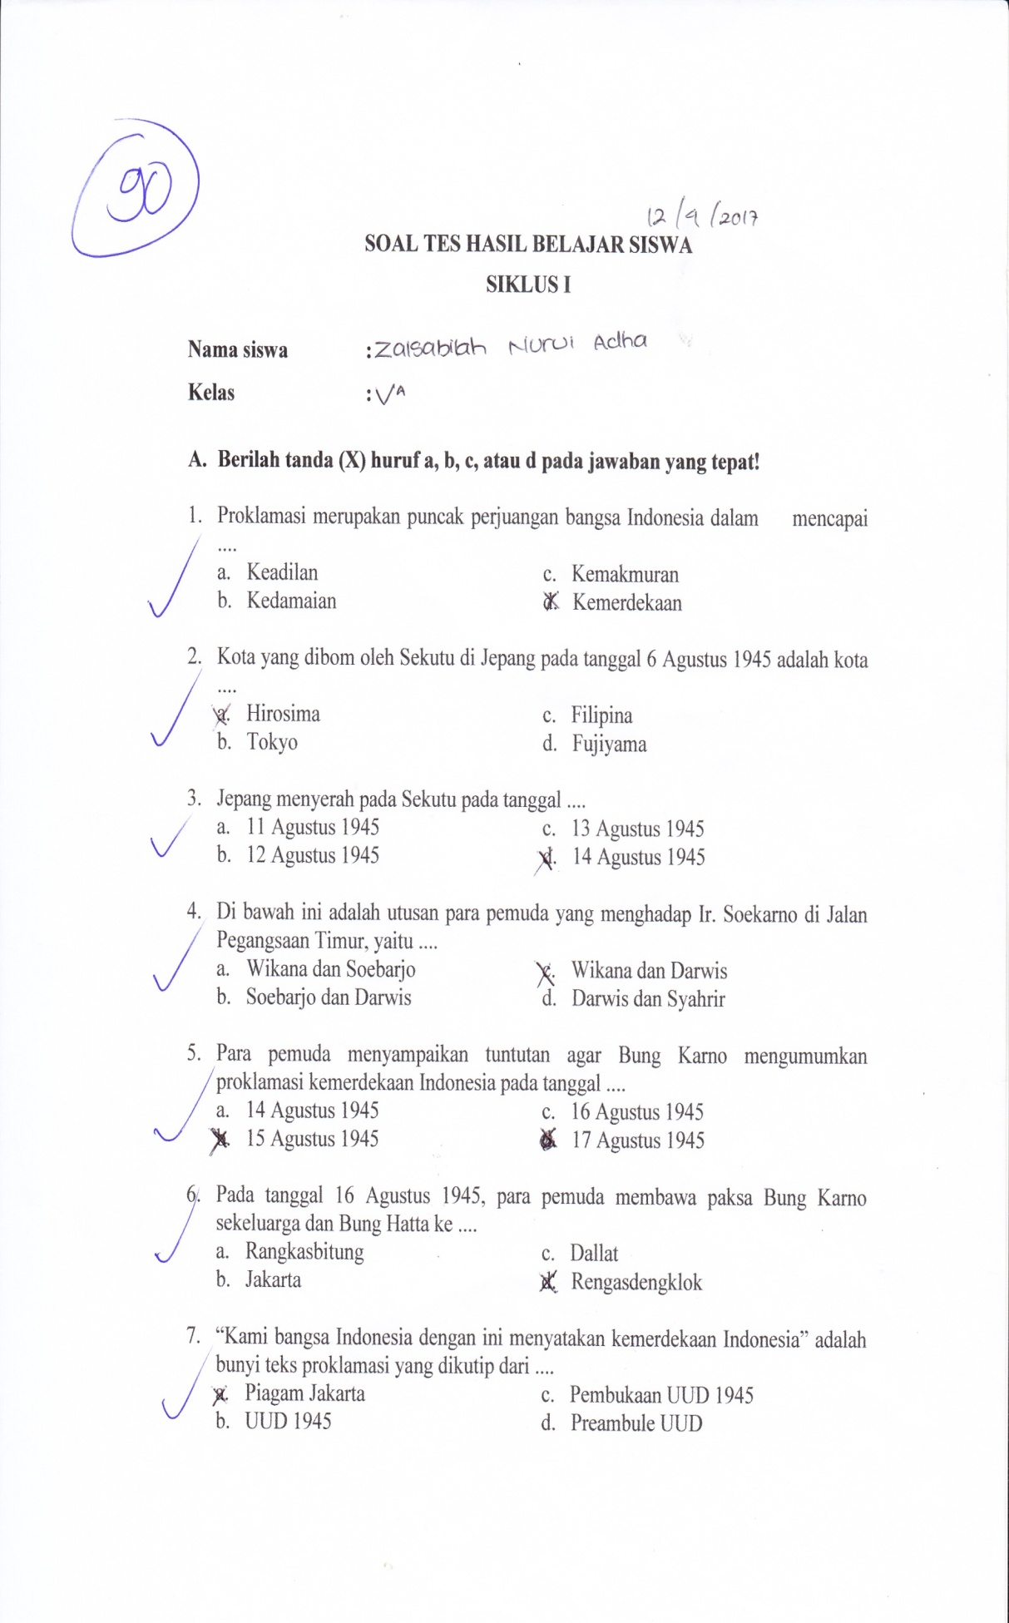
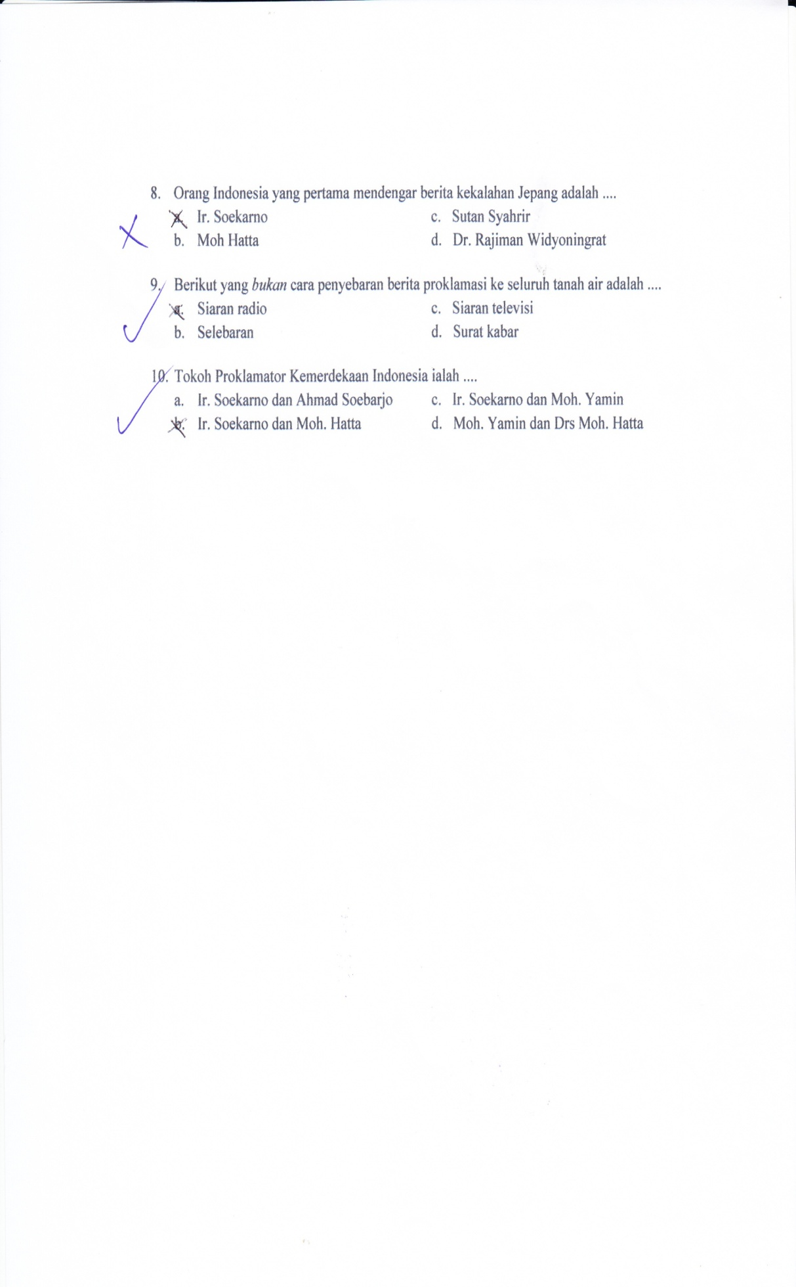
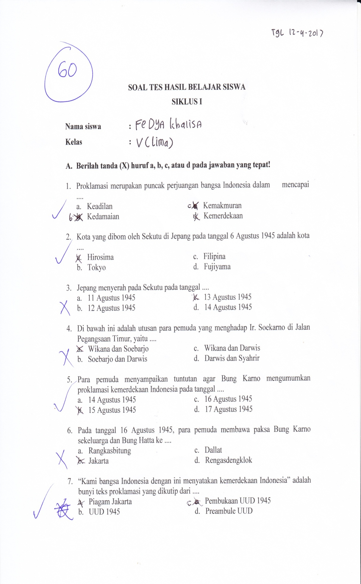
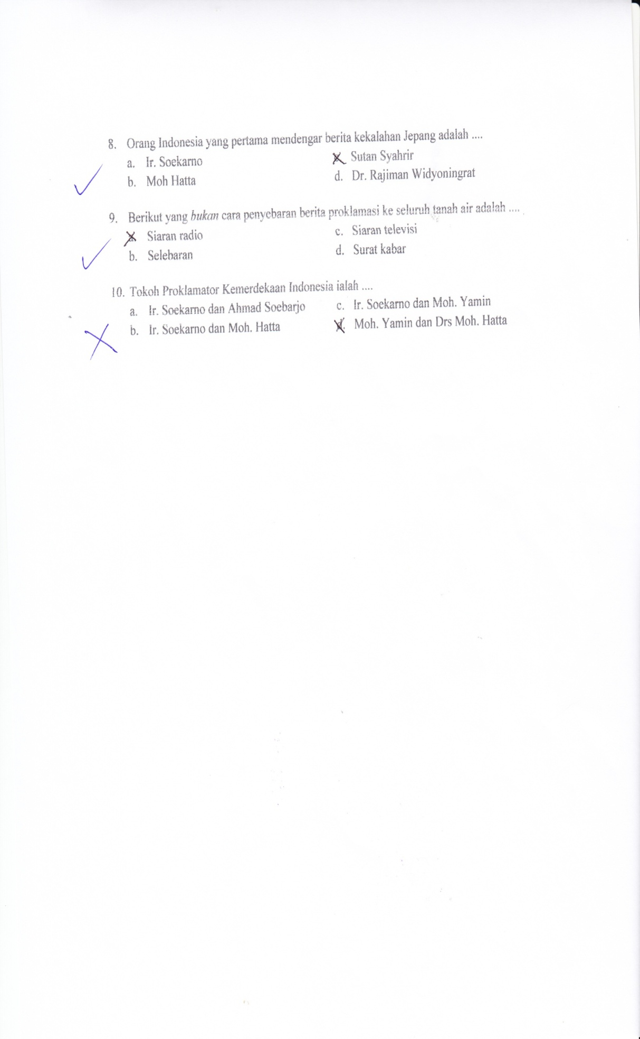
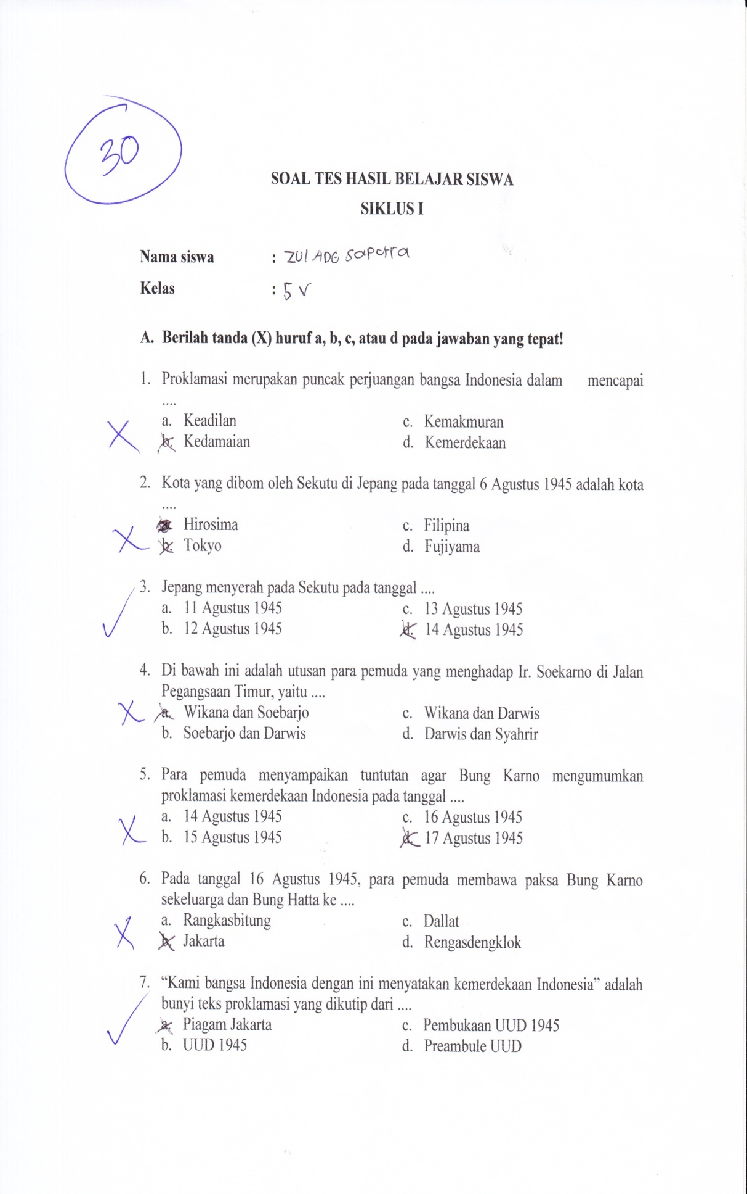
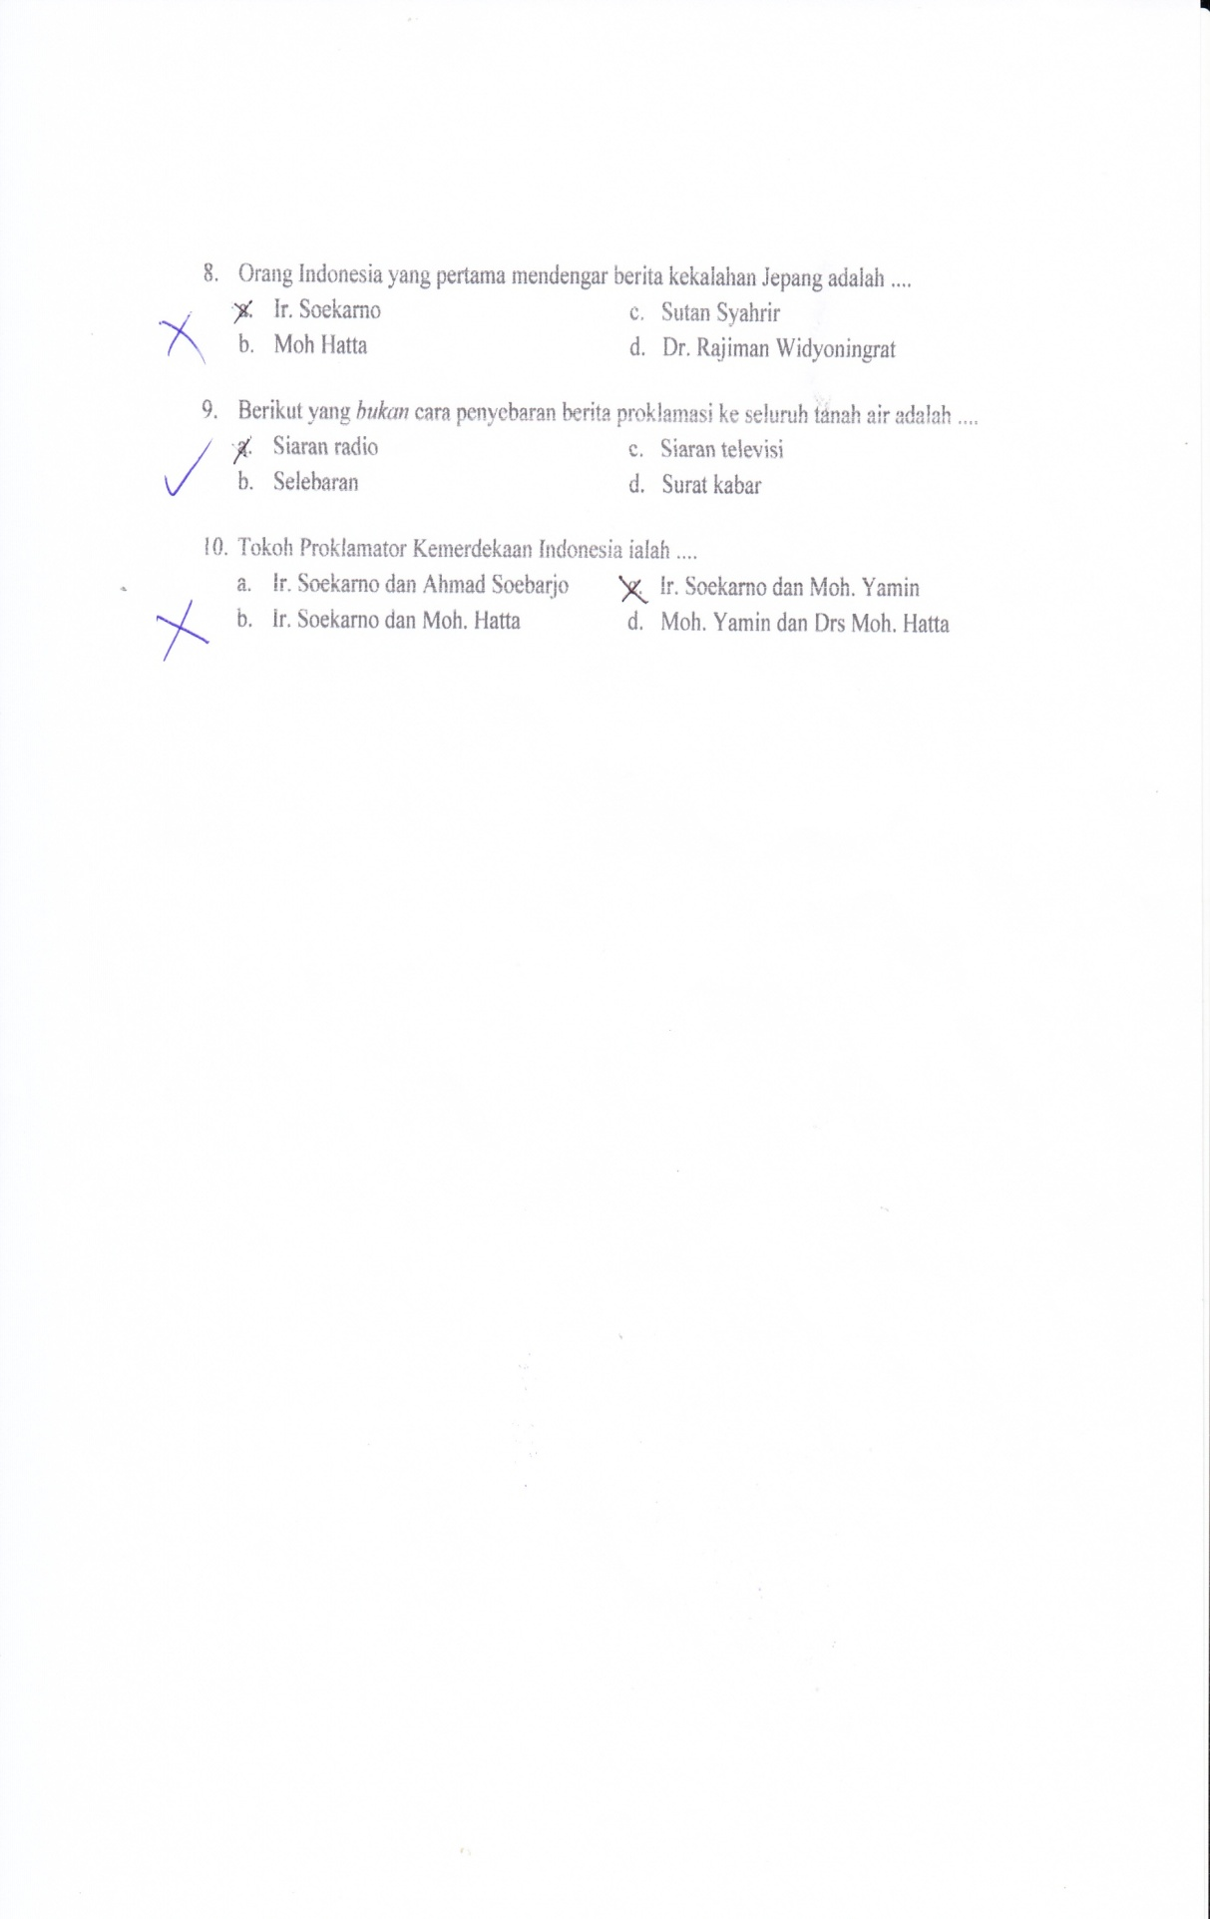
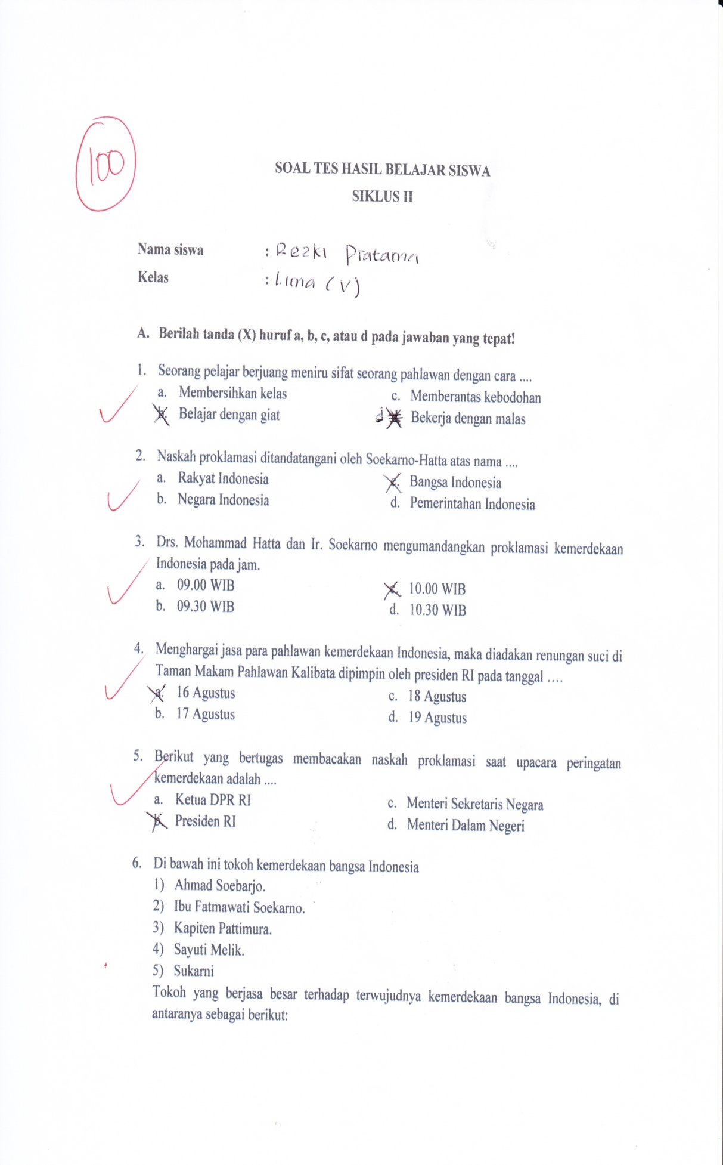
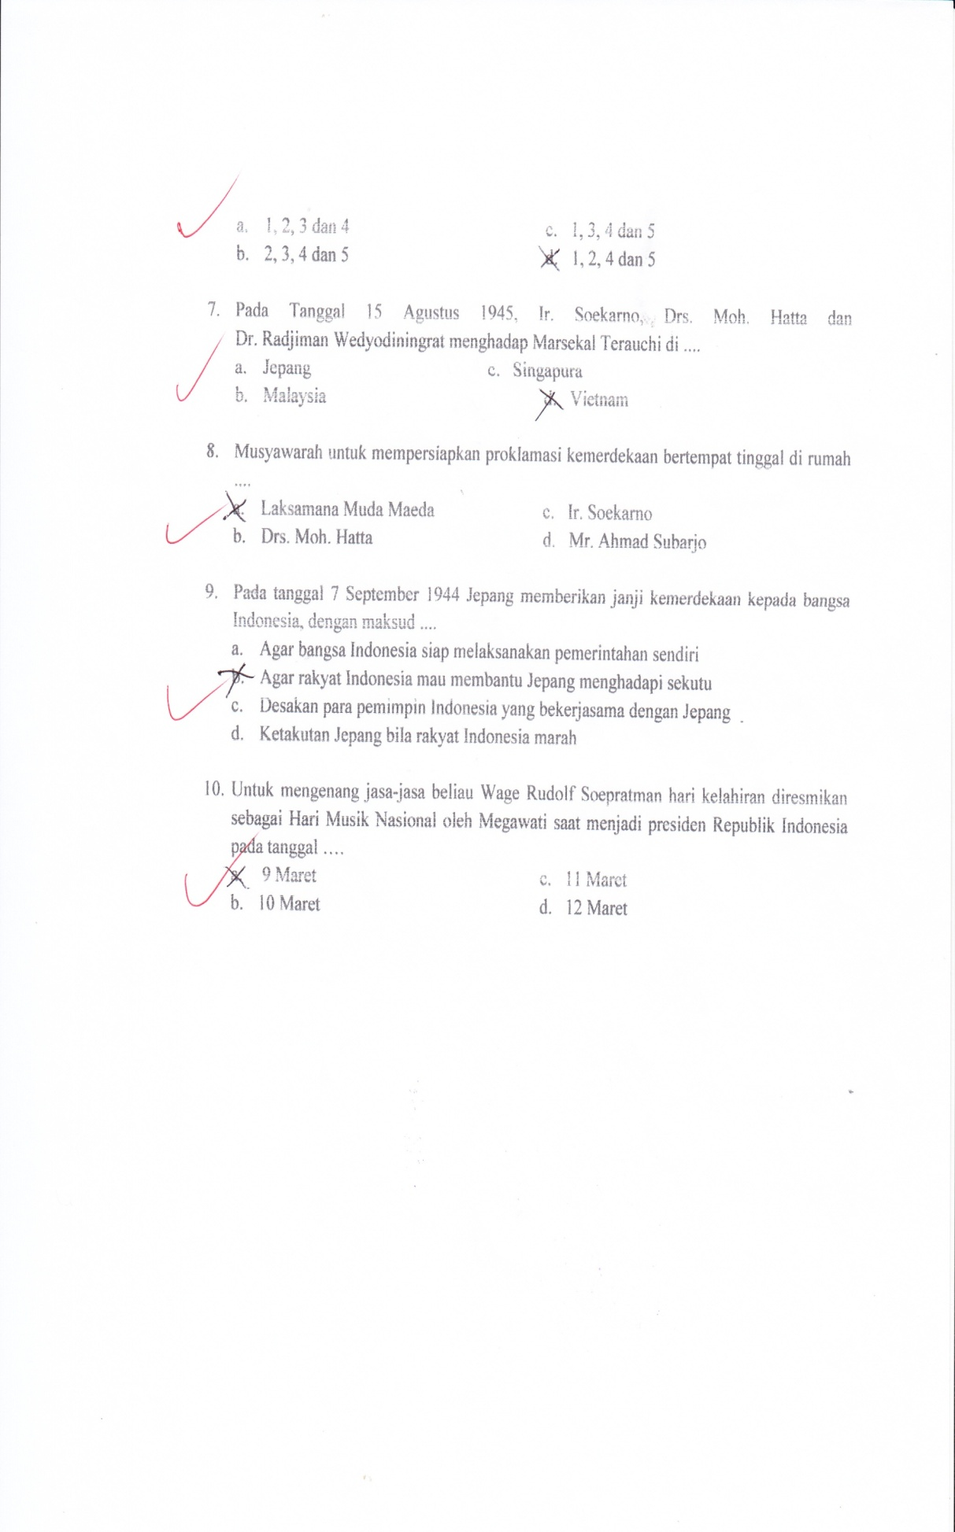
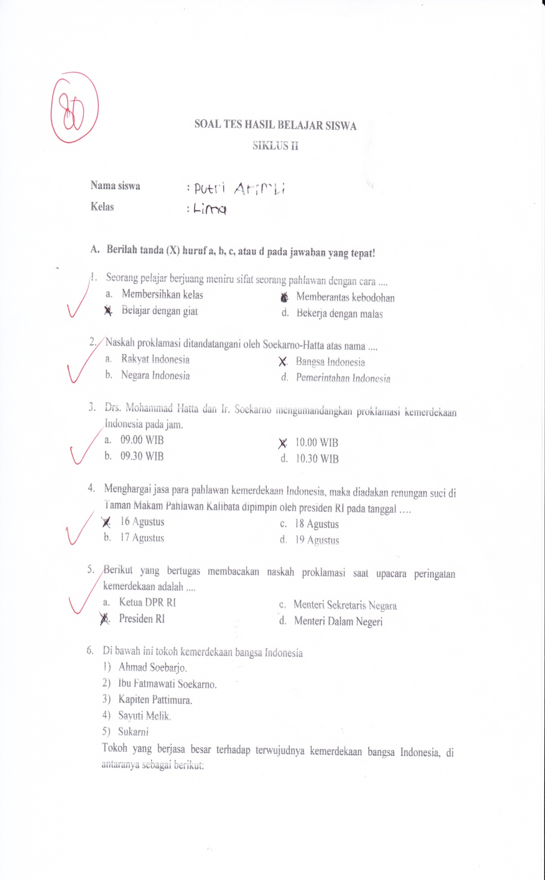
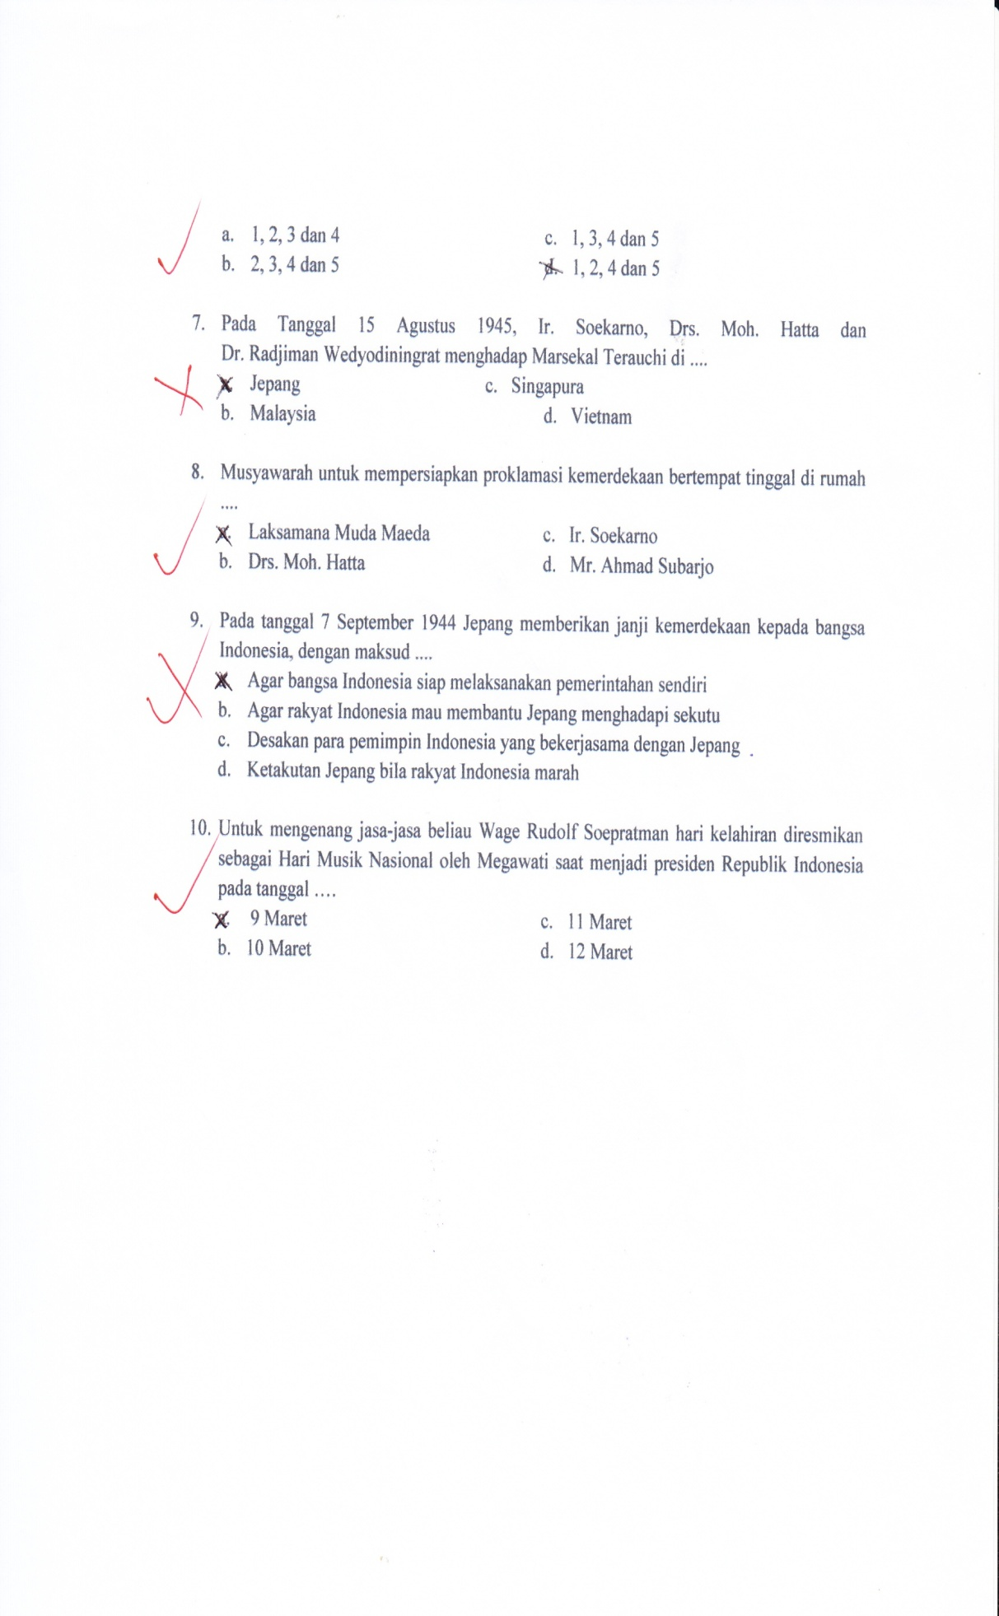
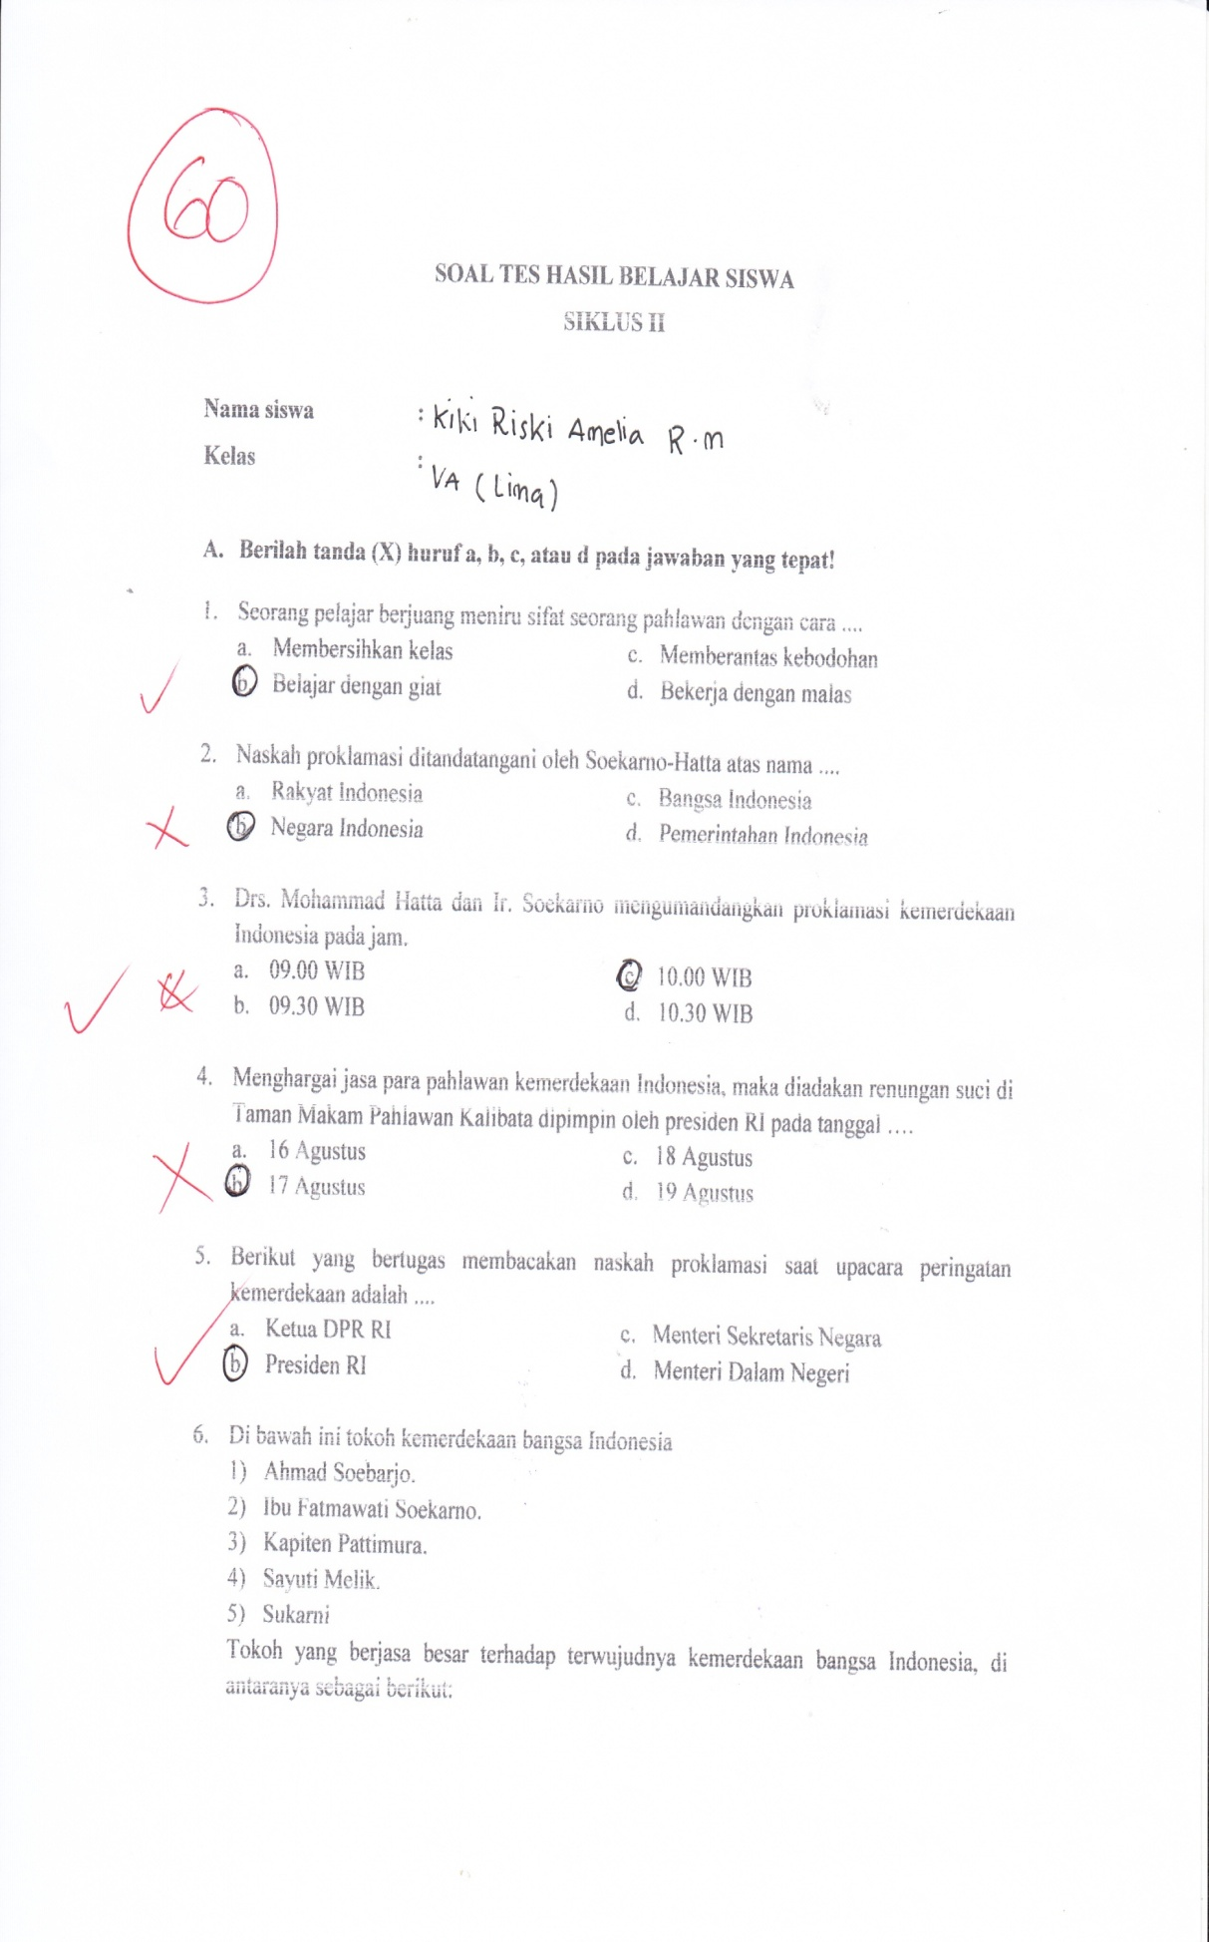
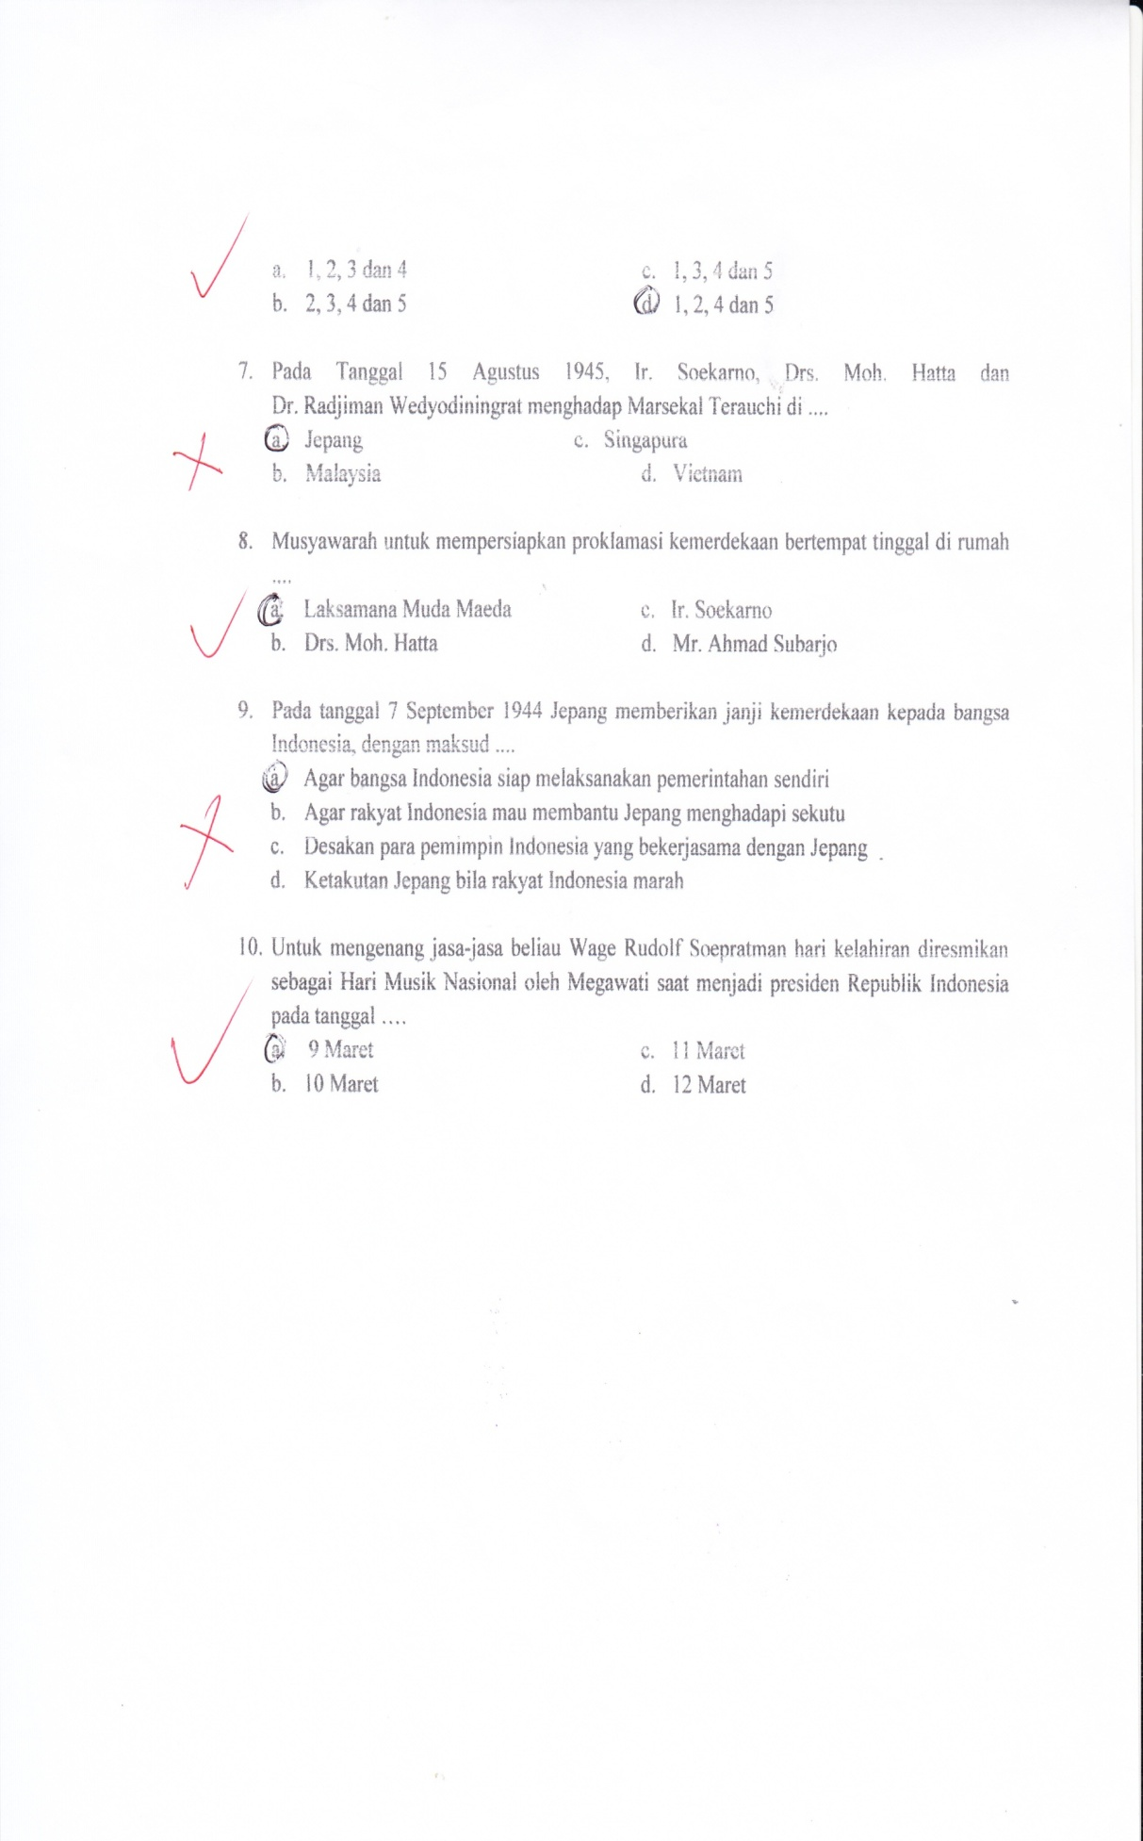
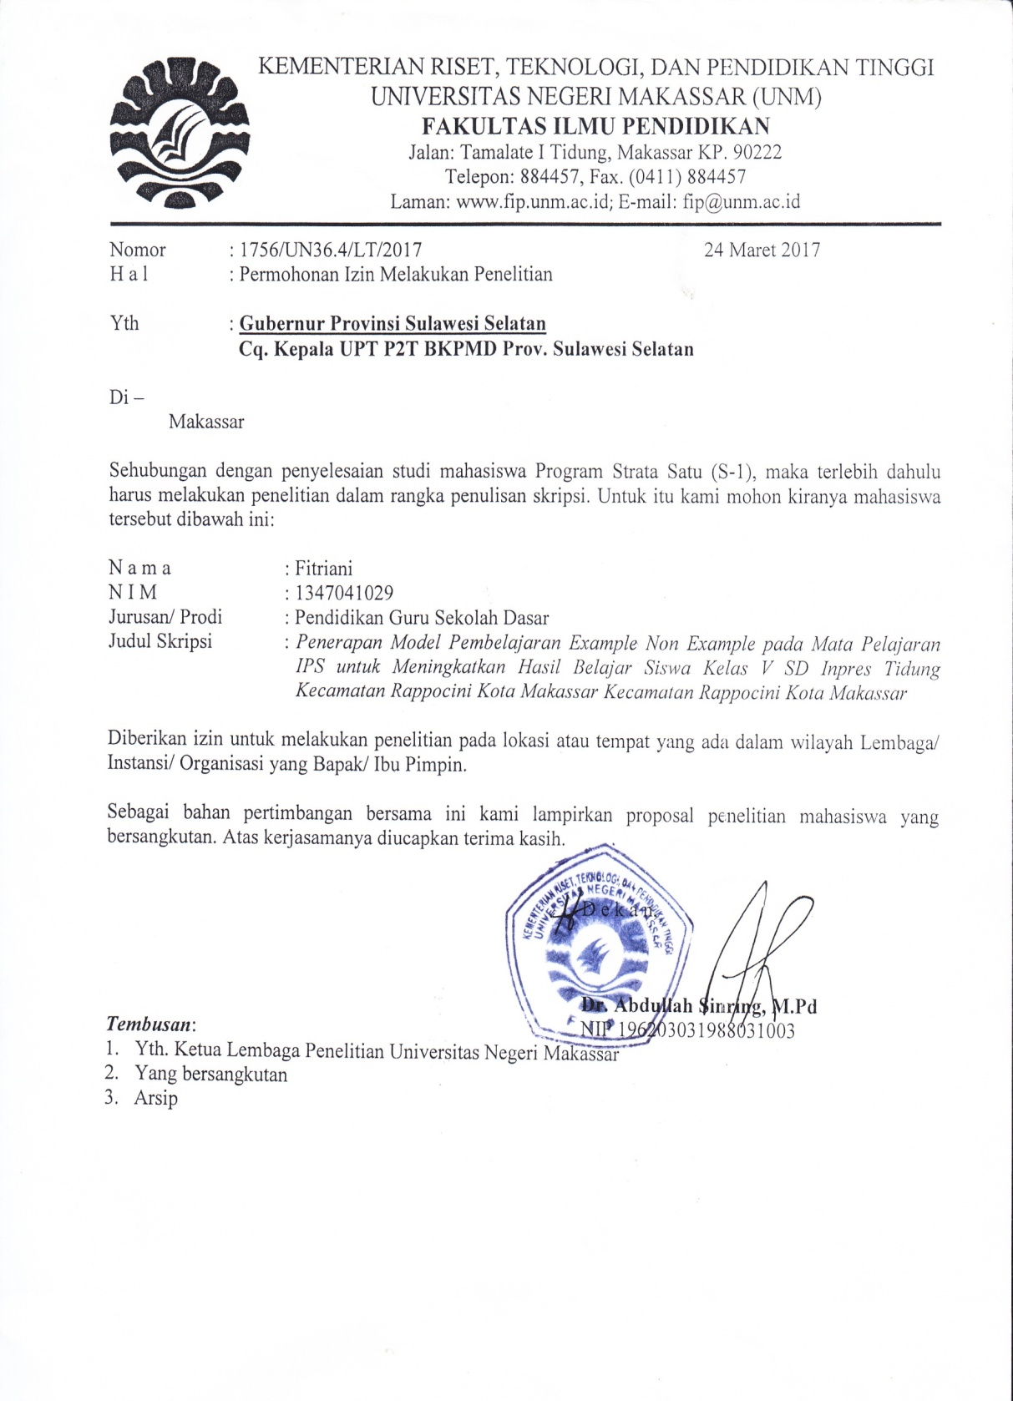

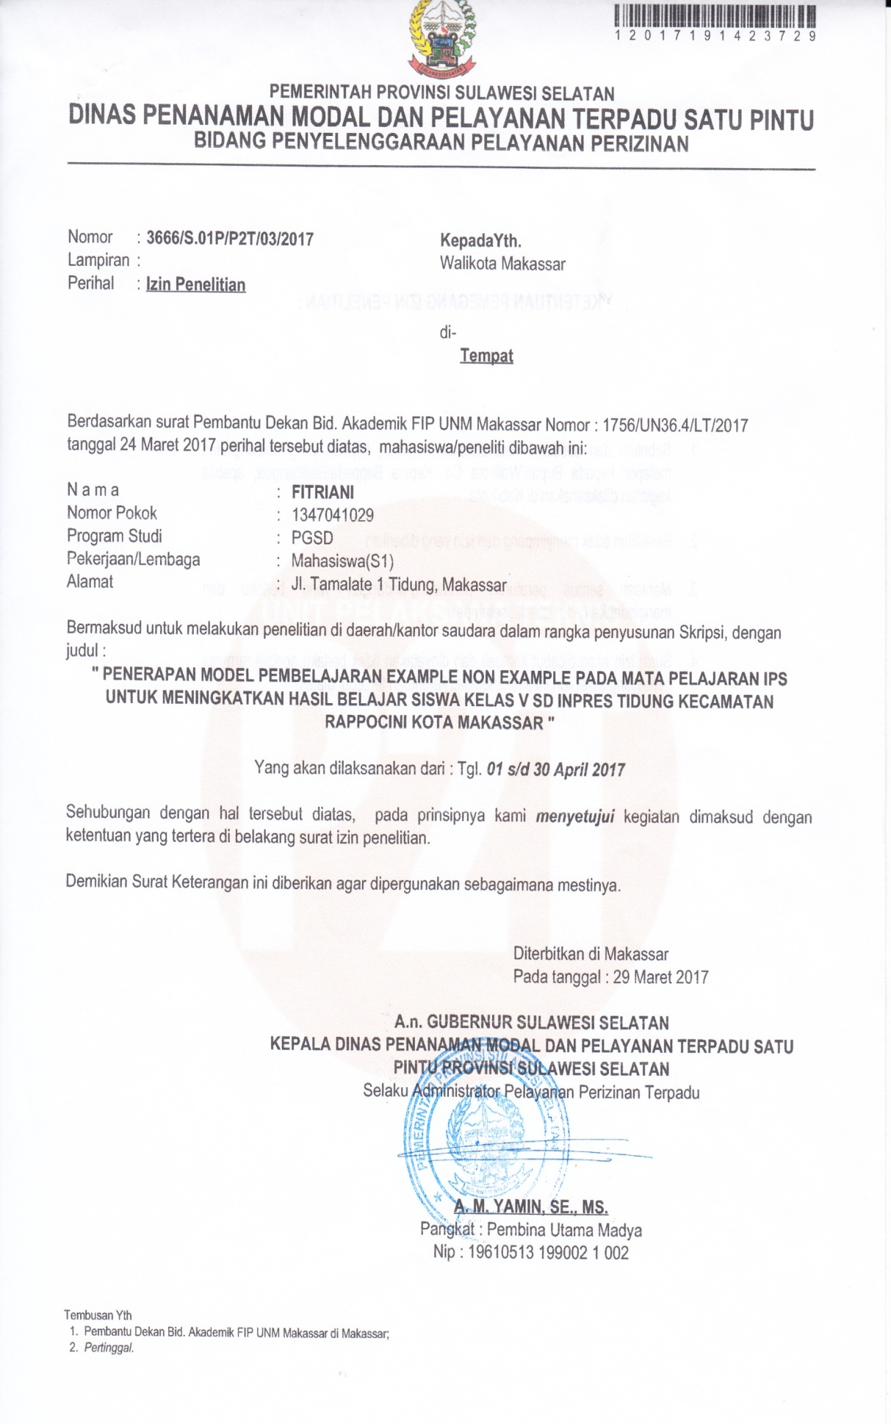
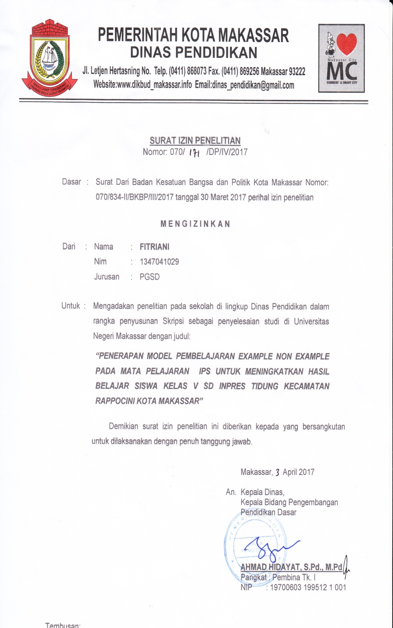
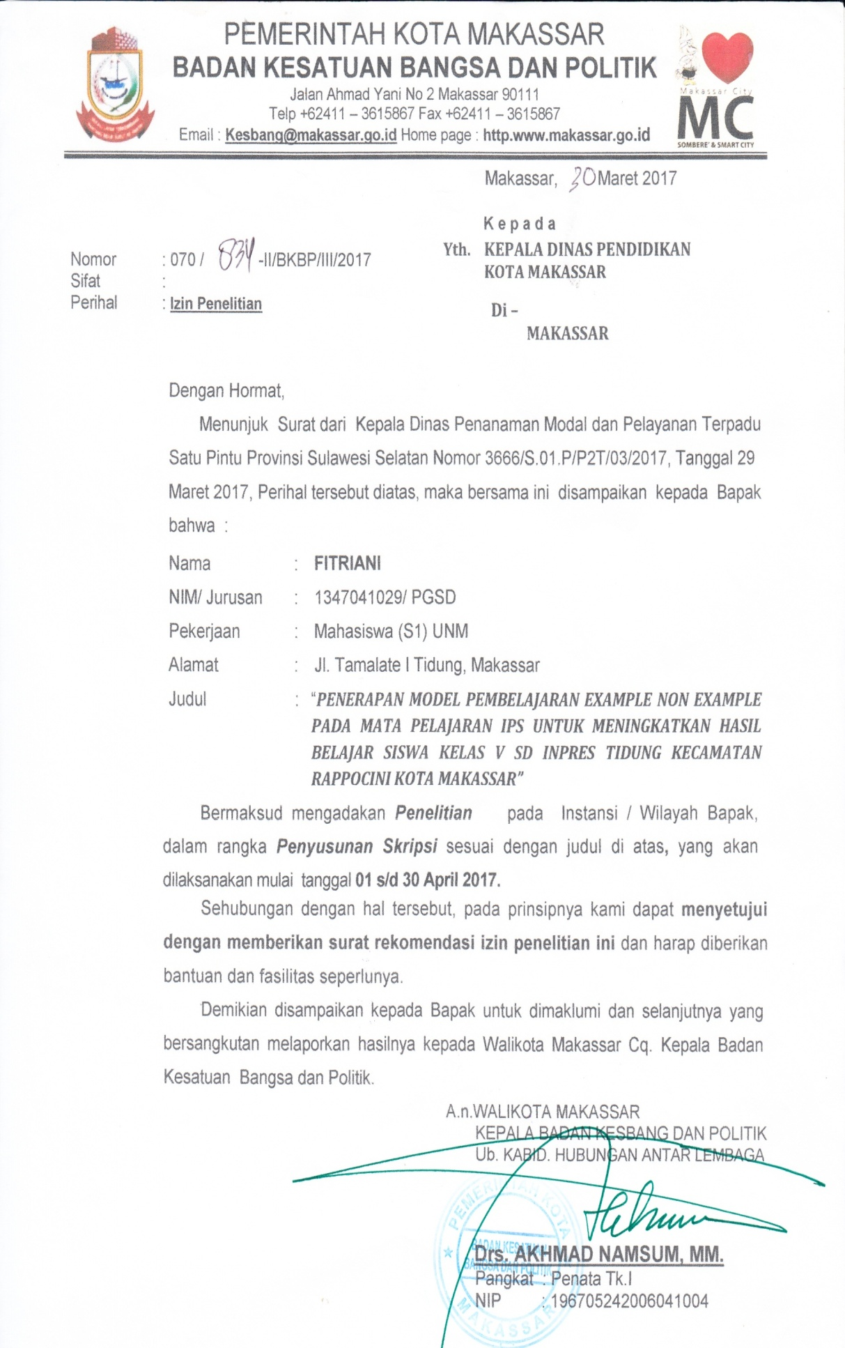
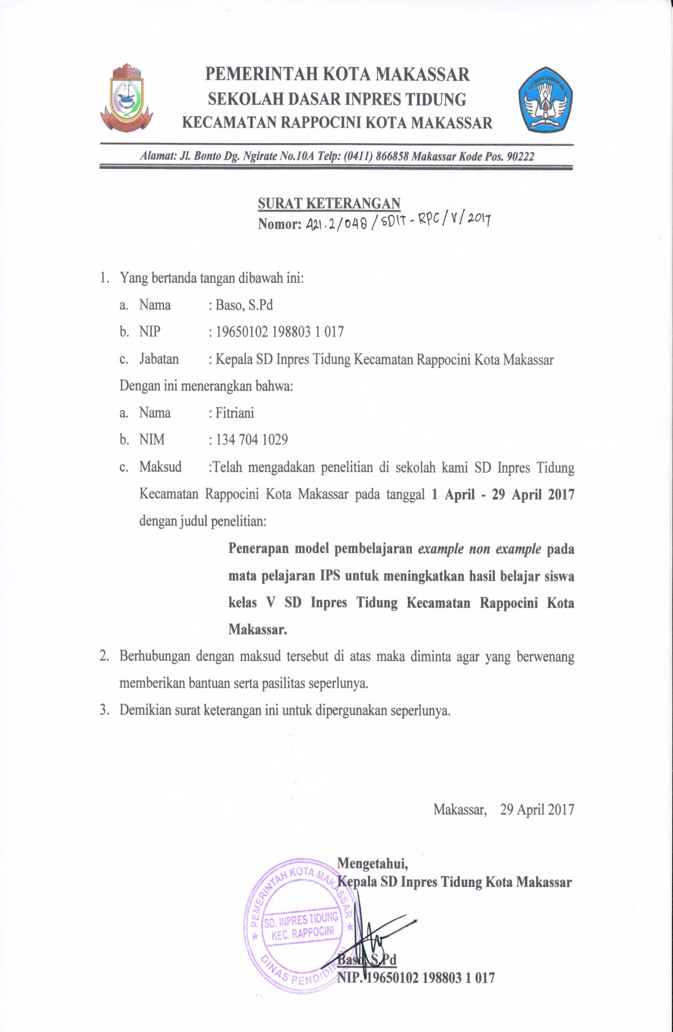
RIWAYAT HIDUP
Fitriani,lahir di CilelangKabupaten Barru pada tanggal 24Februari 1995, Anak kedua dari duabersaudara, dari pasangan Bapak H. Hartawan, S.Pd dengan Ibu Hj. Jumasang, S.Pd. Penulis mulai memasuki pendidikan Sekolah Dasar pada tahun 2001 di SD Negeri Amaro Kecamatan Barru Kabupaten Barru dan tamat pada tahun 2007. Pada tahun 2007 melanjutkan pendidikan di SMP Negeri 1Tanete RilauKecamatan Barru Kabupaten Barrudan tamat tahun 2010.Kemudian pada tahun 2010 penulis melanjutkan pendidikan di SMA Negeri 1 Barru Kecamatan Barru Kabupaten Barru dan tamat pada tahun 2013. Pada tahun yang sama penulis melanjutkan pendidikan di Universitas Negeri Makassar, Fakultas Ilmu Pendidikan, Program Studi Pendidikan Guru Sekolah Dasar (PGSD) program Strata 1 (S1).
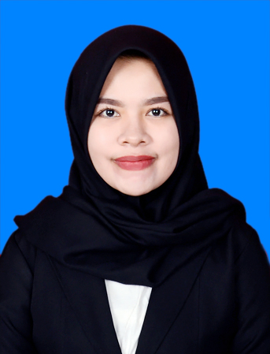

Foto

